BỘ GIÁO DỤC VÀ ĐÀO TẠO
TRƯỜNG ĐẠI HỌC KIẾN TRÚC ĐÀ NẴNG
KHOA: CÔNG NGHỆ THÔNG TIN
---------oOo---------
BÁO CÁO MÔN HỌC
ĐỒ ÁN PHÂN TÍCH THIẾT KẾ HỆ THỐNG
ĐỀ TÀI: HỆ THỐNG SỔ TAY SINH VIÊN CNTT
HỎI ĐÁP HỌC VỤ CÓ TRÍCH DẪN NGUỒN
Giáo viên hướng dẫn | Võ Thị Ngọc Tú
Lớp | 22CT3
Sinh viên thực hiện | Hồ Minh Đức
 | Trương Xuân Anh

Đà Nẵng, tháng 09, năm 2026
MỤC LỤC
CHƯƠNG I. XÁC ĐỊNH ĐỀ TÀI
1. Lý do chọn đề tài
2. Mục tiêu và phạm vi hệ thống
3. Chức năng của hệ thống
4. Quy trình nghiệp vụ của hệ thống
CHƯƠNG II. PHÂN TÍCH ĐỀ TÀI
1. Biểu đồ ca sử dụng
2. Biểu đồ tương tác đối tượng
CHƯƠNG III. THIẾT KẾ HỆ THỐNG
1. Biểu đồ lớp
2. Biểu đồ hành vi
3. Xây dựng và cài đặt cơ sở dữ liệu
4. Phác họa giao diện
CHƯƠNG IV. KẾT LUẬN
1. Kết quả đạt được
2. Hạn chế của phiên bản hiện tại
3. Hướng phát triển
TÀI LIỆU VÀ MÃ NGUỒN ĐỐI CHIẾU

CHƯƠNG I. XÁC ĐỊNH ĐỀ TÀI

1. Lý do chọn đề tài
Khảo sát hiện trạng tra cứu thông tin học vụ của sinh viên ngành Công nghệ thông tin cho thấy các vấn đề sau:
– Quy chế học vụ, chương trình đào tạo, thông báo học phí và hướng dẫn thủ tục nằm rải rác trong nhiều tệp PDF và DOCX; sinh viên phải mở lần lượt từng văn bản mới tìm được đúng điều khoản.
– Sinh viên không xác định được văn bản nào còn hiệu lực và áp dụng cho khóa nào, dẫn tới hiểu sai quy định.
– Giáo vụ khoa phải trả lời lặp lại cùng một nhóm câu hỏi mỗi đầu học kỳ, tốn nhiều thời gian cho công việc có thể tự động hóa.
– Các công cụ hỏi đáp phổ thông trả lời trôi chảy nhưng không dẫn nguồn, người học không kiểm chứng được và dễ tin vào thông tin bịa.
– Tài liệu nội bộ của khoa không thể đưa lên dịch vụ công cộng, cần một hệ thống chạy trong phạm vi nhà trường và kiểm soát được ai đọc tài liệu nào.
Từ hiện trạng đó, nhóm chọn đề tài xây dựng hệ thống hỏi đáp học vụ dựa trên kho tài liệu của ngành Công nghệ thông tin, trong đó mỗi câu trả lời đều kèm trích dẫn về đúng đoạn văn trong văn bản gốc để người học tự kiểm chứng.

2. Mục tiêu và phạm vi hệ thống

2.1. Mục tiêu
– Rút ngắn thao tác tra cứu: sinh viên hỏi bằng tiếng Việt, hệ thống trả lời kèm vị trí trích dẫn (tên văn bản, điều khoản, số trang).
– Bảo đảm tính kiểm chứng: không có nguồn phù hợp thì trả thông báo từ chối, không suy đoán câu trả lời.
– Hỗ trợ giáo vụ quản lý kho nội dung: tải lên, sửa thông tin, gỡ tài liệu và chạy lại khi xử lý lỗi.
– Cách ly phạm vi dữ liệu: chỉ tài liệu của ngành Công nghệ thông tin và quy định chung được sử dụng, kể cả với tài khoản quản trị.
– Cho phép quản trị viên quản lý tài khoản và phân quyền trong phạm vi khoa.

2.2. Phạm vi của hệ thống
Bảng 1. Phạm vi của hệ thống
Thuộc phạm vi | Ngoài phạm vi
Hỏi đáp học vụ có dẫn nguồn; tra cứu kho tài liệu; xem lại hội thoại cá nhân. | Quản lý đào tạo toàn trường: đăng ký tín chỉ, điểm số, thanh toán học phí.
Tải lên, sửa thông tin, gỡ tài liệu, theo dõi và chạy lại xử lý lỗi. | Quản trị nhiều khoa cùng lúc; tự đăng ký tài khoản hoặc đăng nhập một lần (SSO).
Quản lý trạng thái và vai trò tài khoản trong phạm vi ngành Công nghệ thông tin. | Nhận dạng ký tự quang học cho tệp PDF quét ảnh trong luồng nhập liệu thường.
Đánh giá chất lượng truy hồi và kiểm tra sức khỏe hệ thống. | Cam kết quy mô phục vụ toàn trường hoặc mức sẵn sàng của sản phẩm thương mại.

Người sử dụng hệ thống gồm ba vai:
Bảng 2. Tác nhân của hệ thống
Tác nhân | Vai kỹ thuật | Trách nhiệm chính
Sinh Viên CNTT | USER | Hỏi đáp học vụ, đọc tài liệu, mở nguồn trích dẫn, xem lại hội thoại của mình.
Giáo vụ khoa CNTT | CONTENT_ADMIN | Có toàn bộ quyền tra cứu, thêm quyền quản lý kho tài liệu của khoa.
Quản Trị Viên | SYSTEM_ADMIN | Có quyền của giáo vụ, thêm quyền quản lý tài khoản và phân quyền.

Quản trị viên không có thêm phạm vi tài liệu so với sinh viên: cả ba vai chỉ đọc được tài liệu của ngành Công nghệ thông tin và quy định chung. Ngoài ba vai nghiệp vụ còn có hai tác nhân kỹ thuật là dịch vụ Gemini API (nhúng vector và sinh câu trả lời) và người vận hành công cụ đánh giá chạy trên dòng lệnh.

3. Chức năng của hệ thống

3.1. Chức năng cho sinh viên CNTT
– Đăng nhập bằng mã sinh viên hoặc email; đăng xuất; đổi mật khẩu.
– Xem thông tin cá nhân và vai trò hiện tại trong khoa.
– Đặt câu hỏi học vụ bằng tiếng Việt và nhận câu trả lời kèm trích dẫn.
– Mở nguồn trích dẫn để xem đoạn văn gốc và tệp gốc.
– Xem lại danh sách hội thoại của chính mình cùng nguồn đã dẫn.
– Tra cứu kho tài liệu và theo dõi trạng thái xử lý của từng tài liệu.

3.2. Chức năng cho giáo vụ khoa CNTT
– Toàn bộ chức năng của sinh viên.
– Tải lên tài liệu định dạng PDF hoặc DOCX vào kho của khoa.
– Sửa tiêu đề và phạm vi của tài liệu đã có.
– Gỡ tài liệu khỏi kho khi văn bản hết hiệu lực.
– Theo dõi hàng đợi xử lý và chạy lại các tài liệu bị lỗi.

3.3. Chức năng cho quản trị viên
– Toàn bộ chức năng của giáo vụ.
– Tra cứu danh sách tài khoản thuộc ngành Công nghệ thông tin.
– Khóa hoặc mở lại tài khoản.
– Phân quyền tài khoản: gán hoặc gỡ tư cách thành viên và vai trong khoa.
Hệ thống không có chức năng tự đăng ký tài khoản. Tài khoản được cấp bằng quy trình seed hoặc provisioning khi triển khai, nhằm tránh trường hợp người ngoài tự chọn khoa và vượt qua cơ chế cách ly phạm vi ngay tại cửa vào.

4. Quy trình nghiệp vụ của hệ thống

4.1. Xác định yêu cầu nghiệp vụ
Nghiệp vụ của hệ thống được chia thành năm nhóm:
– Quản lý tài khoản và phân quyền: cấp tài khoản, đăng nhập, khóa hoặc mở tài khoản, gán vai trong khoa, đổi mật khẩu.
– Quản lý kho tài liệu: tải lên tệp PDF hoặc DOCX, đặt phạm vi tài liệu, sửa thông tin, gỡ tài liệu.
– Xử lý nhập liệu: trích văn bản, cắt đoạn có giữ đường dẫn tiêu đề và số trang, nhúng vector, quản lý hàng đợi và số lần thử lại.
– Hỏi đáp có trích dẫn: truy hồi lai theo vector và theo từ khóa, lọc phạm vi trước khi xếp hạng, sinh câu trả lời từ nguồn, kiểm tra trích dẫn hợp lệ.
– Tra cứu và giám sát: xem lại hội thoại, mở nguồn trích dẫn, theo dõi trạng thái tài liệu, đánh giá chất lượng truy hồi, kiểm tra sức khỏe hệ thống.

4.2. Phác họa quy trình nghiệp vụ tổng quát
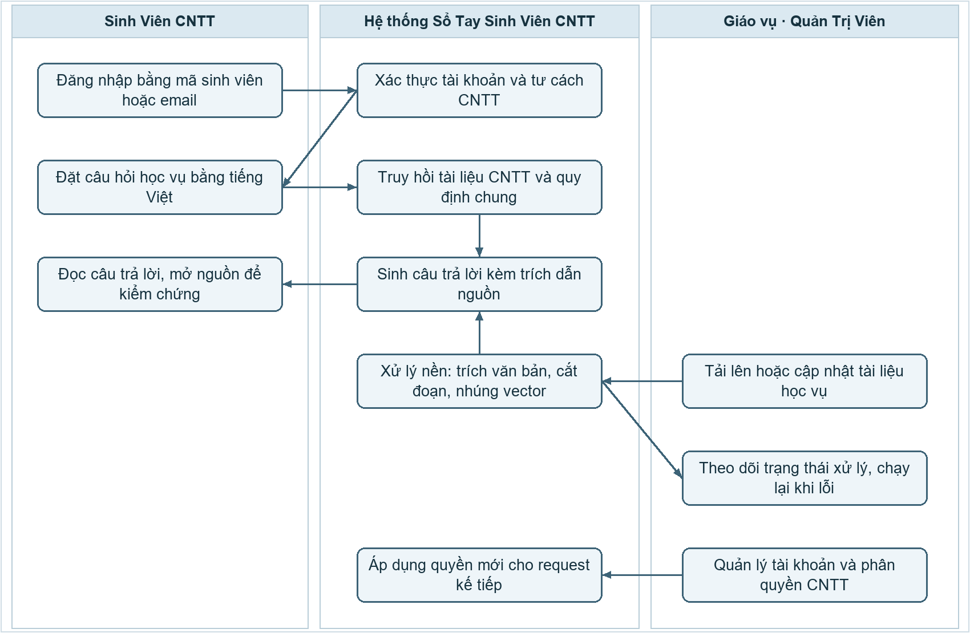
Hình 1. Quy trình nghiệp vụ tổng quát của hệ thống
1. Người dùng đăng nhập bằng mã sinh viên hoặc email.
2. Hệ thống xác thực tài khoản, kiểm tra tài khoản còn hoạt động và có tư cách thành viên ngành Công nghệ thông tin.
3. Sinh viên đặt câu hỏi học vụ bằng tiếng Việt.
4. Hệ thống truy hồi các đoạn tài liệu thuộc phạm vi được phép đọc.
5. Hệ thống sinh câu trả lời từ các đoạn nguồn và kiểm tra trích dẫn.
6. Sinh viên đọc câu trả lời và mở nguồn để kiểm chứng trong văn bản gốc.
7. Giáo vụ tải lên hoặc cập nhật tài liệu học vụ của khoa.
8. Hệ thống xử lý nền: trích văn bản, cắt đoạn, nhúng vector và cập nhật trạng thái.
9. Giáo vụ theo dõi trạng thái xử lý và chạy lại các tài liệu bị lỗi.
10. Quản trị viên quản lý tài khoản và phân quyền; quyền mới áp dụng ngay từ request kế tiếp.

4.3. Phác họa quy trình nghiệp vụ của mỗi chức năng

4.3.1. Quy trình hỏi đáp học vụ
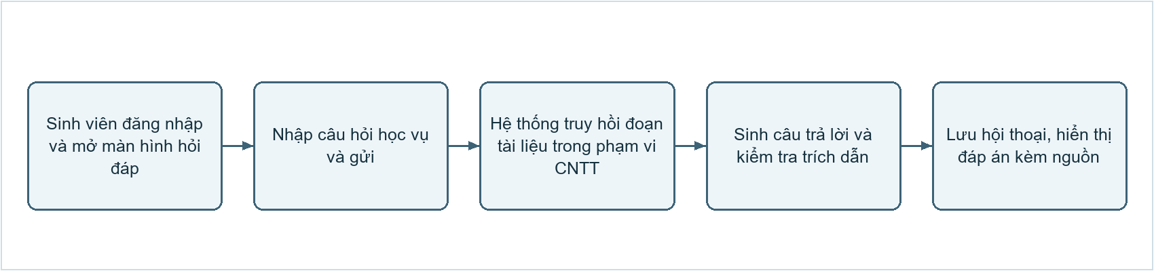
Hình 2. Quy trình hỏi đáp học vụ
1. Sinh viên đăng nhập và mở màn hình hỏi đáp.
2. Sinh viên nhập câu hỏi học vụ và gửi.
3. Hệ thống truy hồi các đoạn tài liệu trong phạm vi ngành Công nghệ thông tin và quy định chung.
4. Hệ thống sinh câu trả lời từ nguồn và kiểm tra các marker trích dẫn.
5. Hệ thống lưu hội thoại và hiển thị đáp án kèm danh sách nguồn được dẫn.

4.3.2. Quy trình nhập tài liệu
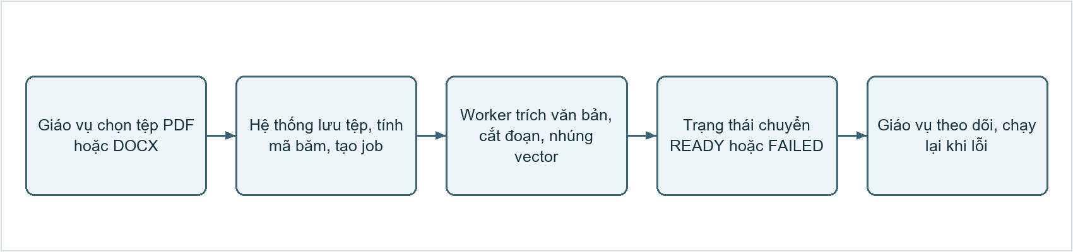
Hình 3. Quy trình nhập tài liệu vào kho
1. Giáo vụ chọn tệp PDF hoặc DOCX và nhập tiêu đề, phạm vi.
2. Hệ thống lưu tệp, tính mã băm SHA-256 và tạo công việc xử lý nền.
3. Worker trích văn bản, cắt đoạn và nhúng vector cho từng đoạn.
4. Trạng thái tài liệu chuyển sang READY khi thành công hoặc FAILED khi lỗi.
5. Giáo vụ theo dõi trạng thái và chạy lại tài liệu bị lỗi.

4.3.3. Quy trình quản trị tài khoản
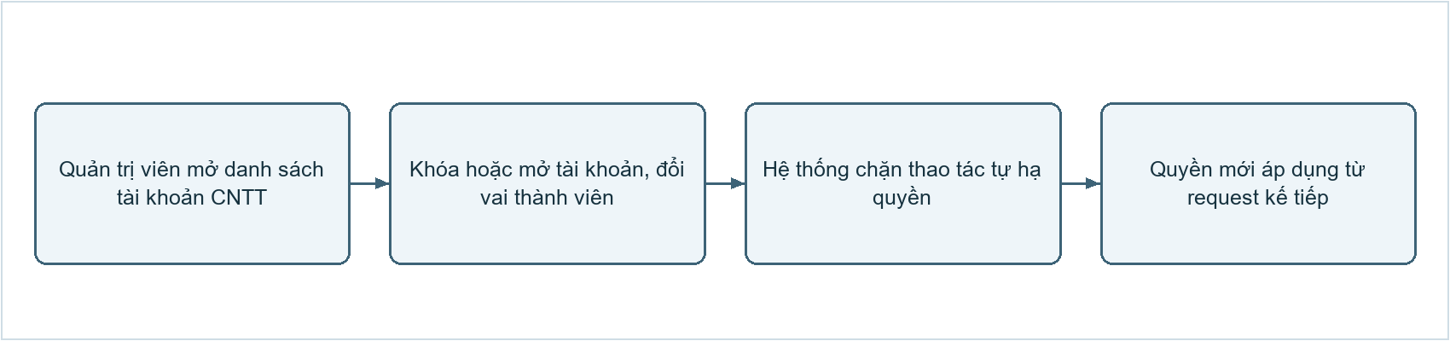
Hình 4. Quy trình quản trị tài khoản và phân quyền
1. Quản trị viên mở danh sách tài khoản thuộc ngành Công nghệ thông tin.
2. Quản trị viên khóa hoặc mở tài khoản, hoặc đổi vai của thành viên.
3. Hệ thống chặn các thao tác tự khóa và tự hạ quyền của chính người đang thao tác.
4. Quyền mới được áp dụng từ request kế tiếp vì mỗi request đọc lại quyền từ cơ sở dữ liệu.

4.4. Xây dựng bảng thuật ngữ
Bảng 3. Bảng thuật ngữ sử dụng trong báo cáo
Thuật ngữ | Định nghĩa
Tài liệu | Văn bản học vụ dạng PDF hoặc DOCX được đưa vào kho, kèm tiêu đề, phạm vi và trạng thái xử lý.
Đoạn văn (chunk) | Phần văn bản được cắt ra từ tài liệu, giữ đường dẫn tiêu đề và khoảng trang, là đơn vị nhỏ nhất để truy hồi và trích dẫn.
Vector nhúng (embedding) | Biểu diễn số của một đoạn văn dùng để so sánh ngữ nghĩa; hệ thống dùng vector 1536 chiều.
Truy hồi (retrieval) | Thao tác tìm các đoạn văn liên quan tới câu hỏi trước khi sinh câu trả lời.
Tìm kiếm lai (hybrid search) | Kết hợp tìm kiếm theo vector và tìm kiếm toàn văn rồi hợp nhất thứ hạng.
Trích dẫn (citation) | Liên kết giữa một câu trả lời và đoạn văn nguồn, kèm bản sao đoạn trích, đường dẫn tiêu đề và số trang.
Vị trí trích dẫn (locator) | Chuỗi mô tả chỗ đứng của đoạn trích trong văn bản gốc, ví dụ “Điều 12, Khoản 1 · Trang 8”.
Phạm vi (scope) | Tập tài liệu mà một người dùng được phép đọc: tài liệu của ngành Công nghệ thông tin và các quy định chung toàn trường.
Hội thoại | Chuỗi các lượt hỏi đáp của một người dùng, có tiêu đề sinh từ câu hỏi đầu tiên.
Lượt hỏi đáp | Một cặp câu hỏi của người dùng và câu trả lời của hệ thống, kèm các trích dẫn thực sự được dẫn.
Công việc nhập liệu (job) | Một mục trong hàng đợi xử lý tài liệu, có trạng thái và số lần thử lại.
Bịa thông tin (hallucination) | Hiện tượng mô hình đưa ra nội dung nghe hợp lý nhưng không có trong tài liệu nguồn.
SSE (Server-Sent Events) | Cơ chế máy chủ đẩy dữ liệu theo luồng trên một kết nối HTTP, dùng để hiển thị câu trả lời khi đang sinh.
JWT | Chuỗi ký số mang danh tính người dùng giữa các request; hệ thống không tin vai trò khai trong JWT mà đọc lại từ cơ sở dữ liệu.
Quản trị nội dung (CONTENT_ADMIN) | Vai của giáo vụ khoa, được ghi nội dung trong kho tài liệu.
Quản trị hệ thống (SYSTEM_ADMIN) | Vai của quản trị viên, được quản lý tài khoản và phân quyền.

CHƯƠNG II. PHÂN TÍCH ĐỀ TÀI

1. Biểu đồ ca sử dụng

1.1. Biểu đồ tổng quát
Hệ thống có 19 ca sử dụng, đánh mã từ UC01 đến UC20 (mã UC17 không được sử dụng). Để dễ đọc, biểu đồ tổng quát gom các ca sử dụng thành sáu nhóm chức năng.
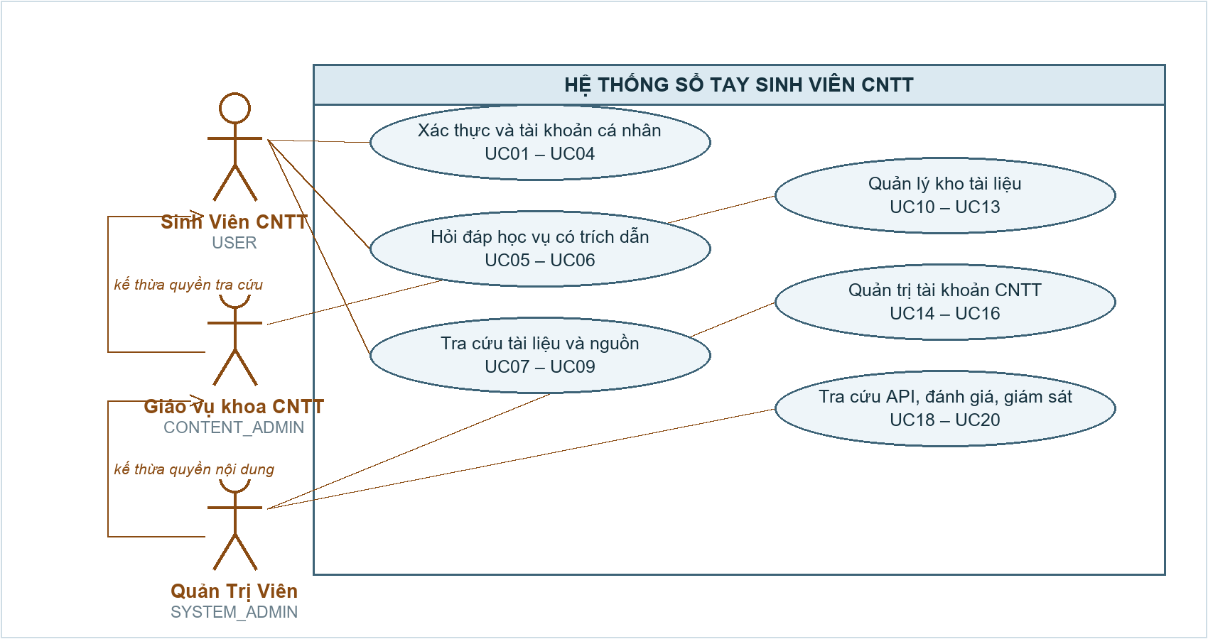
Hình 5. Biểu đồ ca sử dụng tổng quát của hệ thống
Giáo vụ khoa kế thừa toàn bộ quyền tra cứu của sinh viên; quản trị viên kế thừa toàn bộ quyền quản lý nội dung của giáo vụ. Quan hệ kế thừa này chỉ mở rộng thao tác được phép, không mở rộng phạm vi tài liệu.

1.2. Biểu đồ chi tiết

1.2.1. Nhóm chức năng của sinh viên CNTT
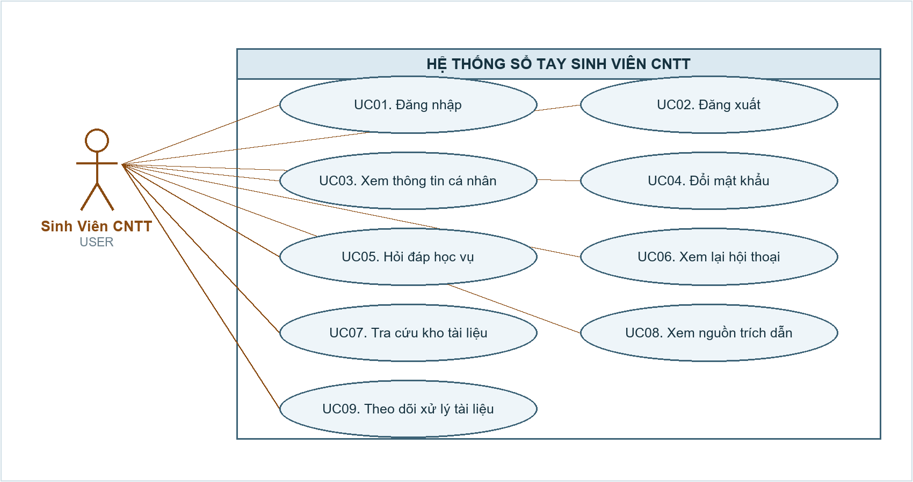
Hình 6. Biểu đồ ca sử dụng chi tiết — Sinh Viên CNTT

1.2.2. Nhóm chức năng của giáo vụ khoa CNTT
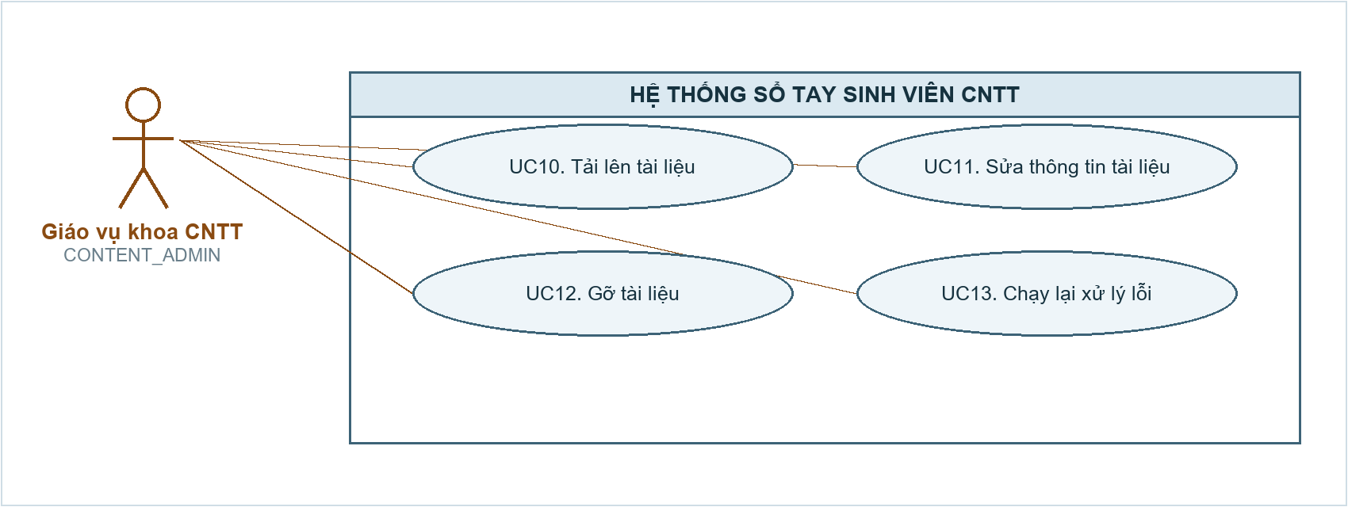
Hình 7. Biểu đồ ca sử dụng chi tiết — Giáo vụ khoa CNTT

1.2.3. Nhóm chức năng của quản trị viên
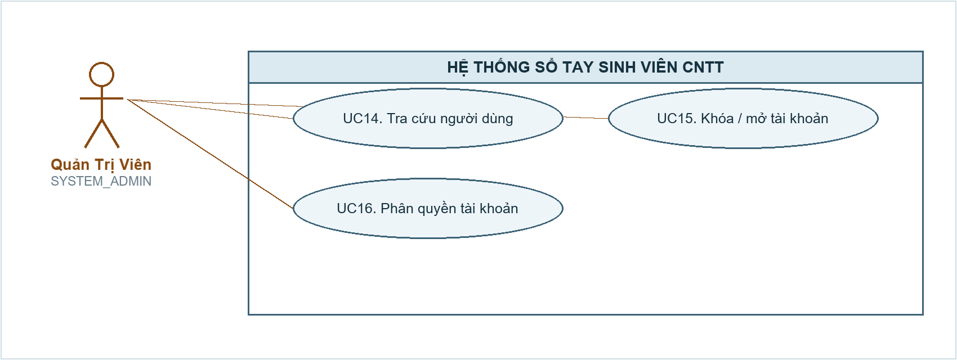
Hình 8. Biểu đồ ca sử dụng chi tiết — Quản Trị Viên

1.2.4. Nhóm chức năng kỹ thuật
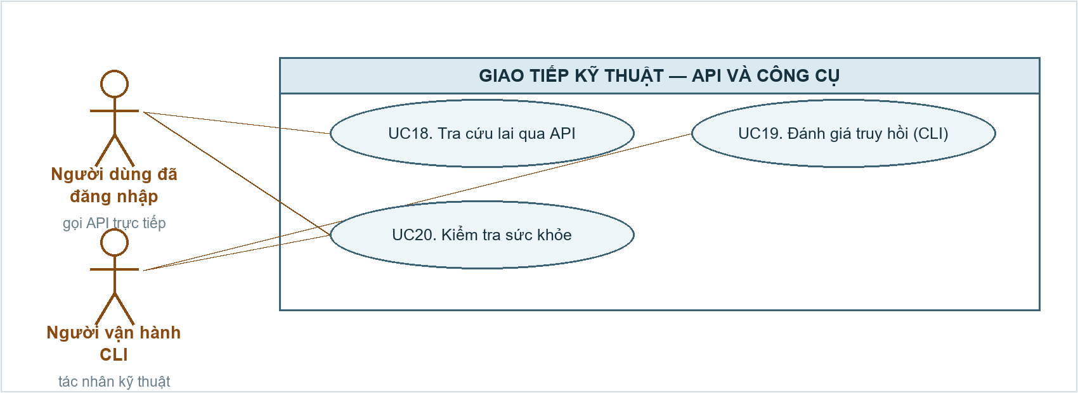
Hình 9. Biểu đồ ca sử dụng chi tiết — giao tiếp API và công cụ
Danh mục đầy đủ các ca sử dụng kèm giao tiếp tương ứng:
Bảng 4. Danh mục ca sử dụng của hệ thống
Mã | Tên ca sử dụng | Giao tiếp và giới hạn
UC01 | Đăng nhập | POST /api/auth/login
UC02 | Đăng xuất | Thao tác frontend; không có API logout
UC03 | Xem thông tin cá nhân | GET /api/auth/me; GET /api/departments
UC04 | Đổi mật khẩu | PUT /api/auth/password; có API, không khẳng định đã có màn hình
UC05 | Hỏi đáp học vụ | POST /api/chat; trả lời SSE, từ chối khi thiếu nguồn
UC06 | Xem lại hội thoại | GET /api/conversations; GET /api/conversations/:id
UC07 | Tra cứu kho tài liệu | GET /api/documents; GET /api/documents/:id
UC08 | Xem nguồn trích dẫn | GET /api/documents/:id/chunks; GET /api/documents/:id/file
UC09 | Theo dõi xử lý tài liệu | GET /api/documents/:id/status
UC10 | Tải lên tài liệu | POST /api/documents; tạo job xử lý nền
UC11 | Sửa thông tin tài liệu | PATCH /api/documents/:id
UC12 | Gỡ tài liệu | DELETE /api/documents/:id
UC13 | Chạy lại xử lý lỗi | POST /api/documents/:id/retry
UC14 | Tra cứu người dùng | GET /api/users
UC15 | Khóa / mở tài khoản | PATCH /api/users/:id; chỉ isActive, không xóa tài khoản
UC16 | Phân quyền tài khoản | POST /api/departments/:id/members; DELETE /api/departments/:id/members/:userId
UC18 | Tra cứu lai qua API | POST /api/search; vẫn áp dụng phạm vi người gọi
UC19 | Đánh giá truy hồi | pnpm --filter @tang-thu/server eval; chưa có API /eval/runs
UC20 | Kiểm tra sức khỏe | GET /api/health; không yêu cầu đăng nhập

1.3. Đặc tả ca sử dụng
Phần này đặc tả 12 trên 19 ca sử dụng, tương đương 63% số ca sử dụng chi tiết, tập trung vào các chức năng chính thể hiện nghiệp vụ của hệ thống.

1.3.1. Ca sử dụng UC01 — Đăng nhập
Bảng 5. Đặc tả ca sử dụng UC01 — Đăng nhập
Ca sử dụng: UC01 — Đăng nhập
Các tác nhân: Sinh Viên CNTT, Giáo vụ khoa CNTT, Quản Trị Viên
Điều kiện trước: Tài khoản đã được cấp bằng quy trình seed hoặc provisioning.
Điều kiện sau: Người dùng nhận được JWT và hồ sơ kèm vai hiện tại trong khoa.
Mô tả: Người dùng đăng nhập bằng mã sinh viên hoặc địa chỉ email. Hệ thống phân biệt hai dạng bằng dấu @. Đăng nhập chỉ thành công khi tài khoản đang hoạt động và có tư cách thành viên ngành Công nghệ thông tin.
Luồng sự kiện chính
1. Người dùng chọn chức năng “Đăng nhập”.
2. Hệ thống hiển thị form đăng nhập.
3. Người dùng nhập mã sinh viên hoặc email và mật khẩu.
4. Hệ thống đối chiếu mật khẩu bằng bcrypt.
5. Hệ thống kiểm tra tài khoản còn hoạt động và có tư cách CNTT.
6. Hệ thống phát JWT, trả hồ sơ và vai, chuyển vào màn hình hỏi đáp.
Luồng sự kiện phụ
4a. Sai mật khẩu: hệ thống báo lỗi đăng nhập chung, không nói sai ở khâu nào.
5a. Tài khoản bị khóa: hệ thống từ chối, không phát JWT.
5b. Không có tư cách CNTT: hệ thống từ chối cho sử dụng ứng dụng.

1.3.2. Ca sử dụng UC04 — Đổi mật khẩu
Bảng 6. Đặc tả ca sử dụng UC04 — Đổi mật khẩu
Ca sử dụng: UC04 — Đổi mật khẩu
Các tác nhân: Người dùng đã đăng nhập (cả ba vai)
Điều kiện trước: Người dùng đã đăng nhập và biết mật khẩu hiện tại.
Điều kiện sau: Trường password_hash được cập nhật bằng hàm băm bcrypt mới.
Mô tả: Người dùng tự đổi mật khẩu của mình. Hệ thống yêu cầu mật khẩu hiện tại để tránh trường hợp phiên bị chiếm dụng đổi mật khẩu của chủ tài khoản.
Luồng sự kiện chính
1. Người dùng mở chức năng đổi mật khẩu.
2. Người dùng nhập mật khẩu hiện tại và mật khẩu mới.
3. Hệ thống đối chiếu mật khẩu hiện tại.
4. Hệ thống kiểm tra mật khẩu mới đạt yêu cầu độ dài.
5. Hệ thống băm bcrypt và cập nhật bản ghi người dùng.
6. Hệ thống báo đổi mật khẩu thành công.
Luồng sự kiện phụ
3a. Mật khẩu hiện tại sai: hệ thống báo lỗi, giữ nguyên mật khẩu cũ.
4a. Mật khẩu mới không hợp lệ: hệ thống yêu cầu nhập lại.

1.3.3. Ca sử dụng UC05 — Hỏi đáp học vụ
Bảng 7. Đặc tả ca sử dụng UC05 — Hỏi đáp học vụ
Ca sử dụng: UC05 — Hỏi đáp học vụ
Các tác nhân: Sinh Viên CNTT (giáo vụ và quản trị viên cũng được tra cứu)
Điều kiện trước: Đã đăng nhập bằng tài khoản đang hoạt động, có tư cách CNTT.
Điều kiện sau: Câu hỏi, câu trả lời cuối và các nguồn thực sự được dẫn được lưu trong hội thoại của người dùng.
Mô tả: Người dùng đặt câu hỏi học vụ bằng tiếng Việt. Hệ thống truy hồi các đoạn tài liệu trong phạm vi được phép đọc, sinh câu trả lời từ chính các đoạn đó và bắt buộc câu trả lời phải có trích dẫn hợp lệ. Không có nguồn thì trả thông báo từ chối thay vì suy đoán.
Luồng sự kiện chính
1. Sinh viên nhập câu hỏi trên giao diện hỏi đáp và gửi.
2. Giao diện gọi API hỏi đáp kèm JWT và mở luồng SSE.
3. Hệ thống xác thực và xác định phạm vi tài liệu của người gọi.
4. Hệ thống truy hồi lai theo vector và theo từ khóa, lọc phạm vi trước khi xếp hạng.
5. Hệ thống phát sự kiện danh sách nguồn rồi gọi Gemini sinh câu trả lời.
6. Giao diện nhận các sự kiện token và hiển thị dần.
7. Hệ thống lọc marker do mô hình bịa và kiểm tra còn trích dẫn hợp lệ.
8. Hệ thống lưu hội thoại, tin nhắn, trích dẫn và phát sự kiện kết thúc kèm nội dung cuối.
9. Sinh viên mở nguồn để kiểm chứng trong văn bản gốc.
Luồng sự kiện phụ
3a. JWT không hợp lệ hoặc tài khoản bị khóa: trả lỗi xác thực, không truy hồi.
4a. Không có đoạn nguồn phù hợp: trả câu từ chối vì không đủ căn cứ và vẫn lưu lượt hỏi với danh sách nguồn rỗng.
5a. Gemini hoặc kết nối lỗi: phát sự kiện lỗi, không coi nội dung tạm là đáp án hoàn tất.
7a. Không còn marker trích dẫn hợp lệ: thay toàn bộ nội dung bằng câu từ chối.

1.3.4. Ca sử dụng UC06 — Xem lại hội thoại
Bảng 8. Đặc tả ca sử dụng UC06 — Xem lại hội thoại
Ca sử dụng: UC06 — Xem lại hội thoại
Các tác nhân: Người dùng đã đăng nhập
Điều kiện trước: Người dùng đã có ít nhất một hội thoại.
Điều kiện sau: Nội dung hội thoại và trích dẫn đã lưu được hiển thị lại.
Mô tả: Người dùng xem lại các hội thoại của chính mình. Hội thoại thuộc riêng người tạo; hệ thống lọc theo chủ sở hữu ở tầng truy vấn chứ không ở giao diện.
Luồng sự kiện chính
1. Người dùng mở danh sách hội thoại.
2. Hệ thống lọc hội thoại theo mã người dùng đang đăng nhập.
3. Hệ thống trả danh sách hội thoại kèm thời điểm cập nhật.
4. Người dùng chọn một hội thoại.
5. Hệ thống đọc các tin nhắn và trích dẫn của hội thoại đó.
6. Hệ thống hiển thị nội dung kèm nguồn đã dẫn.
Luồng sự kiện phụ
4a. Hội thoại không thuộc người gọi: hệ thống không trả nội dung.
5a. Tài liệu nguồn đã bị gỡ: bản sao đoạn trích vẫn hiển thị, liên kết mở tệp gốc không còn.

1.3.5. Ca sử dụng UC07 — Tra cứu kho tài liệu
Bảng 9. Đặc tả ca sử dụng UC07 — Tra cứu kho tài liệu
Ca sử dụng: UC07 — Tra cứu kho tài liệu
Các tác nhân: Người dùng đã đăng nhập
Điều kiện trước: Đã đăng nhập bằng tài khoản có tư cách CNTT.
Điều kiện sau: Danh sách tài liệu trong phạm vi được phép đọc được hiển thị.
Mô tả: Người dùng tra cứu kho tài liệu theo tiêu đề. Truy vấn luôn áp dụng điều kiện phạm vi: tài liệu của ngành Công nghệ thông tin hoặc quy định chung.
Luồng sự kiện chính
1. Người dùng mở kho tài liệu hoặc nhập từ khóa tìm kiếm.
2. Hệ thống áp dụng điều kiện phạm vi cho truy vấn.
3. Hệ thống trả danh sách tài liệu kèm phạm vi, số trang và trạng thái.
4. Người dùng chọn một tài liệu để xem chi tiết.
5. Hệ thống hiển thị thông tin chi tiết của tài liệu.
Luồng sự kiện phụ
3a. Không có tài liệu phù hợp: hiển thị trạng thái không có kết quả.
4a. Tài liệu ngoài phạm vi: hệ thống trả lỗi không tìm thấy, kể cả với quản trị viên.

1.3.6. Ca sử dụng UC08 — Xem nguồn trích dẫn
Bảng 10. Đặc tả ca sử dụng UC08 — Xem nguồn trích dẫn
Ca sử dụng: UC08 — Xem nguồn trích dẫn
Các tác nhân: Người dùng đã đăng nhập
Điều kiện trước: Câu trả lời hoặc tài liệu đang mở có ít nhất một nguồn trích dẫn.
Điều kiện sau: Đoạn văn nguồn và tệp gốc được hiển thị cho người có quyền đọc.
Mô tả: Người dùng mở nguồn trích dẫn để đối chiếu câu trả lời với văn bản gốc. Tệp gốc không được phục vụ tĩnh mà đi qua endpoint có kiểm tra phạm vi.
Luồng sự kiện chính
1. Người dùng bấm vào số hiệu nguồn trong câu trả lời.
2. Hệ thống kiểm tra phạm vi tài liệu của người gọi.
3. Hệ thống trả các đoạn văn kèm đường dẫn tiêu đề và số trang.
4. Người dùng chọn mở tệp gốc nếu cần.
5. Hệ thống kiểm tra phạm vi một lần nữa rồi trả tệp.
Luồng sự kiện phụ
2a. Tài liệu ngoài phạm vi: từ chối truy cập cả đoạn văn lẫn tệp.
5a. Tệp gốc không còn trên đĩa: báo lỗi và giữ nguyên bản sao đoạn trích.

1.3.7. Ca sử dụng UC09 — Theo dõi xử lý tài liệu
Bảng 11. Đặc tả ca sử dụng UC09 — Theo dõi xử lý tài liệu
Ca sử dụng: UC09 — Theo dõi xử lý tài liệu
Các tác nhân: Người dùng đã đăng nhập; giáo vụ dùng để quyết định chạy lại
Điều kiện trước: Tài liệu đã được tải lên hệ thống.
Điều kiện sau: Trạng thái xử lý hiện tại của tài liệu được hiển thị.
Mô tả: Người dùng theo dõi tiến trình xử lý của một tài liệu: đang chờ, đang xử lý, sẵn sàng hay lỗi. Giáo vụ dựa vào trạng thái này để quyết định chạy lại.
Luồng sự kiện chính
1. Người dùng mở trạng thái xử lý của một tài liệu.
2. Hệ thống kiểm tra phạm vi tài liệu.
3. Hệ thống đọc trạng thái tài liệu và công việc nhập liệu tương ứng.
4. Hệ thống hiển thị trạng thái PENDING, PROCESSING, READY hoặc FAILED.
Luồng sự kiện phụ
2a. Tài liệu ngoài phạm vi: không trả trạng thái.
4a. Trạng thái FAILED: hệ thống hiển thị thông báo lỗi và gợi ý chạy lại.

1.3.8. Ca sử dụng UC10 — Tải lên tài liệu
Bảng 12. Đặc tả ca sử dụng UC10 — Tải lên tài liệu
Ca sử dụng: UC10 — Tải lên tài liệu
Các tác nhân: Giáo vụ khoa CNTT, Quản Trị Viên
Điều kiện trước: Đã đăng nhập bằng tài khoản có quyền ghi nội dung.
Điều kiện sau: Tài liệu được lưu, công việc nhập liệu được tạo ở trạng thái PENDING.
Mô tả: Giáo vụ tải tệp PDF hoặc DOCX vào kho. Hệ thống tính mã băm SHA-256 để nhận biết tệp trùng: tải lại đúng tệp cũ thì trả về bản ghi cũ thay vì xử lý lại từ đầu.
Luồng sự kiện chính
1. Giáo vụ chọn tệp PDF hoặc DOCX và nhập tiêu đề, phạm vi.
2. Hệ thống kiểm tra định dạng và kích thước tệp.
3. Hệ thống tính mã băm SHA-256 của tệp.
4. Hệ thống lưu tệp vào kho uploads và tạo bản ghi tài liệu.
5. Hệ thống tạo công việc nhập liệu ở trạng thái PENDING.
6. Worker trích văn bản, cắt đoạn và nhúng vector; trạng thái chuyển READY.
Luồng sự kiện phụ
2a. Định dạng không hỗ trợ: từ chối tải lên.
3a. Mã băm đã tồn tại: trả về bản ghi cũ, không tạo công việc mới.
6a. Trích văn bản hoặc nhúng vector lỗi: trạng thái chuyển FAILED kèm thông báo lỗi.

1.3.9. Ca sử dụng UC11 — Sửa thông tin tài liệu
Bảng 13. Đặc tả ca sử dụng UC11 — Sửa thông tin tài liệu
Ca sử dụng: UC11 — Sửa thông tin tài liệu
Các tác nhân: Giáo vụ khoa CNTT, Quản Trị Viên
Điều kiện trước: Tài liệu đã tồn tại và thuộc phạm vi được phép ghi.
Điều kiện sau: Tiêu đề hoặc phạm vi của tài liệu được cập nhật; phạm vi của các đoạn văn được đồng bộ theo.
Mô tả: Giáo vụ sửa tiêu đề hoặc phạm vi của tài liệu. Khi phạm vi thay đổi, trigger trong cơ sở dữ liệu cập nhật hai cột phạm vi trên bảng đoạn văn, tránh tình trạng tài liệu đã chuyển đơn vị nhưng các đoạn vẫn mang phạm vi cũ.
Luồng sự kiện chính
1. Giáo vụ mở tài liệu cần sửa.
2. Giáo vụ thay đổi tiêu đề hoặc phạm vi.
3. Hệ thống kiểm tra đích thuộc ngành Công nghệ thông tin hoặc quy định chung.
4. Hệ thống cập nhật bản ghi tài liệu.
5. Trigger đồng bộ phạm vi xuống toàn bộ đoạn văn của tài liệu.
Luồng sự kiện phụ
3a. Đích nằm ngoài phạm vi cho phép: hệ thống từ chối cập nhật.
3b. Người gọi không có quyền ghi: backend từ chối dù gọi thẳng API.

1.3.10. Ca sử dụng UC12 — Gỡ tài liệu
Bảng 14. Đặc tả ca sử dụng UC12 — Gỡ tài liệu
Ca sử dụng: UC12 — Gỡ tài liệu
Các tác nhân: Giáo vụ khoa CNTT, Quản Trị Viên
Điều kiện trước: Tài liệu đã tồn tại và thuộc phạm vi được phép ghi.
Điều kiện sau: Tài liệu, các đoạn văn và công việc nhập liệu bị xóa; lịch sử trích dẫn vẫn giữ bản sao đoạn trích.
Mô tả: Giáo vụ gỡ tài liệu khi văn bản hết hiệu lực. Các khóa ngoại trong bảng trích dẫn được đặt NULL thay vì xóa theo, nhờ vậy hội thoại cũ vẫn hiển thị được nội dung đã trích.
Luồng sự kiện chính
1. Giáo vụ chọn tài liệu cần gỡ.
2. Hệ thống kiểm tra quyền ghi nội dung và phạm vi tài liệu.
3. Hệ thống xóa bản ghi tài liệu; đoạn văn và công việc xóa theo ràng buộc.
4. Hệ thống đặt khóa ngoại nguồn trong bảng trích dẫn thành NULL.
5. Hệ thống báo gỡ tài liệu thành công.
Luồng sự kiện phụ
2a. Người gọi không có quyền ghi: hệ thống từ chối.
2b. Tài liệu ngoài phạm vi: hệ thống trả lỗi không tìm thấy.

1.3.11. Ca sử dụng UC15 — Khóa / mở tài khoản
Bảng 15. Đặc tả ca sử dụng UC15 — Khóa / mở tài khoản
Ca sử dụng: UC15 — Khóa / mở tài khoản
Các tác nhân: Quản Trị Viên
Điều kiện trước: Đã đăng nhập bằng tài khoản có vai quản trị hệ thống.
Điều kiện sau: Trường is_active của tài khoản đích được cập nhật.
Mô tả: Quản trị viên khóa hoặc mở lại tài khoản. Hệ thống chỉ cho phép thay đổi trạng thái hoạt động, không có chức năng xóa tài khoản, và chặn thao tác tự khóa chính mình.
Luồng sự kiện chính
1. Quản trị viên mở danh sách tài khoản thuộc ngành Công nghệ thông tin.
2. Quản trị viên chọn một tài khoản và đặt trạng thái hoạt động.
3. Hệ thống kiểm tra tài khoản đích không phải chính người đang thao tác.
4. Hệ thống cập nhật trạng thái trong một giao dịch.
5. Request kế tiếp của tài khoản bị khóa sẽ bị chặn ở khâu xác thực.
Luồng sự kiện phụ
3a. Tự khóa chính mình: hệ thống chặn thao tác và giữ nguyên trạng thái.
2a. Tài khoản ngoài phạm vi CNTT: không xuất hiện trong danh sách.

1.3.12. Ca sử dụng UC16 — Phân quyền tài khoản
Bảng 16. Đặc tả ca sử dụng UC16 — Phân quyền tài khoản
Ca sử dụng: UC16 — Phân quyền tài khoản
Các tác nhân: Quản Trị Viên
Điều kiện trước: Đã đăng nhập bằng tài khoản có vai quản trị hệ thống.
Điều kiện sau: Bản ghi thành viên trong khoa được thêm, đổi vai hoặc gỡ.
Mô tả: Quản trị viên gán hoặc gỡ tư cách thành viên và vai của tài khoản trong khoa. Giao dịch đọc lại quyền của chính người gọi và được tuần tự hóa để tránh trường hợp hai quản trị viên thu hồi quyền của nhau bằng thông tin cũ.
Luồng sự kiện chính
1. Quản trị viên mở ma trận phân quyền.
2. Quản trị viên chọn tài khoản và vai mới.
3. Hệ thống kiểm tra người gọi không tự hạ quyền hoặc tự gỡ tư cách quản trị.
4. Hệ thống ghi bản ghi thành viên trong một giao dịch tuần tự hóa.
5. Quyền mới được áp dụng từ request kế tiếp.
Luồng sự kiện phụ
3a. Tự hạ quyền hoặc tự gỡ tư cách quản trị: hệ thống chặn thao tác.
4a. Có quản trị viên khác vừa đổi quyền: giao dịch đọc lại và áp dụng trạng thái mới nhất.

2. Biểu đồ tương tác đối tượng
Mỗi ca sử dụng được đặc tả ở mục 1.3 có một biểu đồ trình tự và một biểu đồ cộng tác. Các đối tượng tham gia được phân theo khuôn mẫu Boundary – Control – Entity: Boundary là màn hình hoặc thành phần giao diện, Control là controller và service phía máy chủ, Entity là các bảng dữ liệu truy cập qua Prisma và SQL. Dịch vụ Gemini được vẽ như một đối tượng ngoài hệ thống.
Quy ước màu của thông điệp: xanh lá là yêu cầu do người dùng khởi phát, xám nét liền là lời gọi nội bộ, xám nét đứt là giá trị trả về, đỏ là bước kiểm tra quyền và phạm vi, tím nét đứt là lời gọi tới dịch vụ ngoài.

2.1. Chức năng UC01 — Đăng nhập

Biểu đồ trình tự
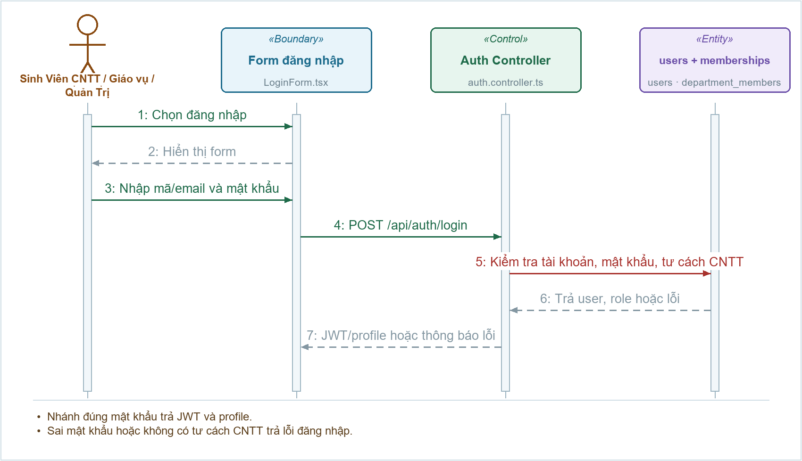
Hình 10. Biểu đồ trình tự UC01 — Đăng nhập

Biểu đồ cộng tác
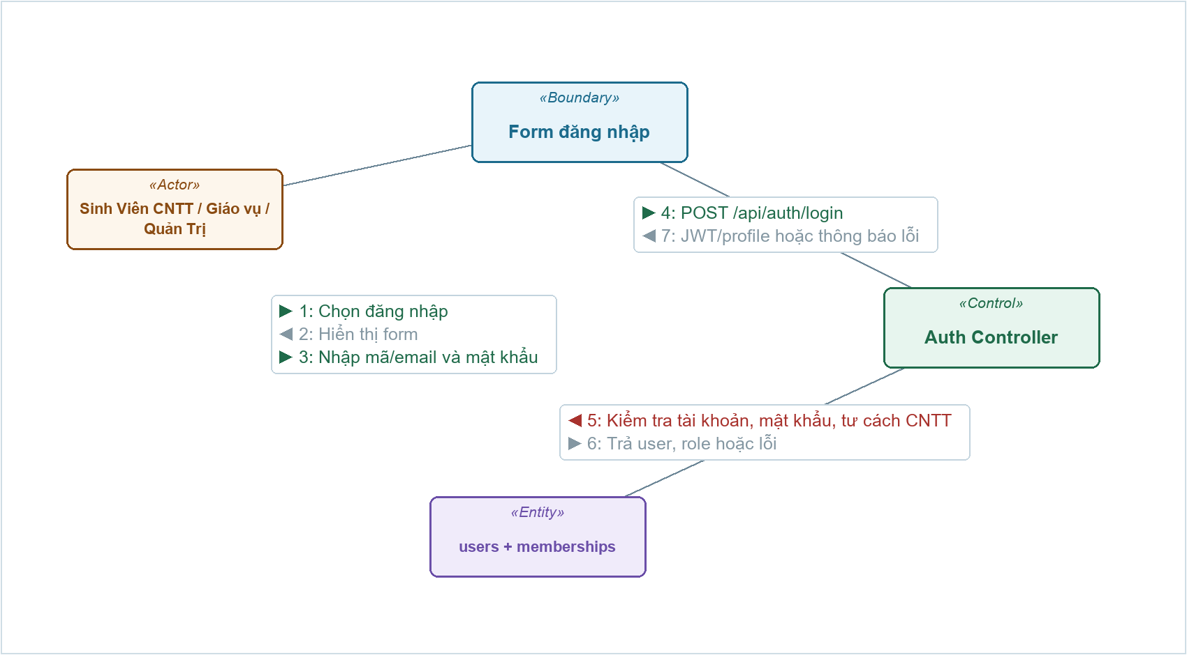
Hình 11. Biểu đồ cộng tác UC01 — Đăng nhập

2.2. Chức năng UC04 — Đổi mật khẩu

Biểu đồ trình tự
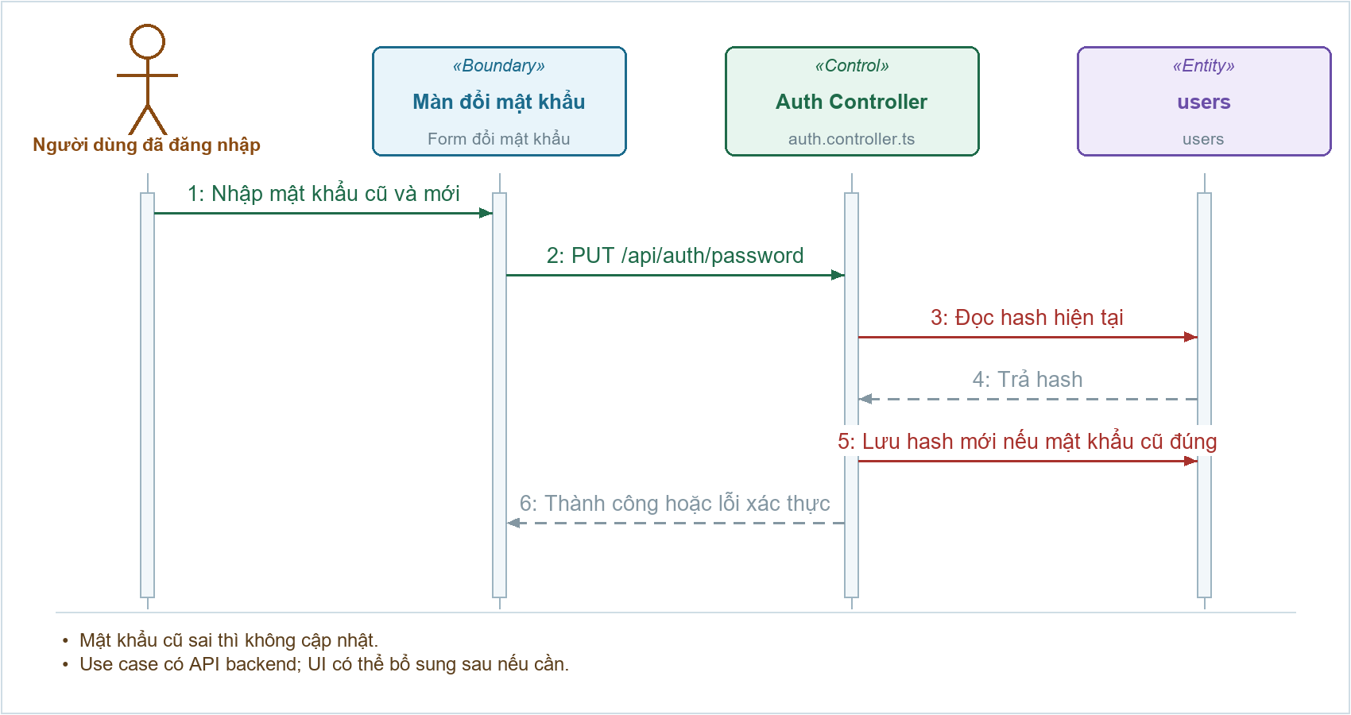
Hình 12. Biểu đồ trình tự UC04 — Đổi mật khẩu

Biểu đồ cộng tác
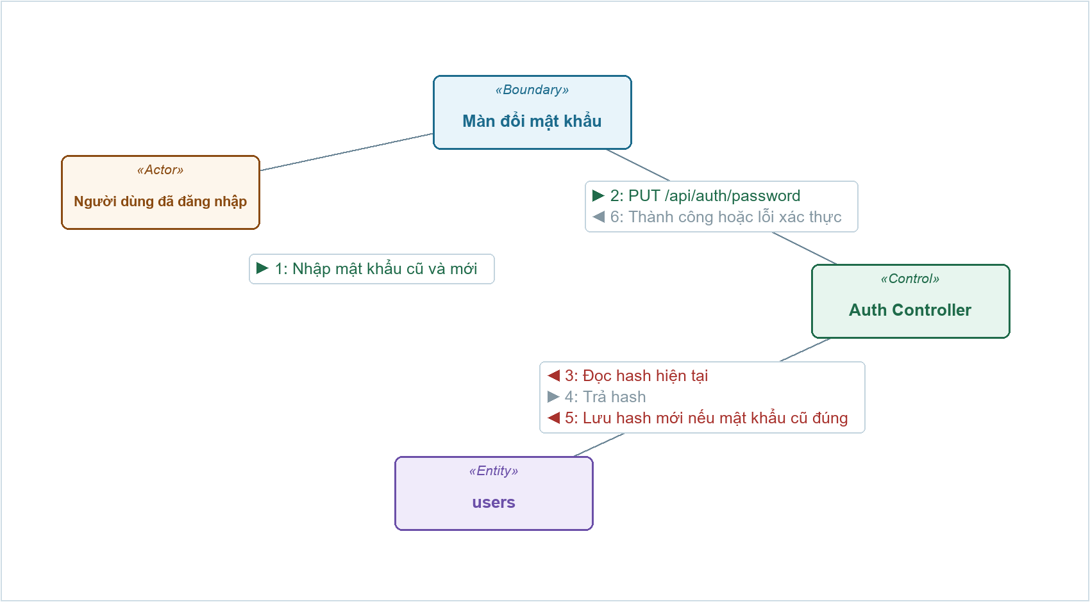
Hình 13. Biểu đồ cộng tác UC04 — Đổi mật khẩu

2.3. Chức năng UC05 — Hỏi đáp học vụ

Biểu đồ trình tự
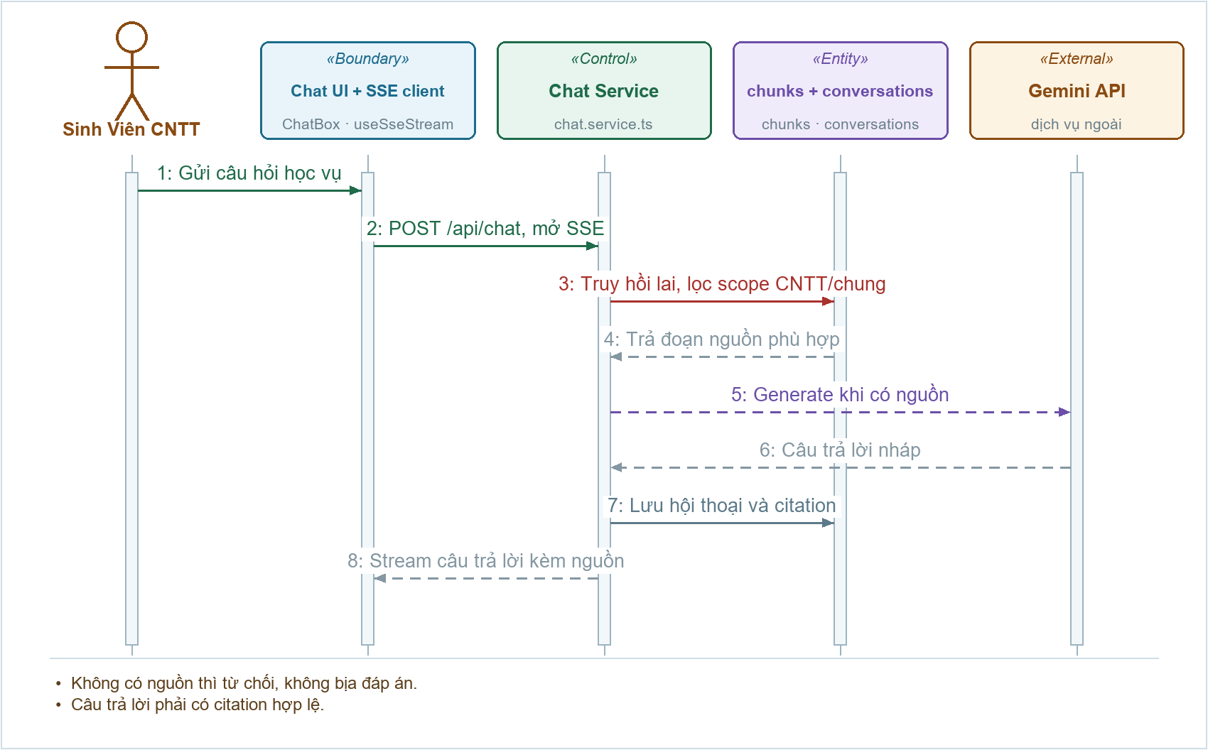
Hình 14. Biểu đồ trình tự UC05 — Hỏi đáp học vụ

Biểu đồ cộng tác
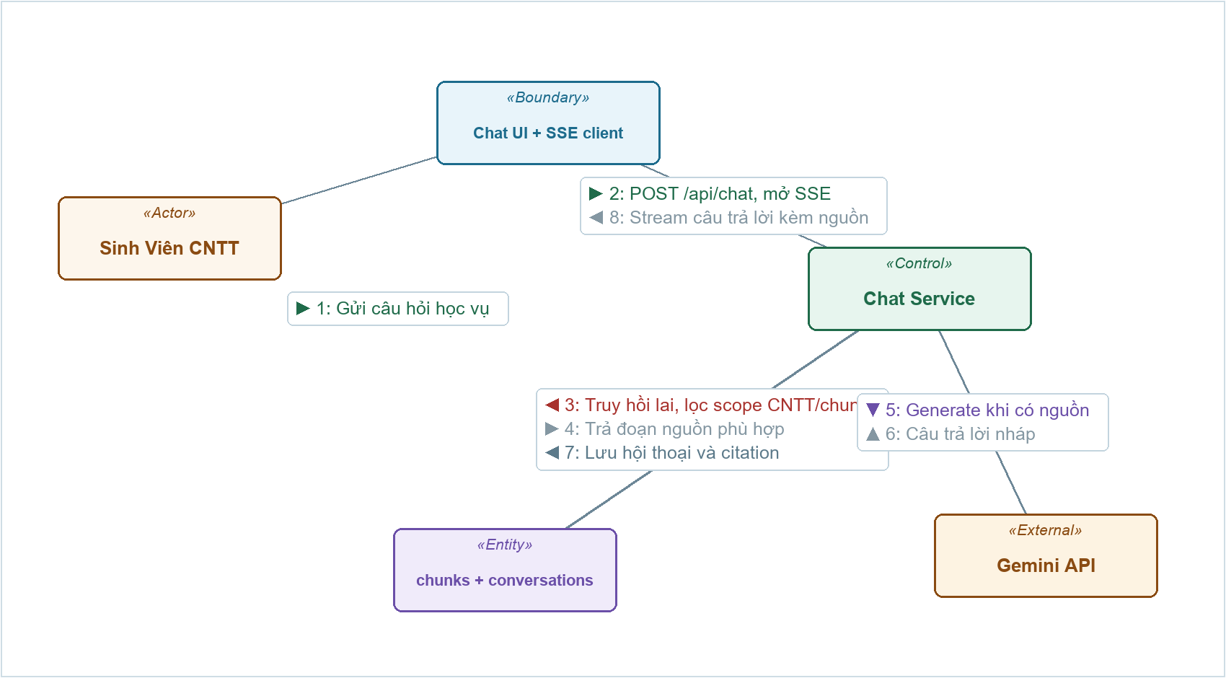
Hình 15. Biểu đồ cộng tác UC05 — Hỏi đáp học vụ

2.4. Chức năng UC06 — Xem lại hội thoại

Biểu đồ trình tự
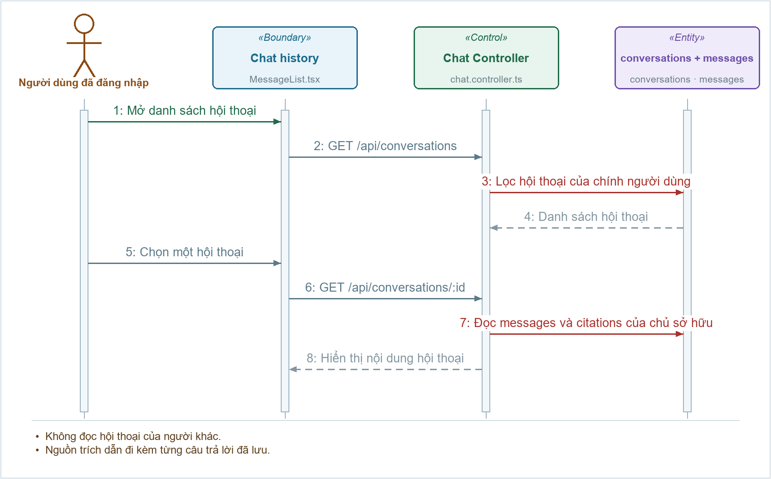
Hình 16. Biểu đồ trình tự UC06 — Xem lại hội thoại

Biểu đồ cộng tác
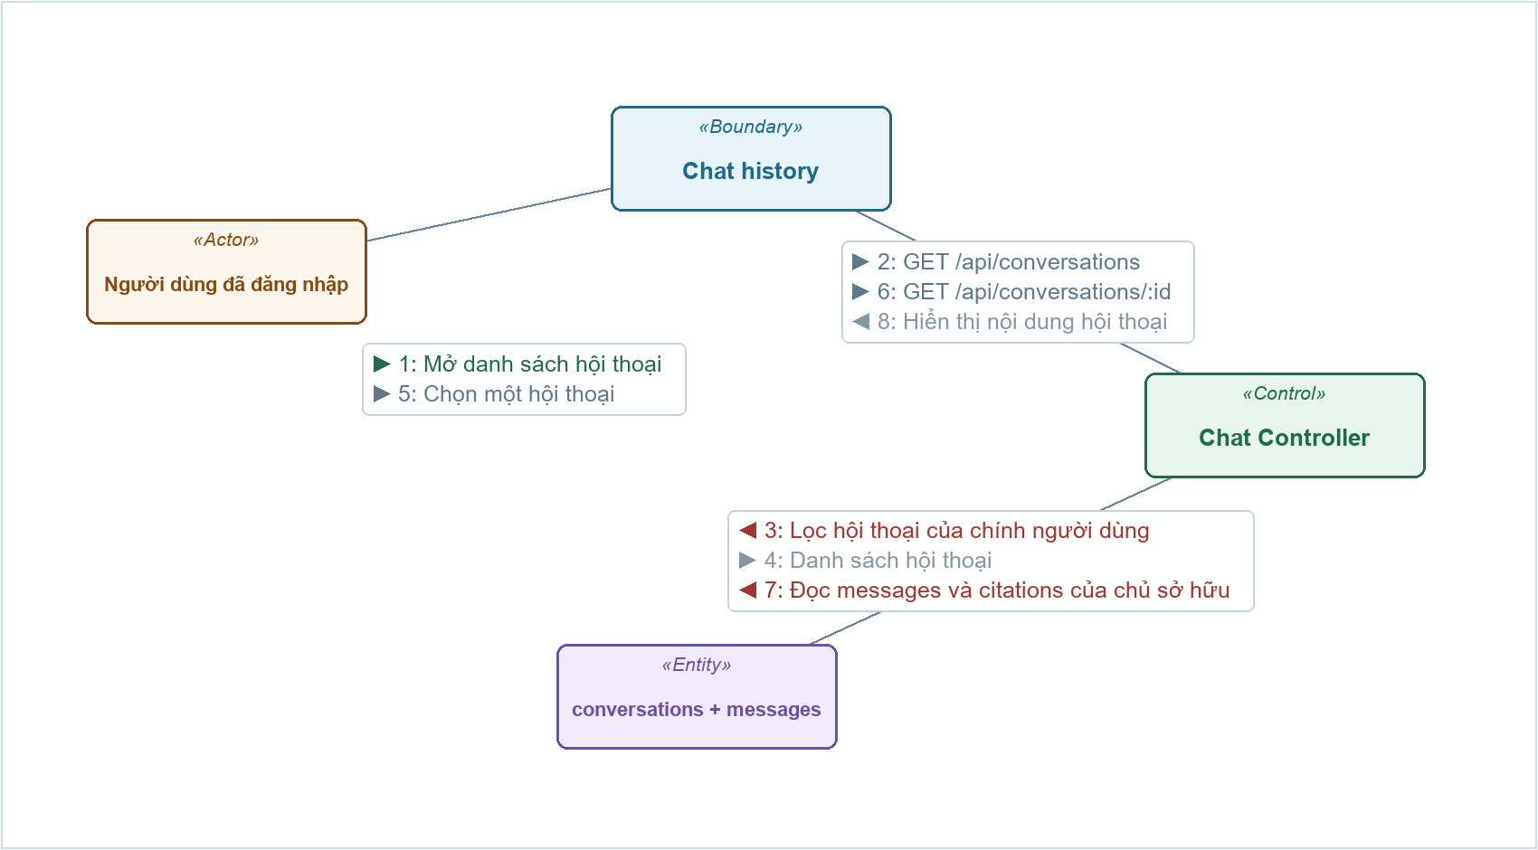
Hình 17. Biểu đồ cộng tác UC06 — Xem lại hội thoại

2.5. Chức năng UC07 — Tra cứu kho tài liệu

Biểu đồ trình tự
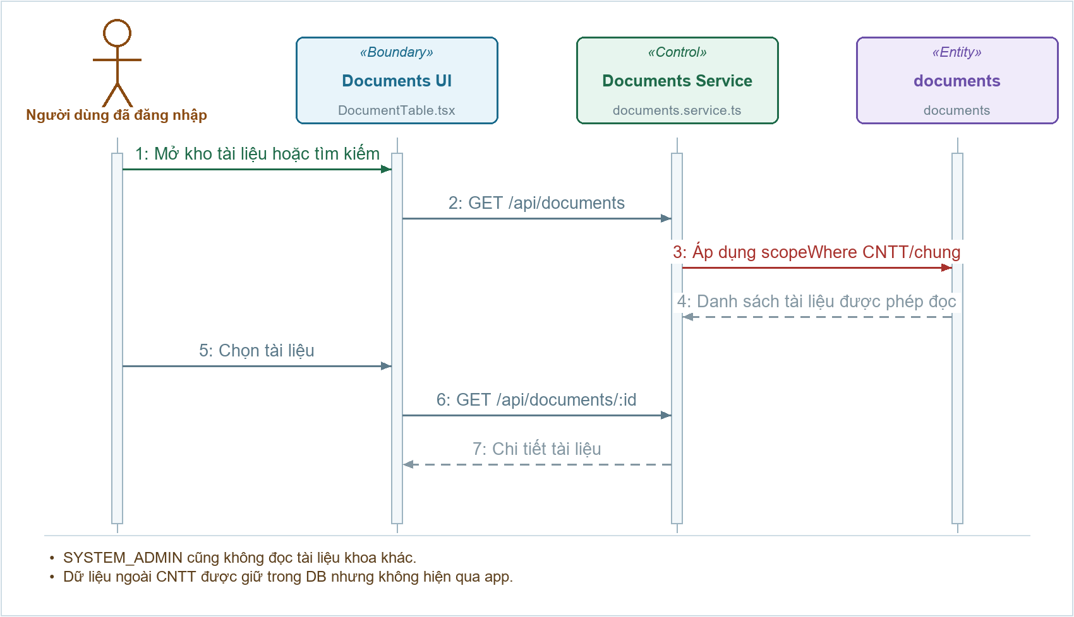
Hình 18. Biểu đồ trình tự UC07 — Tra cứu kho tài liệu

Biểu đồ cộng tác
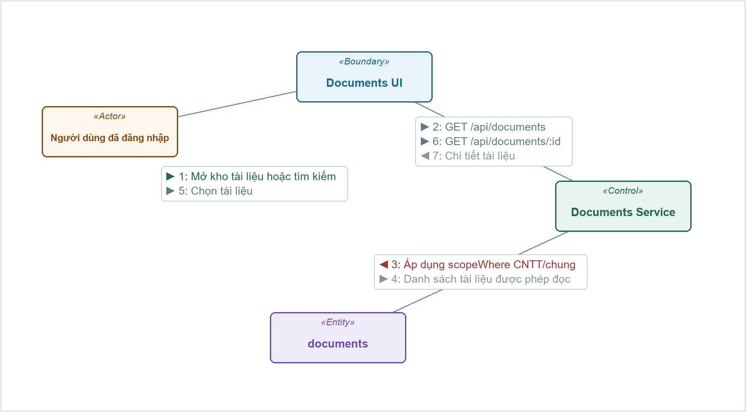
Hình 19. Biểu đồ cộng tác UC07 — Tra cứu kho tài liệu

2.6. Chức năng UC08 — Xem nguồn trích dẫn

Biểu đồ trình tự
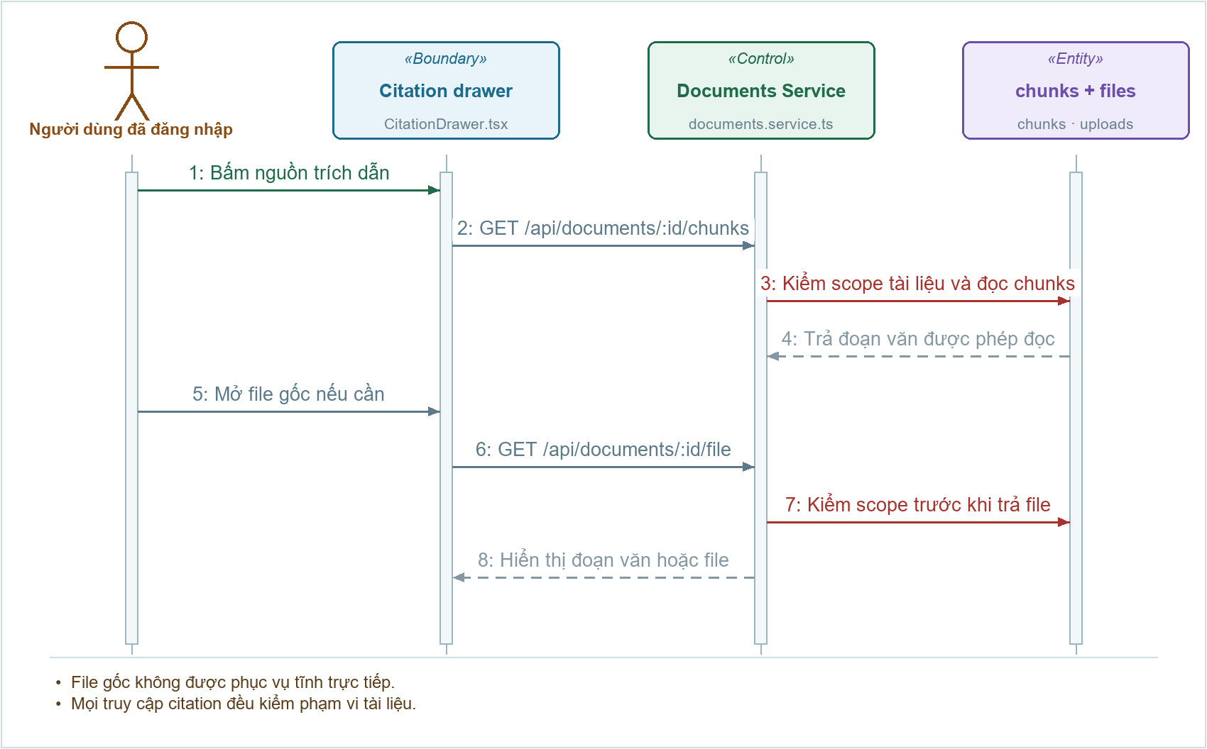
Hình 20. Biểu đồ trình tự UC08 — Xem nguồn trích dẫn

Biểu đồ cộng tác
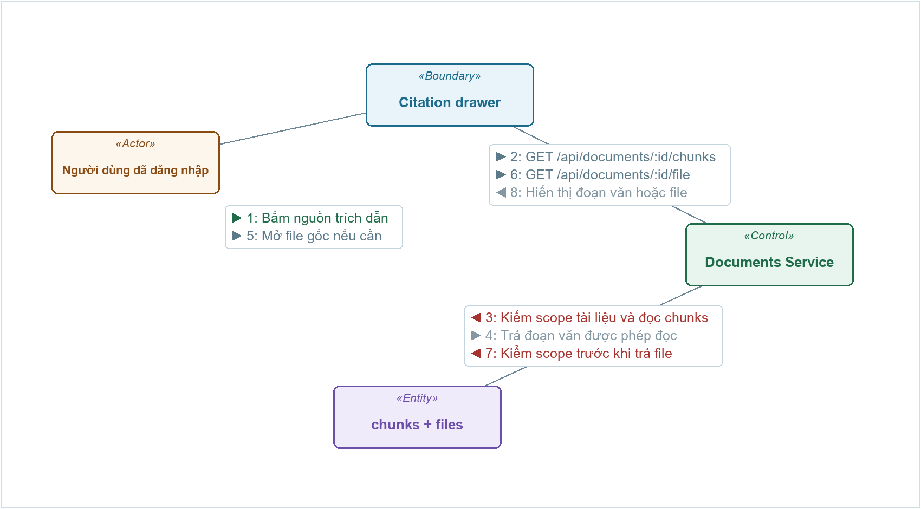
Hình 21. Biểu đồ cộng tác UC08 — Xem nguồn trích dẫn

2.7. Chức năng UC09 — Theo dõi xử lý tài liệu

Biểu đồ trình tự
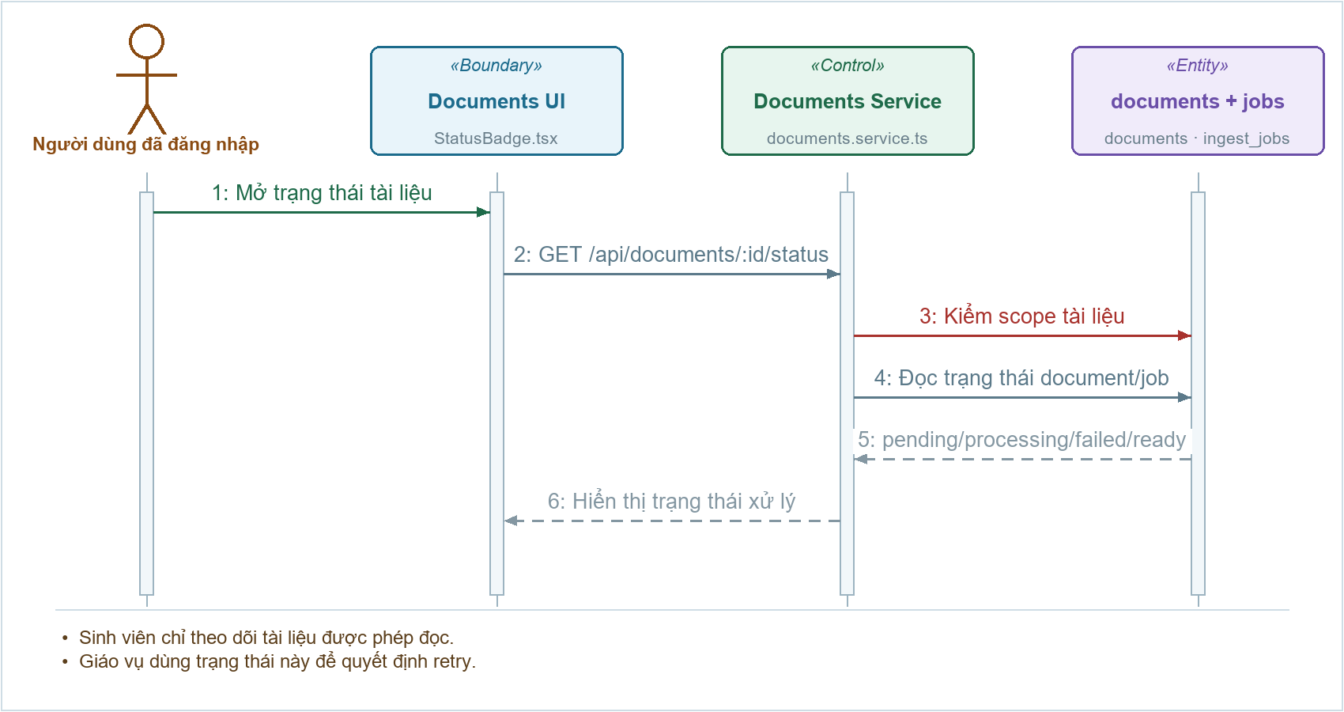
Hình 22. Biểu đồ trình tự UC09 — Theo dõi xử lý tài liệu

Biểu đồ cộng tác
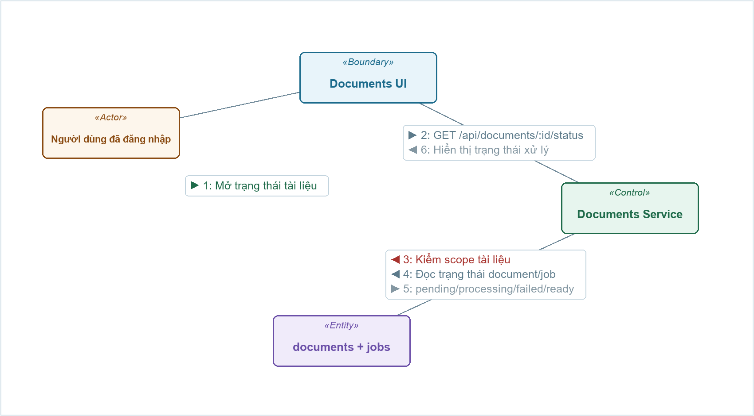
Hình 23. Biểu đồ cộng tác UC09 — Theo dõi xử lý tài liệu

2.8. Chức năng UC10 — Tải lên tài liệu

Biểu đồ trình tự
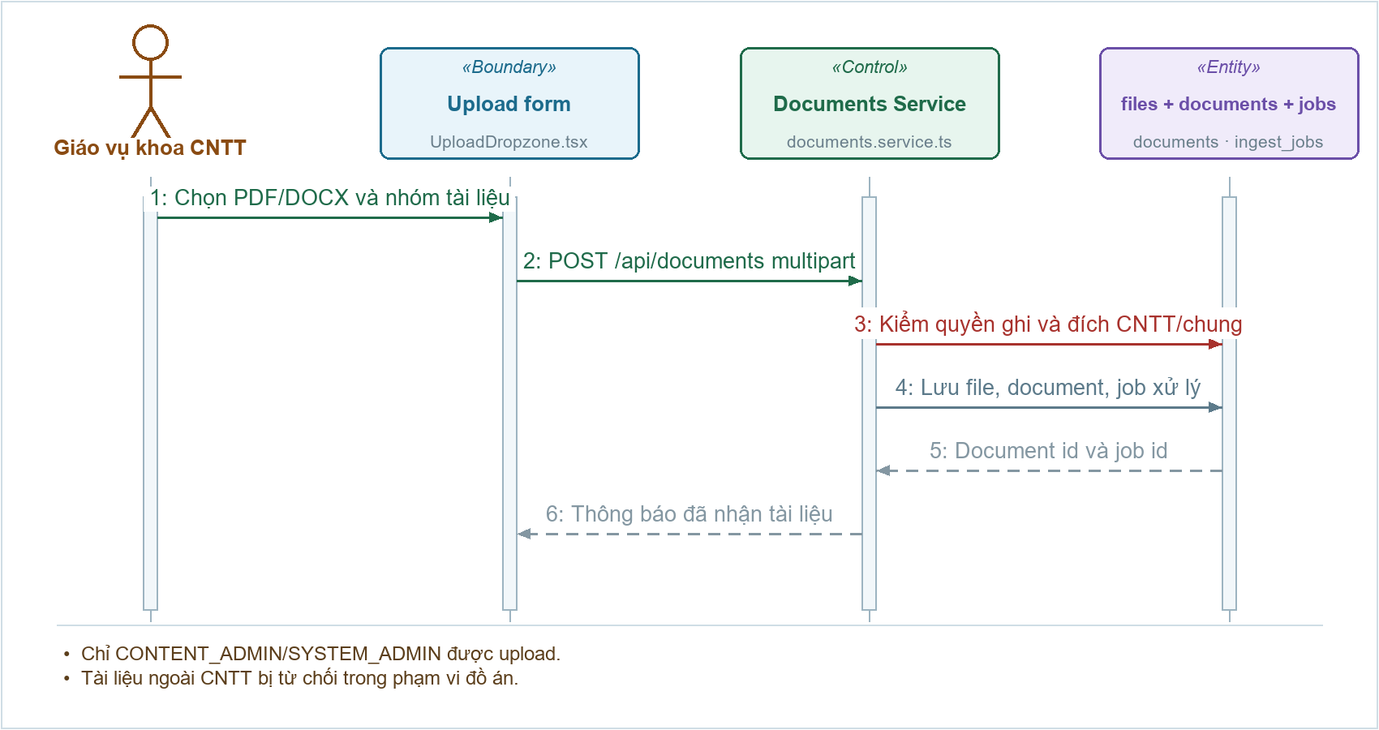
Hình 24. Biểu đồ trình tự UC10 — Tải lên tài liệu

Biểu đồ cộng tác
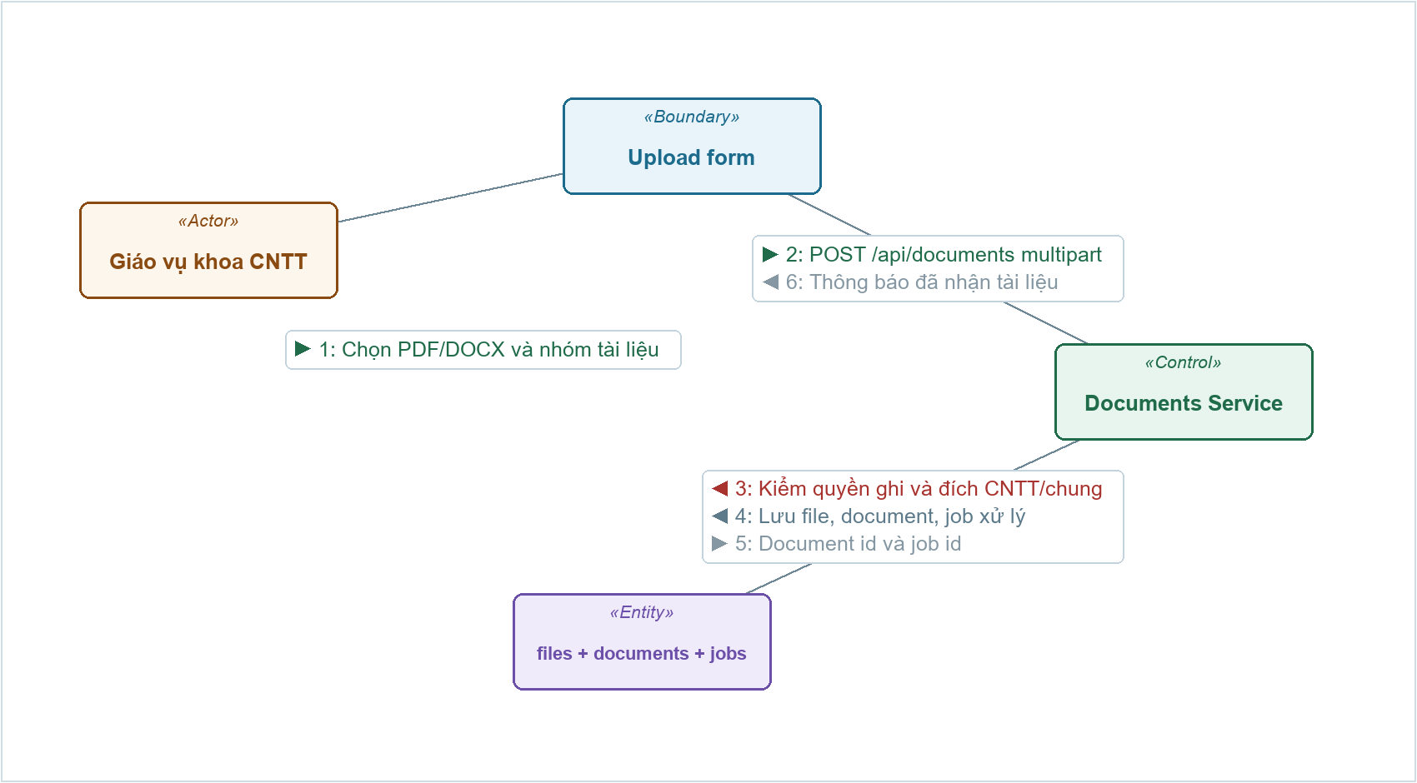
Hình 25. Biểu đồ cộng tác UC10 — Tải lên tài liệu

2.9. Chức năng UC11 — Sửa thông tin tài liệu

Biểu đồ trình tự
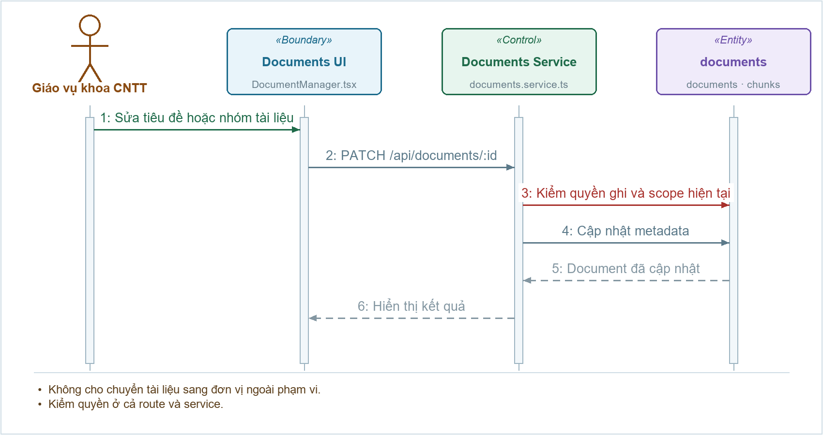
Hình 26. Biểu đồ trình tự UC11 — Sửa thông tin tài liệu

Biểu đồ cộng tác
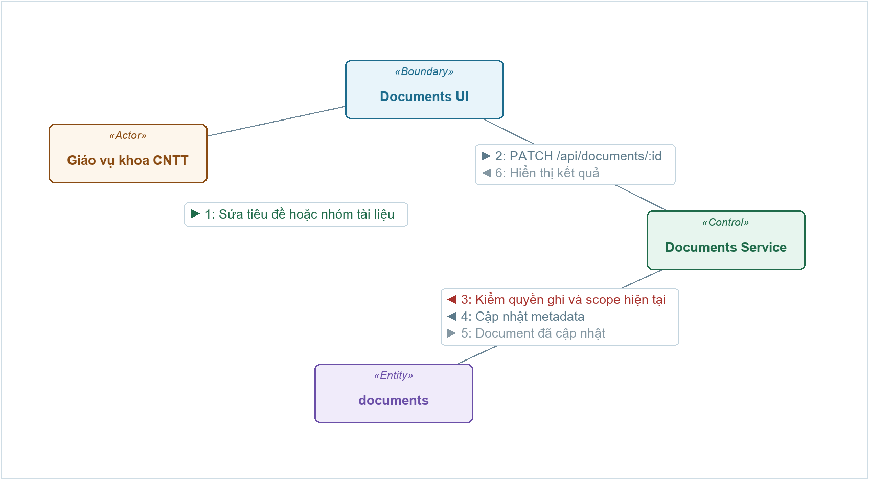
Hình 27. Biểu đồ cộng tác UC11 — Sửa thông tin tài liệu

2.10. Chức năng UC12 — Gỡ tài liệu

Biểu đồ trình tự
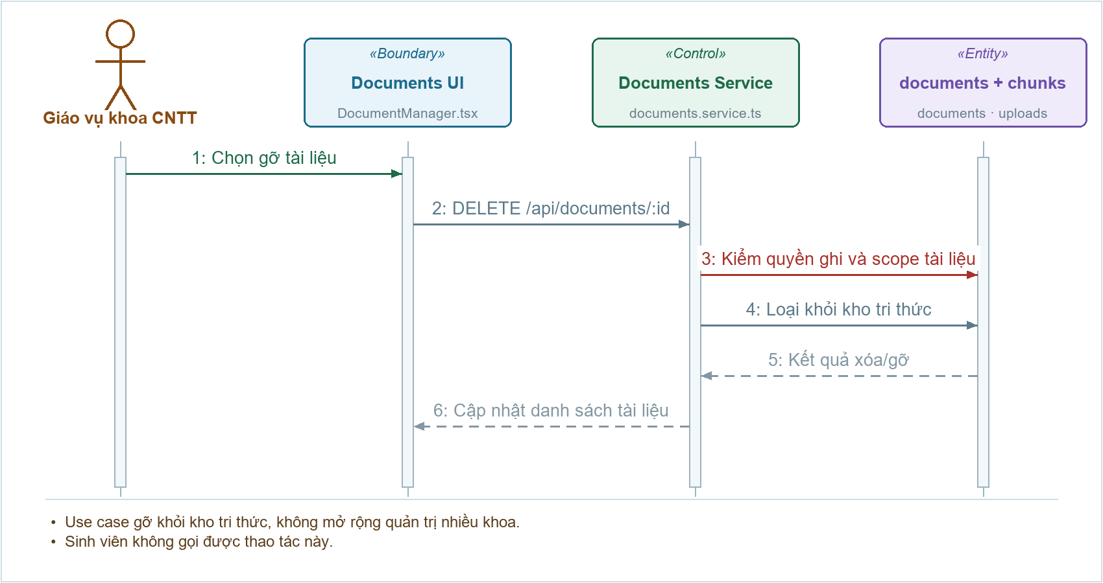
Hình 28. Biểu đồ trình tự UC12 — Gỡ tài liệu

Biểu đồ cộng tác
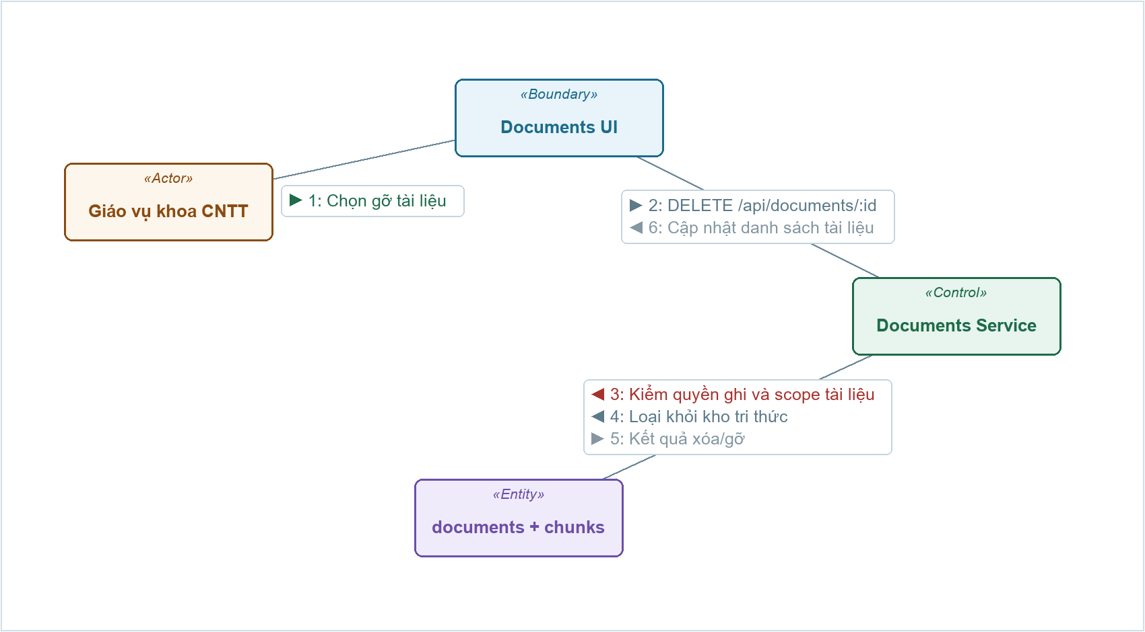
Hình 29. Biểu đồ cộng tác UC12 — Gỡ tài liệu

2.11. Chức năng UC15 — Khóa / mở tài khoản

Biểu đồ trình tự
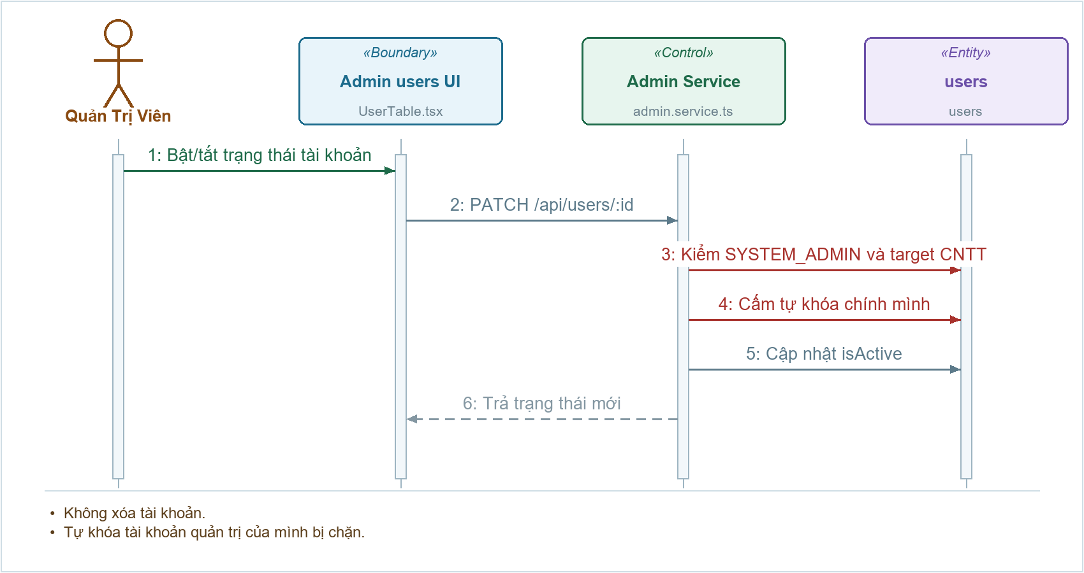
Hình 30. Biểu đồ trình tự UC15 — Khóa / mở tài khoản

Biểu đồ cộng tác
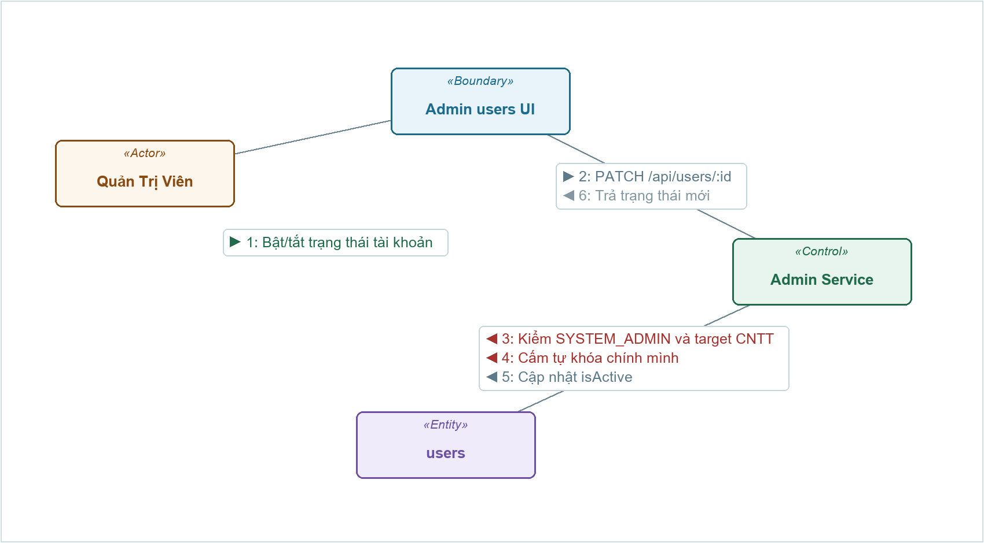
Hình 31. Biểu đồ cộng tác UC15 — Khóa / mở tài khoản

2.12. Chức năng UC16 — Phân quyền tài khoản

Biểu đồ trình tự
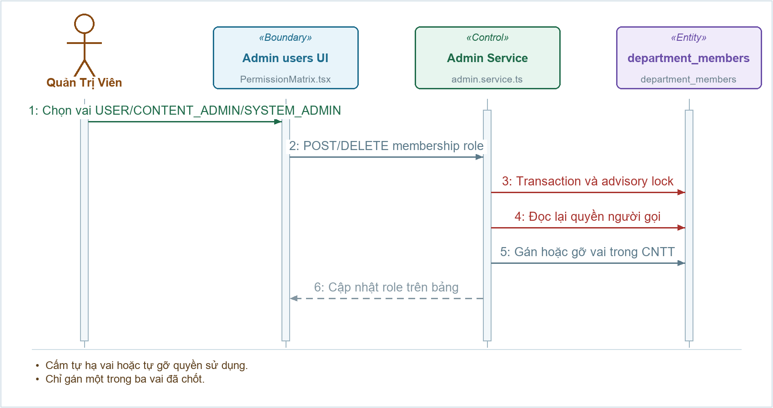
Hình 32. Biểu đồ trình tự UC16 — Phân quyền tài khoản

Biểu đồ cộng tác
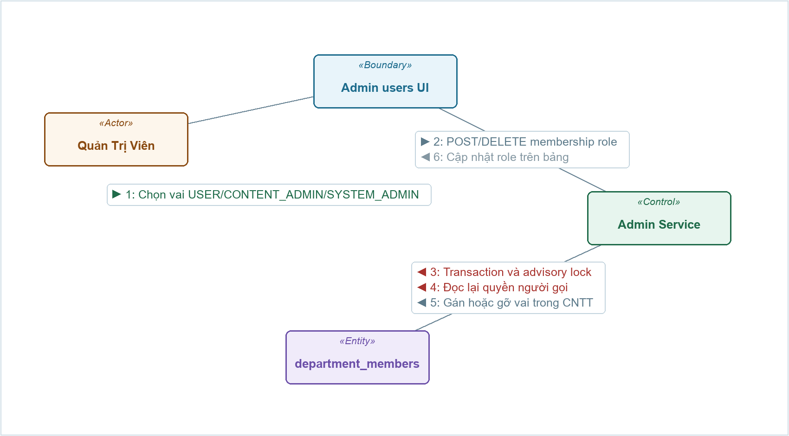
Hình 33. Biểu đồ cộng tác UC16 — Phân quyền tài khoản

CHƯƠNG III. THIẾT KẾ HỆ THỐNG

1. Biểu đồ lớp

1.1. Biểu đồ lớp tổng quát
Hệ thống được tổ chức theo mô hình client – server ba lớp logic. Lớp giao diện chạy trên trình duyệt, lớp điều khiển và lớp nghiệp vụ chạy trên máy chủ ứng dụng, lớp thực thể ánh xạ xuống cơ sở dữ liệu PostgreSQL. Ba lớp logic không đồng nghĩa với ba máy chủ vật lý.
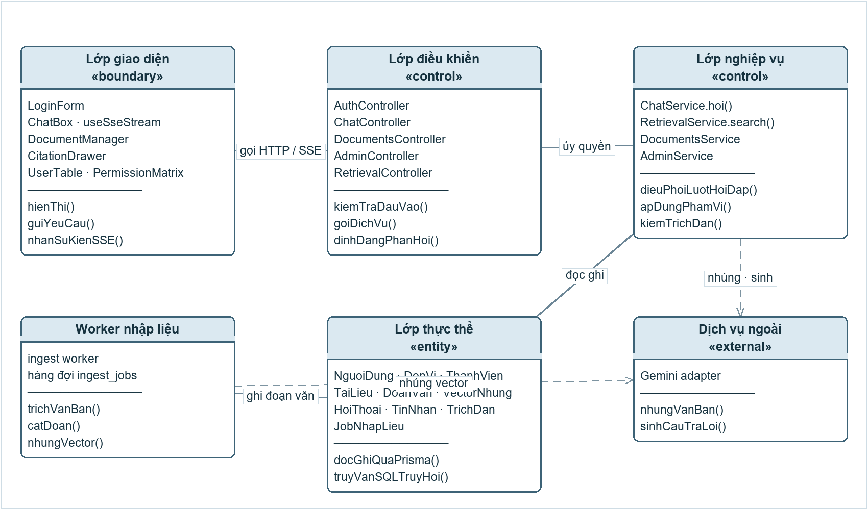
Hình 34. Biểu đồ lớp tổng quát theo ba lớp logic
Worker nhập liệu là một tiến trình riêng đọc hàng đợi trong cơ sở dữ liệu; nó ghi đoạn văn và vector nhưng không phục vụ request nào của người dùng. Dịch vụ Gemini nằm ngoài hệ thống và chỉ được gọi từ lớp nghiệp vụ.

1.2. Biểu đồ lớp chi tiết
Mười lớp thực thể dưới đây ánh xạ một–một với các bảng nghiệp vụ trong cơ sở dữ liệu. Tên thuộc tính giữ theo tên cột vật lý, kiểu dữ liệu ghi theo khai báo trong lược đồ.
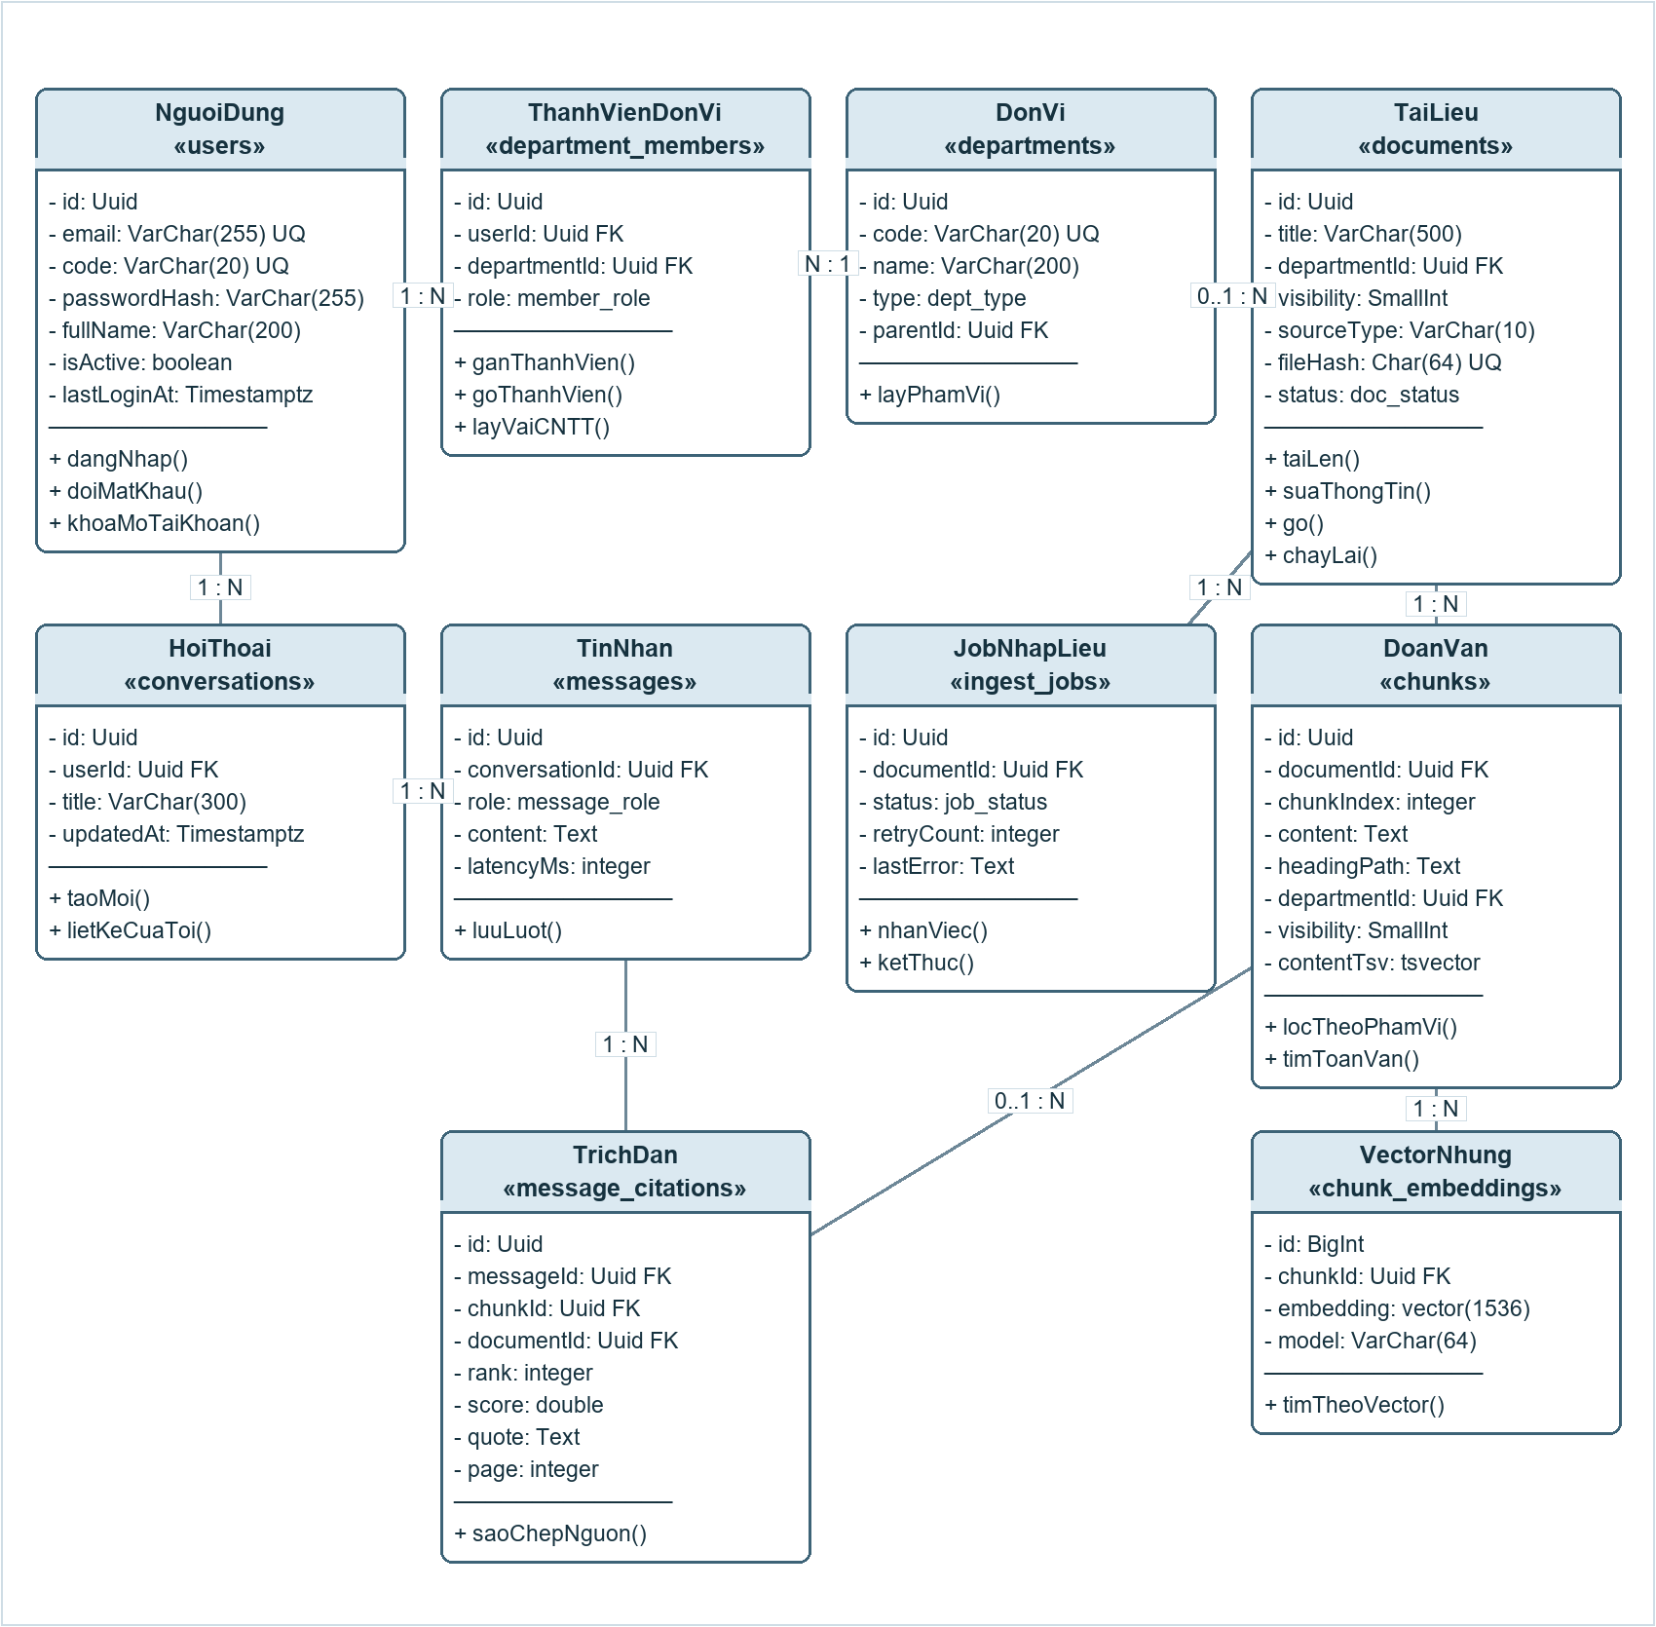
Hình 35. Biểu đồ lớp chi tiết của các thực thể nghiệp vụ
Nhóm năm lớp phục vụ đánh giá chất lượng truy hồi (eval_sets, eval_questions, eval_gold_chunks, eval_runs, eval_results) không vẽ ở đây vì chúng chỉ phục vụ công cụ dòng lệnh, không tham gia luồng nghiệp vụ của người dùng; cấu trúc đầy đủ nằm trong từ điển dữ liệu ở mục 3.1.

1.3. Biểu đồ lớp tham gia ca sử dụng
Mỗi ca sử dụng được đặc tả ở Chương II có một biểu đồ lớp tham gia, cho thấy các lớp biên, lớp điều khiển và lớp thực thể cùng tham gia thực hiện chức năng đó.

1.3.1. Ca sử dụng UC01 — Đăng nhập
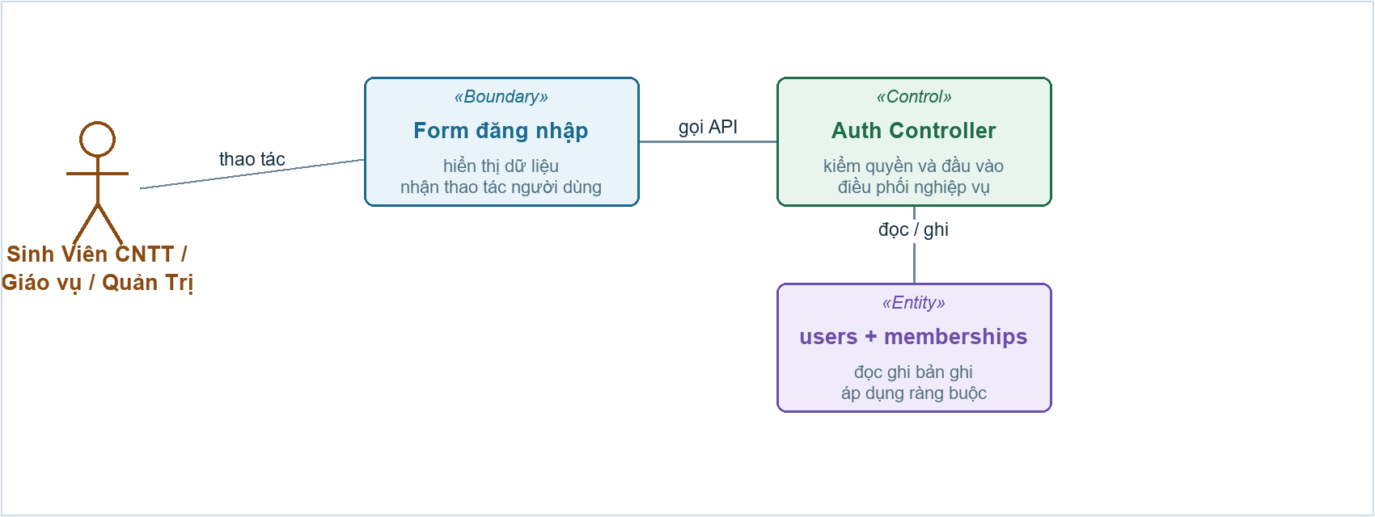
Hình 36. Lớp tham gia ca sử dụng UC01 — Đăng nhập

1.3.2. Ca sử dụng UC04 — Đổi mật khẩu
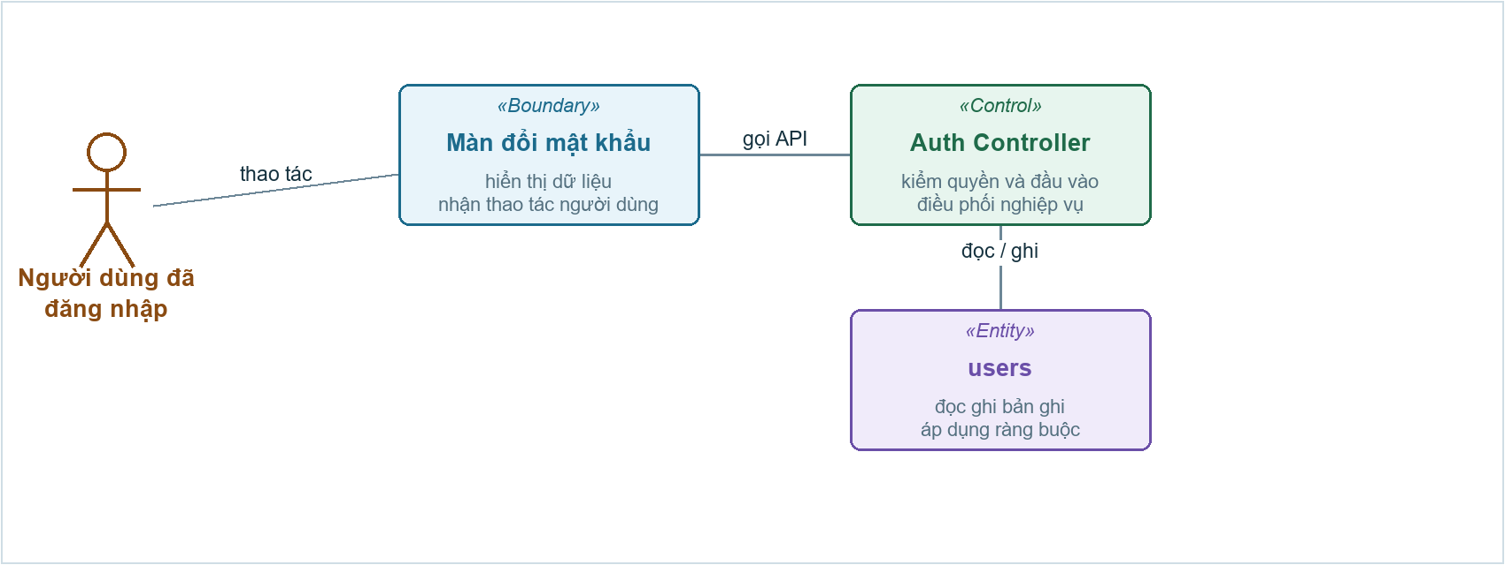
Hình 37. Lớp tham gia ca sử dụng UC04 — Đổi mật khẩu

1.3.3. Ca sử dụng UC05 — Hỏi đáp học vụ
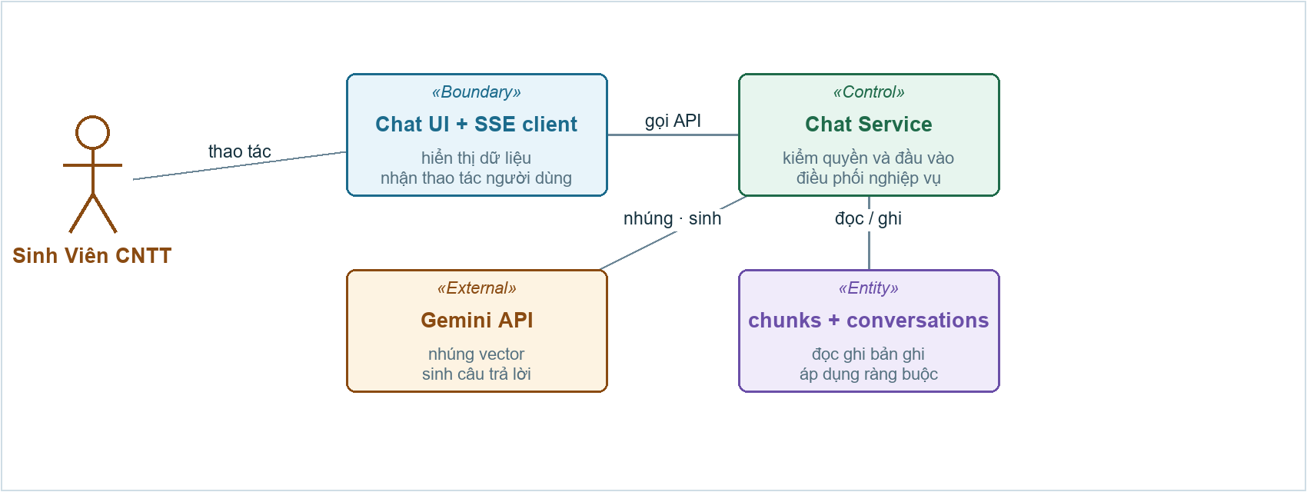
Hình 38. Lớp tham gia ca sử dụng UC05 — Hỏi đáp học vụ

1.3.4. Ca sử dụng UC06 — Xem lại hội thoại
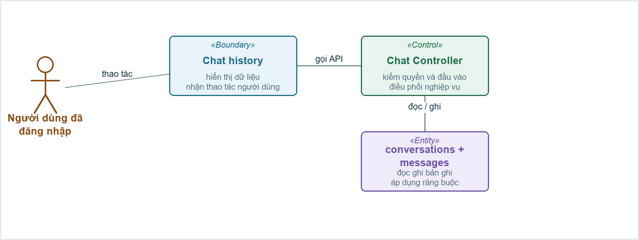
Hình 39. Lớp tham gia ca sử dụng UC06 — Xem lại hội thoại

1.3.5. Ca sử dụng UC07 — Tra cứu kho tài liệu
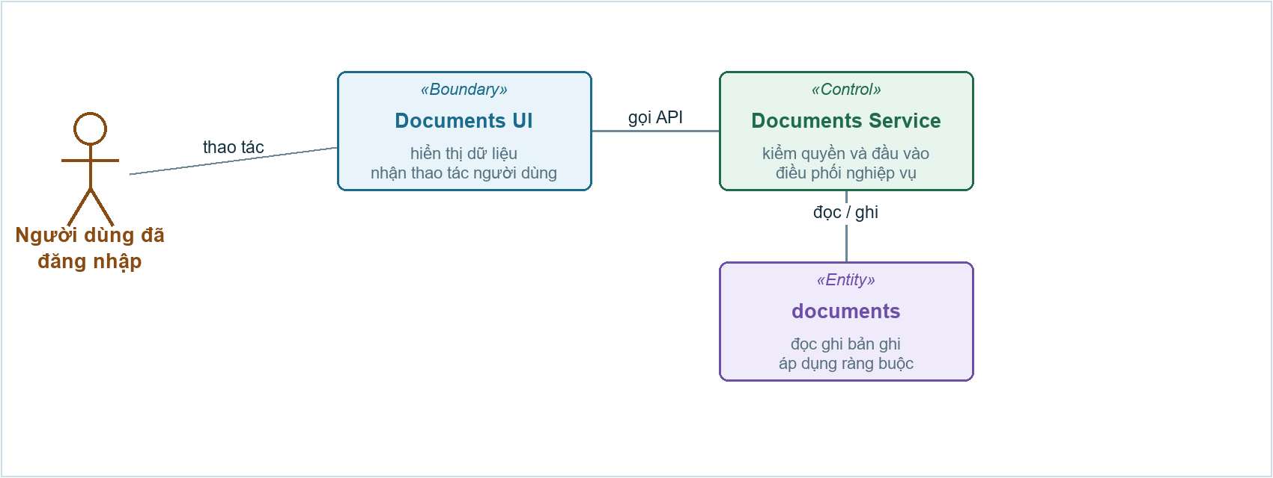
Hình 40. Lớp tham gia ca sử dụng UC07 — Tra cứu kho tài liệu

1.3.6. Ca sử dụng UC08 — Xem nguồn trích dẫn
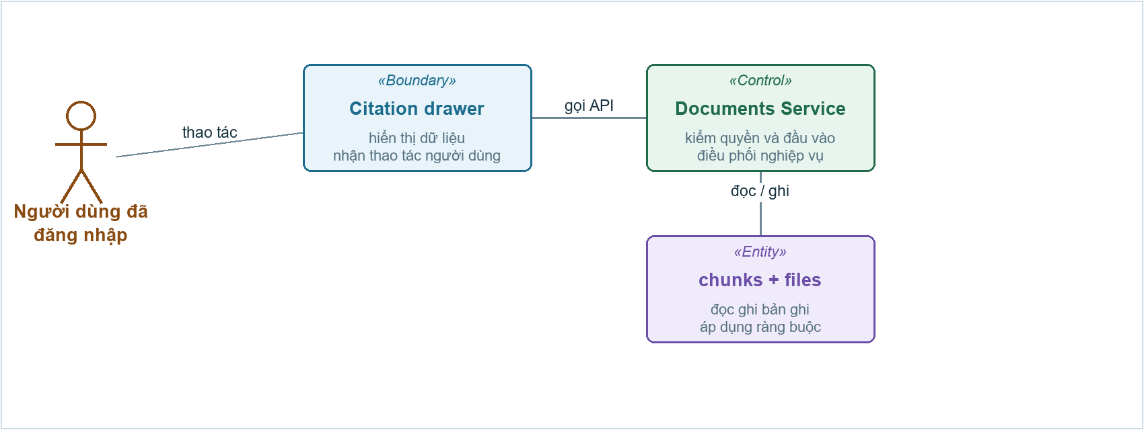
Hình 41. Lớp tham gia ca sử dụng UC08 — Xem nguồn trích dẫn

1.3.7. Ca sử dụng UC09 — Theo dõi xử lý tài liệu
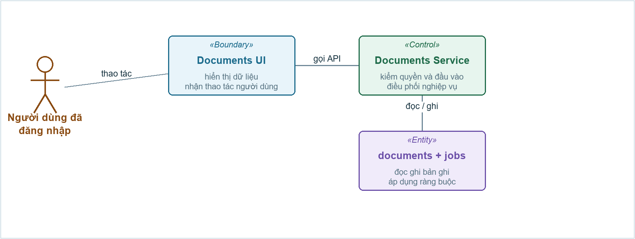
Hình 42. Lớp tham gia ca sử dụng UC09 — Theo dõi xử lý tài liệu

1.3.8. Ca sử dụng UC10 — Tải lên tài liệu
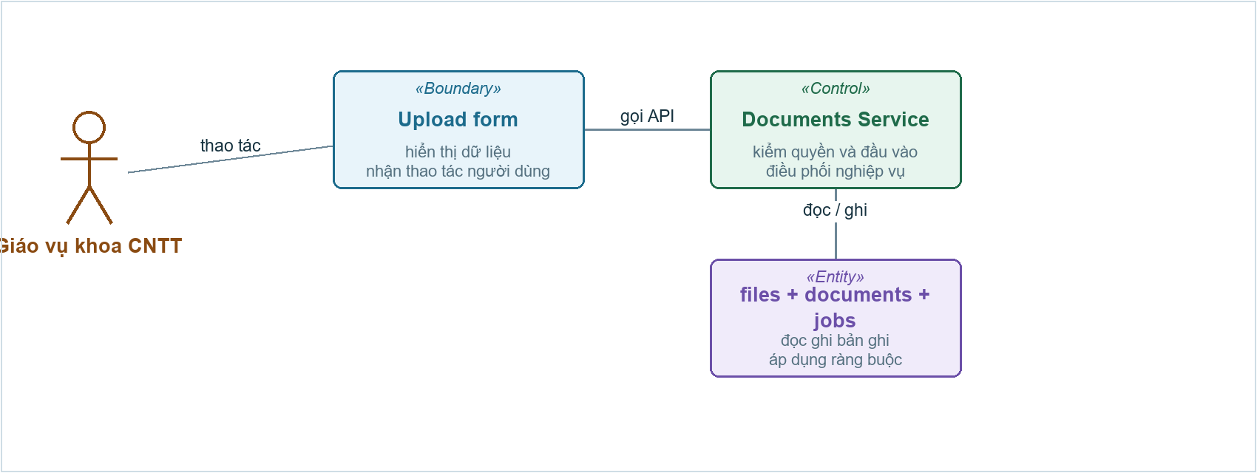
Hình 43. Lớp tham gia ca sử dụng UC10 — Tải lên tài liệu

1.3.9. Ca sử dụng UC11 — Sửa thông tin tài liệu
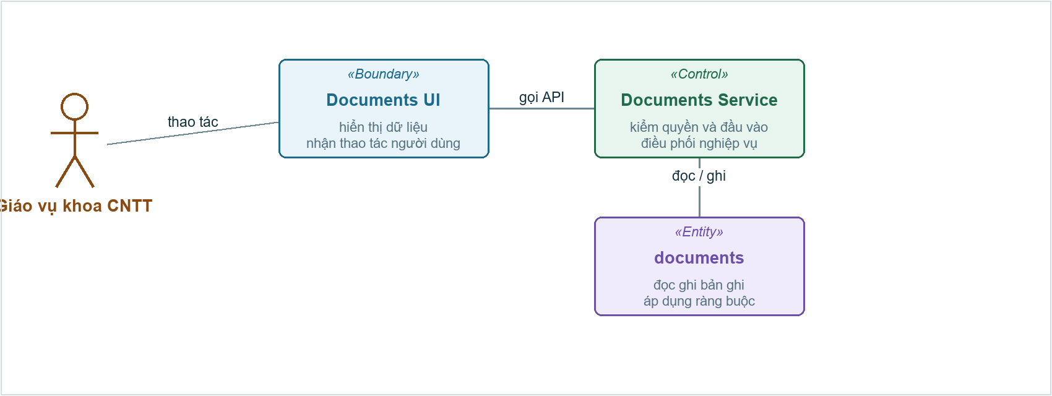
Hình 44. Lớp tham gia ca sử dụng UC11 — Sửa thông tin tài liệu

1.3.10. Ca sử dụng UC12 — Gỡ tài liệu
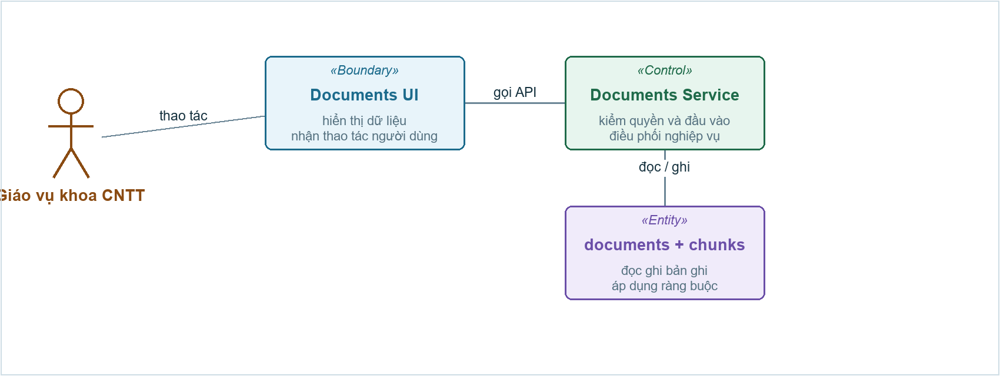
Hình 45. Lớp tham gia ca sử dụng UC12 — Gỡ tài liệu

1.3.11. Ca sử dụng UC15 — Khóa / mở tài khoản
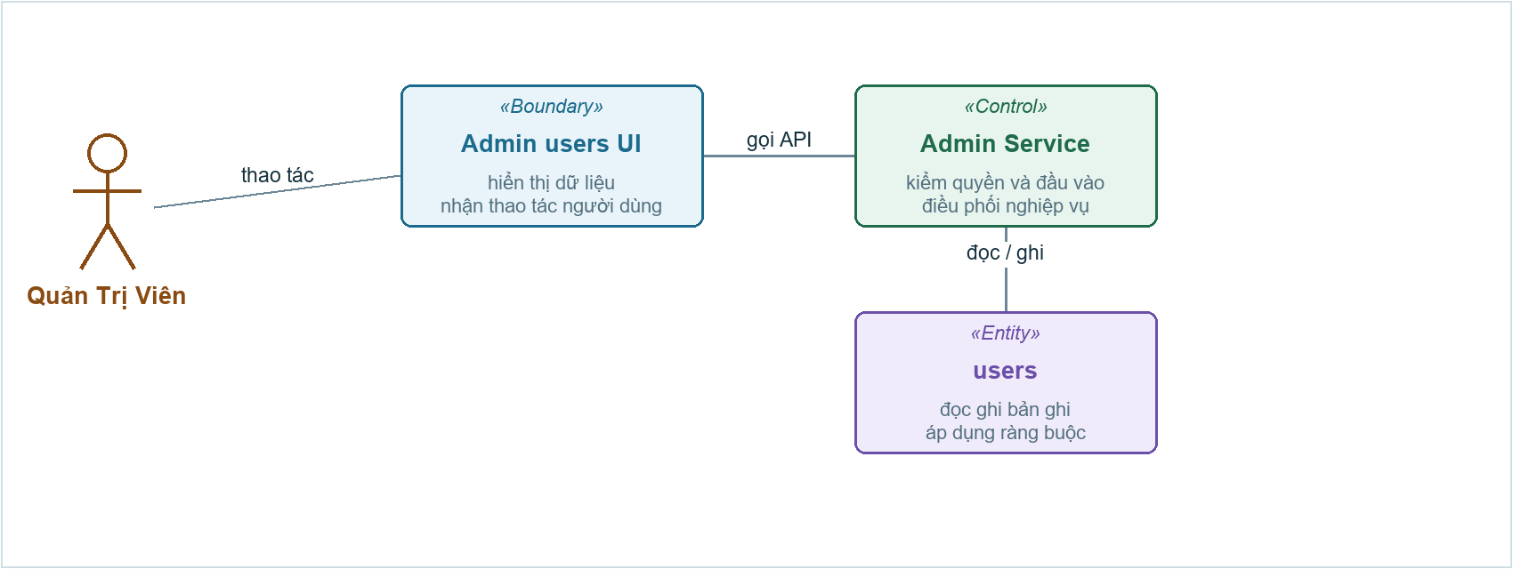
Hình 46. Lớp tham gia ca sử dụng UC15 — Khóa / mở tài khoản

1.3.12. Ca sử dụng UC16 — Phân quyền tài khoản
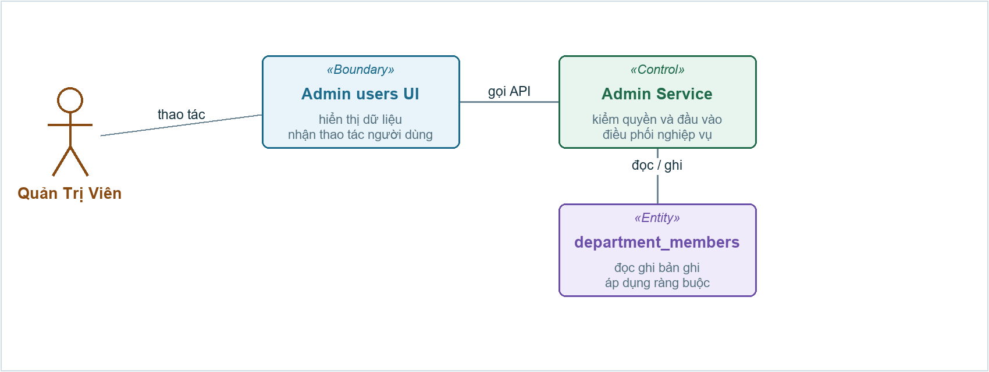
Hình 47. Lớp tham gia ca sử dụng UC16 — Phân quyền tài khoản

2. Biểu đồ hành vi

2.1. Biểu đồ trạng thái

2.1.1. Trạng thái của các lớp chính
Năm lớp dưới đây có thay đổi trạng thái trong vòng đời của đối tượng.
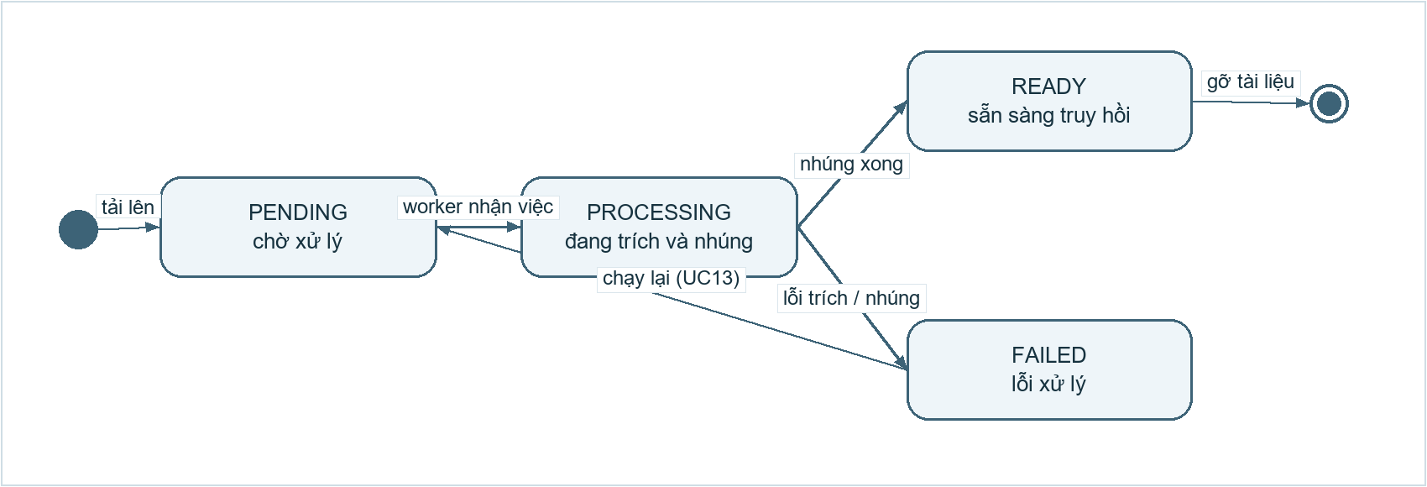
Hình 48. Biểu đồ trạng thái lớp TaiLieu (documents)
Tài liệu đi qua bốn trạng thái. Thao tác chạy lại đưa tài liệu FAILED trở về PENDING thay vì bắt giáo vụ tải lại tệp.
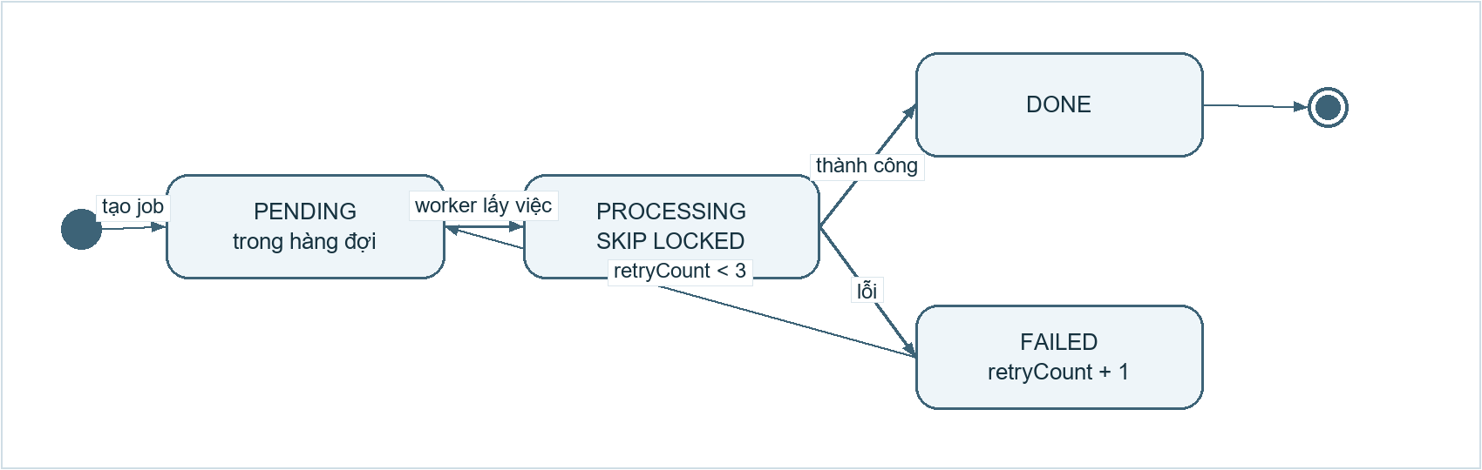
Hình 49. Biểu đồ trạng thái lớp JobNhapLieu (ingest_jobs)
Worker lấy việc bằng SELECT … FOR UPDATE SKIP LOCKED nên hai worker không nhận trùng một job. Số lần thử lại dừng ở ba.
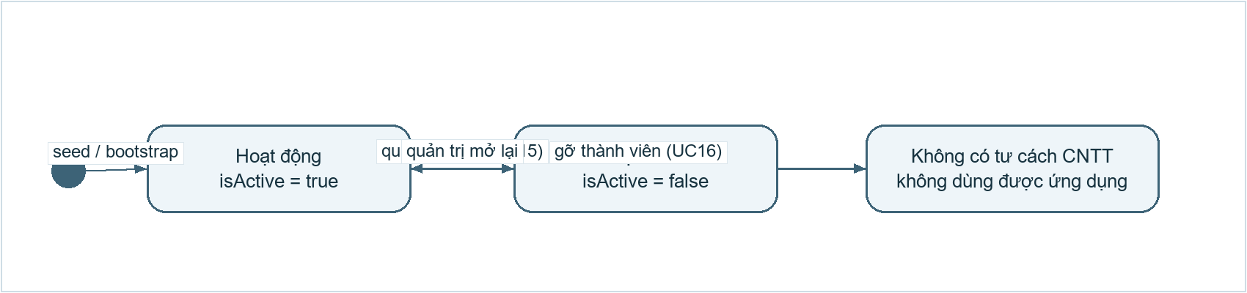
Hình 50. Biểu đồ trạng thái lớp NguoiDung (users)
Tài khoản chỉ chuyển giữa hoạt động và bị khóa; hệ thống không có thao tác xóa tài khoản. Gỡ tư cách thành viên khiến tài khoản không dùng được ứng dụng dù vẫn tồn tại.
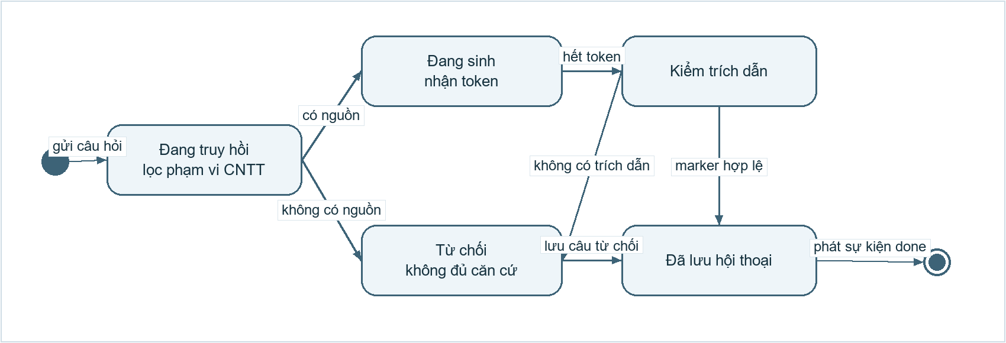
Hình 51. Biểu đồ trạng thái của một lượt hỏi đáp
Đây là trạng thái quan trọng nhất của đề tài: mọi nhánh đều phải đi qua bước kiểm trích dẫn trước khi lưu, và nhánh không có nguồn kết thúc bằng câu từ chối chứ không bằng một câu trả lời suy đoán.
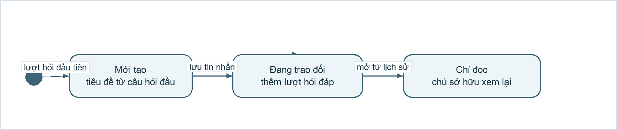
Hình 52. Biểu đồ trạng thái lớp HoiThoai (conversations)
Hội thoại được tạo ở lượt hỏi đầu tiên, nhận thêm lượt trong khi trao đổi và chuyển sang chế độ chỉ đọc khi người dùng mở lại từ lịch sử.

2.1.2. Trạng thái của các form chính
Sáu form dưới đây tương ứng hơn 30% số ca sử dụng chi tiết, gồm các màn hình có nhiều trạng thái hiển thị: đang tải, có kết quả, rỗng và lỗi.
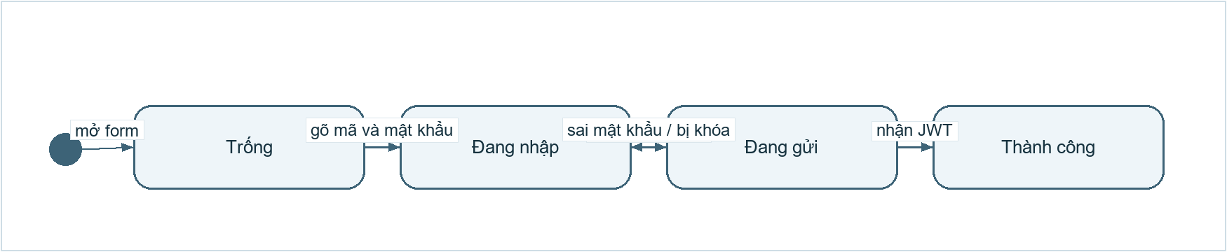
Hình 53. Biểu đồ trạng thái form Đăng nhập
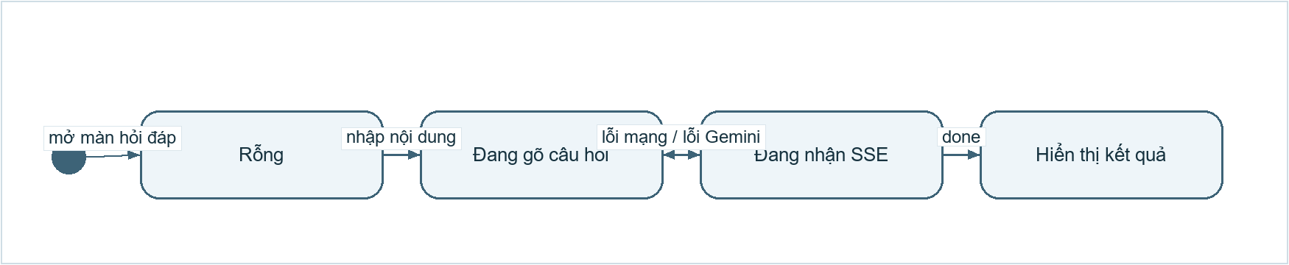
Hình 54. Biểu đồ trạng thái form Hỏi đáp
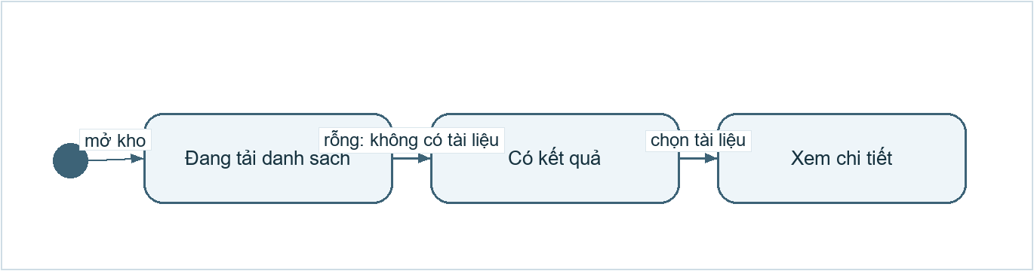
Hình 55. Biểu đồ trạng thái form Kho tài liệu
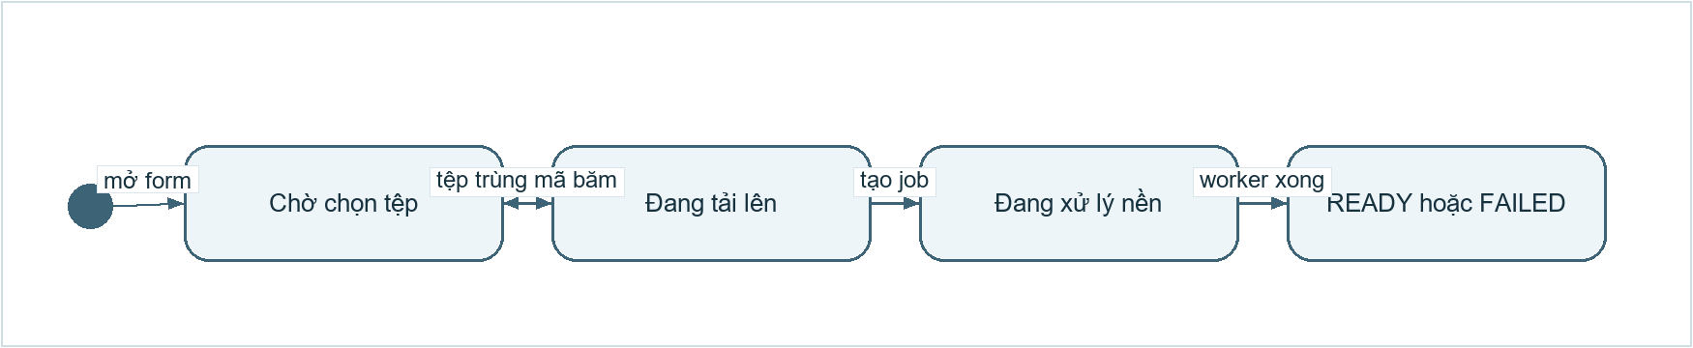
Hình 56. Biểu đồ trạng thái form Tải lên tài liệu
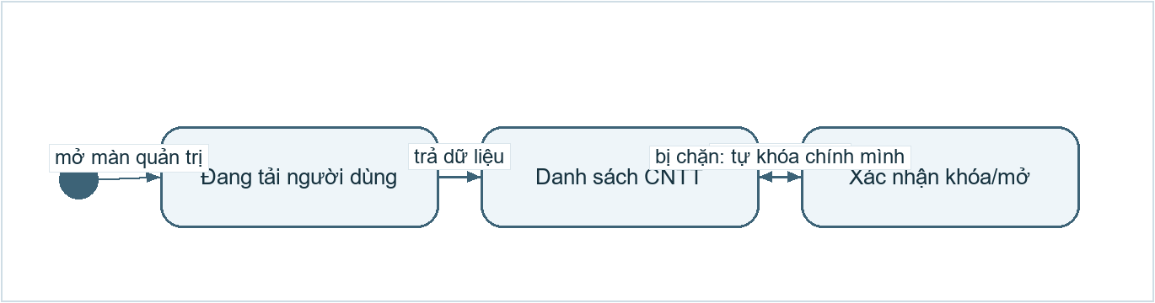
Hình 57. Biểu đồ trạng thái form Quản lý tài khoản
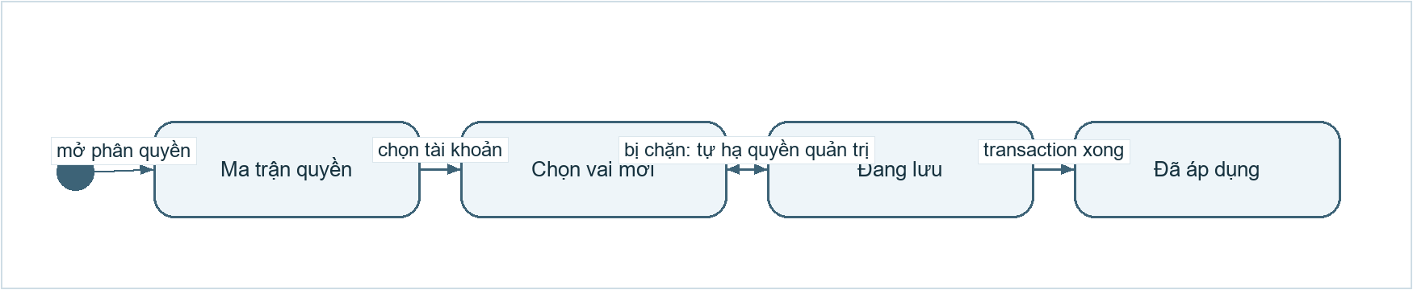
Hình 58. Biểu đồ trạng thái form Phân quyền

2.2. Biểu đồ hoạt động
Biểu đồ hoạt động của 12 ca sử dụng chính. Mỗi biểu đồ tách rõ nhánh thành công và nhánh bị chặn, vì phần lớn rủi ro của đề tài nằm ở nhánh bị chặn: rò phạm vi tài liệu, vượt quyền, hoặc trả lời không có căn cứ.

2.2.1. Hoạt động của ca sử dụng UC01 — Đăng nhập
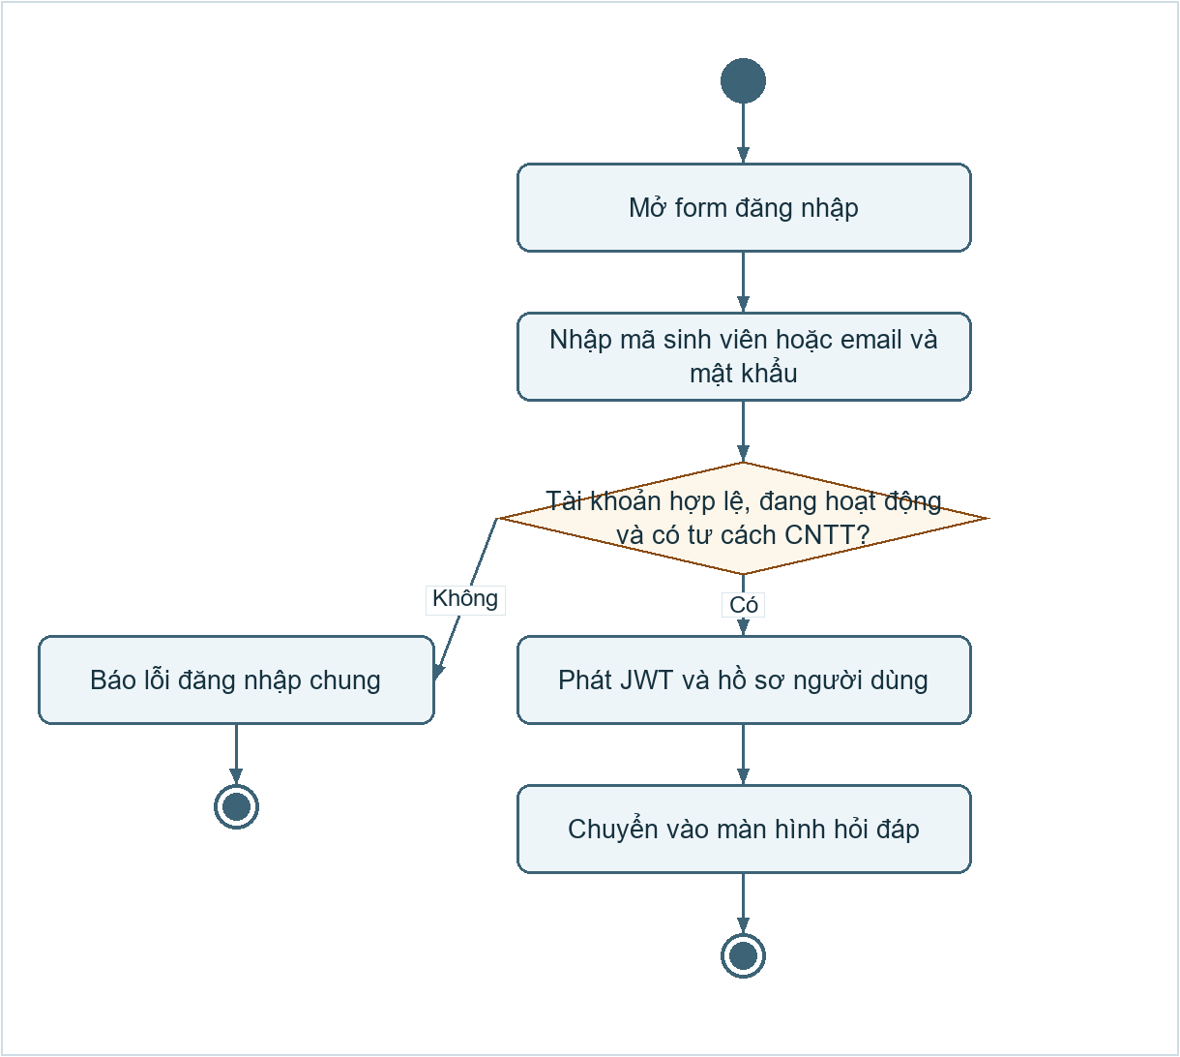
Hình 59. Biểu đồ hoạt động UC01 — Đăng nhập

2.2.2. Hoạt động của ca sử dụng UC04 — Đổi mật khẩu
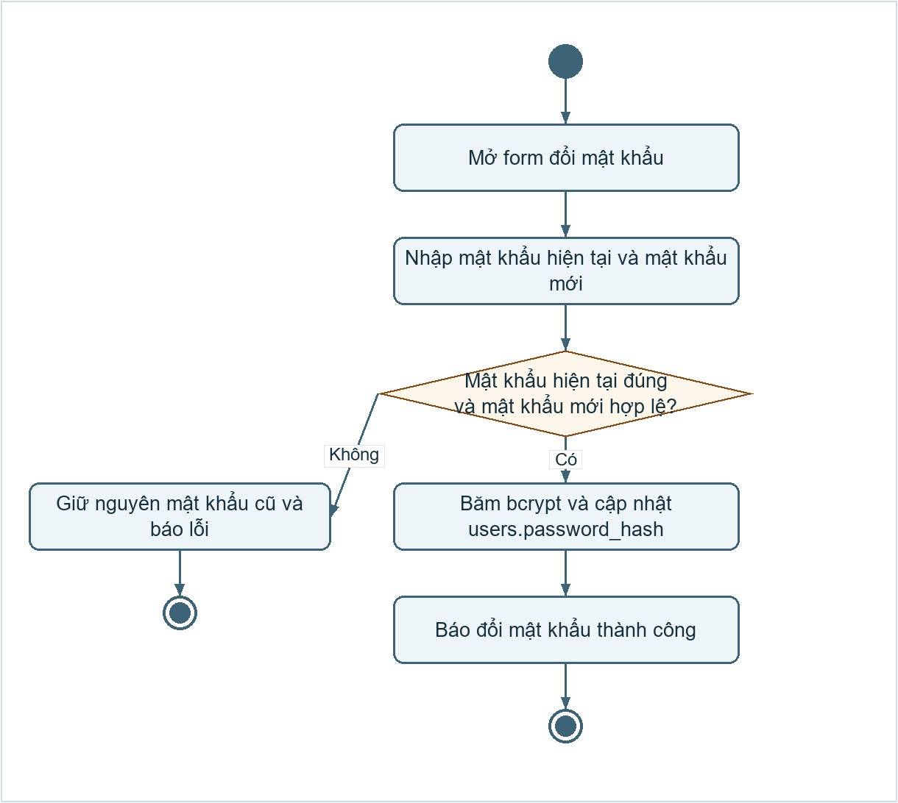
Hình 60. Biểu đồ hoạt động UC04 — Đổi mật khẩu

2.2.3. Hoạt động của ca sử dụng UC05 — Hỏi đáp học vụ
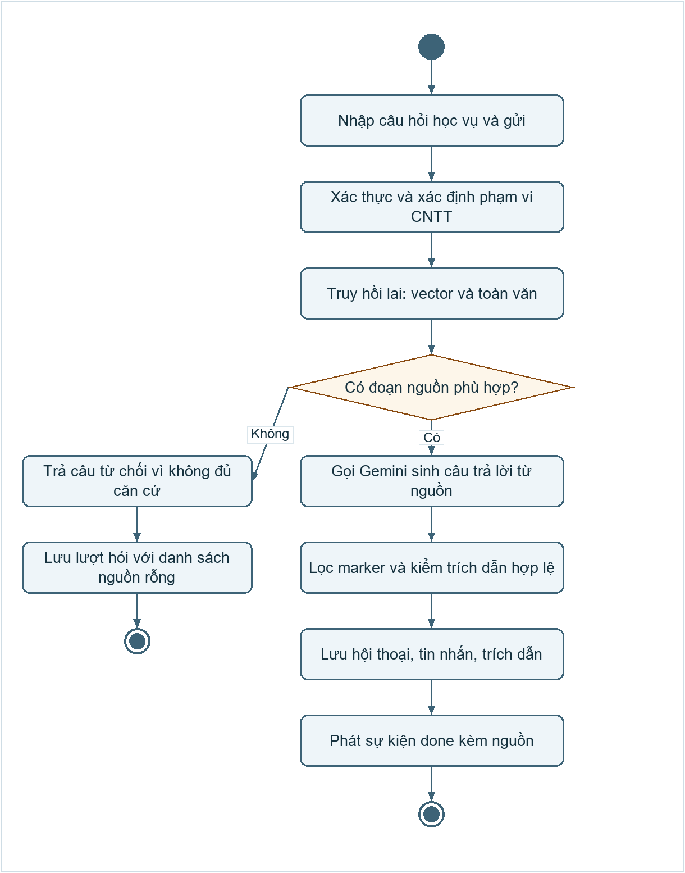
Hình 61. Biểu đồ hoạt động UC05 — Hỏi đáp học vụ

2.2.4. Hoạt động của ca sử dụng UC06 — Xem lại hội thoại
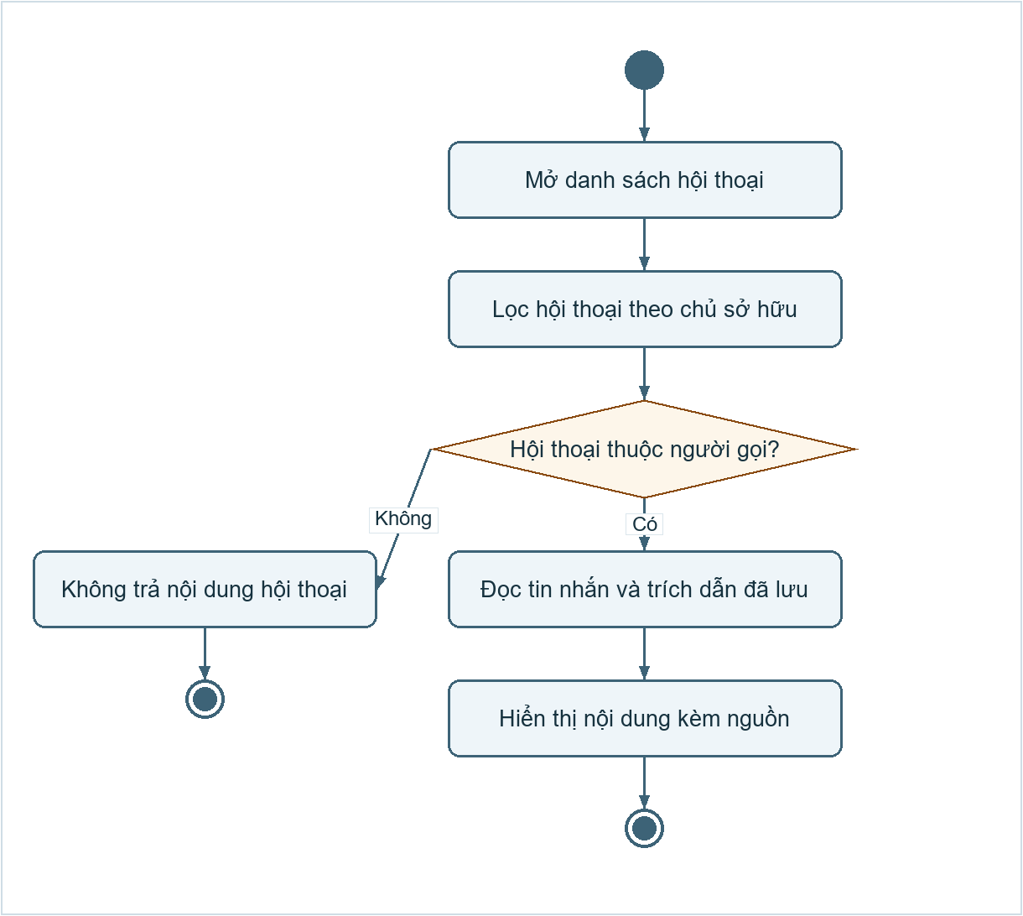
Hình 62. Biểu đồ hoạt động UC06 — Xem lại hội thoại

2.2.5. Hoạt động của ca sử dụng UC07 — Tra cứu kho tài liệu
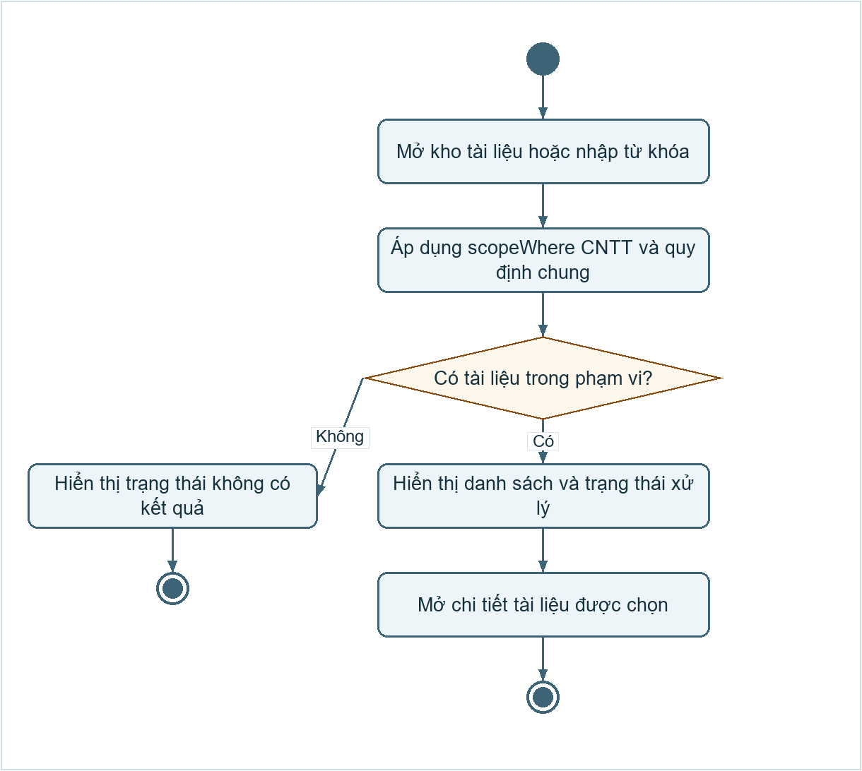
Hình 63. Biểu đồ hoạt động UC07 — Tra cứu kho tài liệu

2.2.6. Hoạt động của ca sử dụng UC08 — Xem nguồn trích dẫn
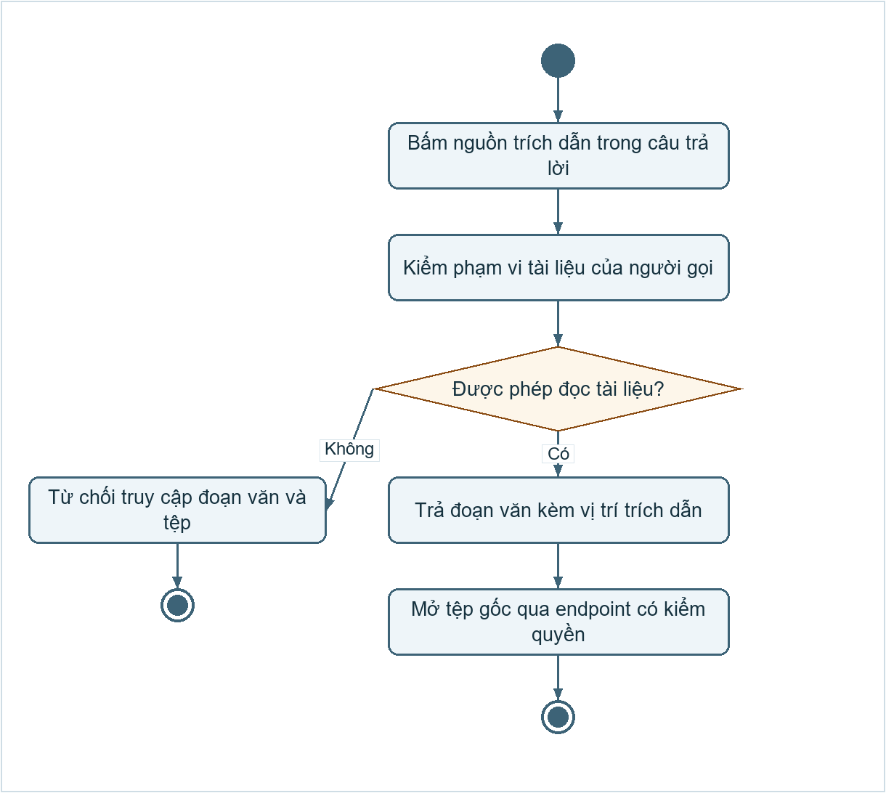
Hình 64. Biểu đồ hoạt động UC08 — Xem nguồn trích dẫn

2.2.7. Hoạt động của ca sử dụng UC09 — Theo dõi xử lý tài liệu
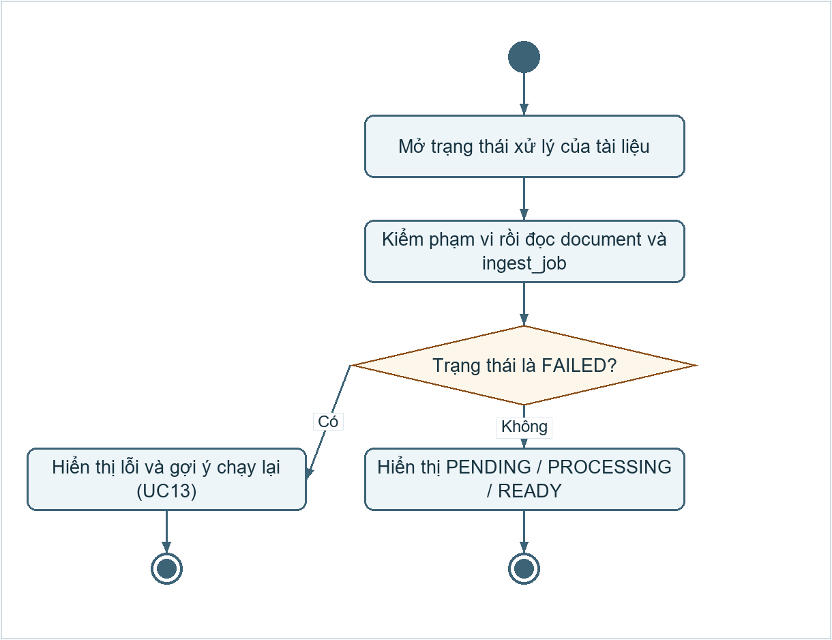
Hình 65. Biểu đồ hoạt động UC09 — Theo dõi xử lý tài liệu

2.2.8. Hoạt động của ca sử dụng UC10 — Tải lên tài liệu
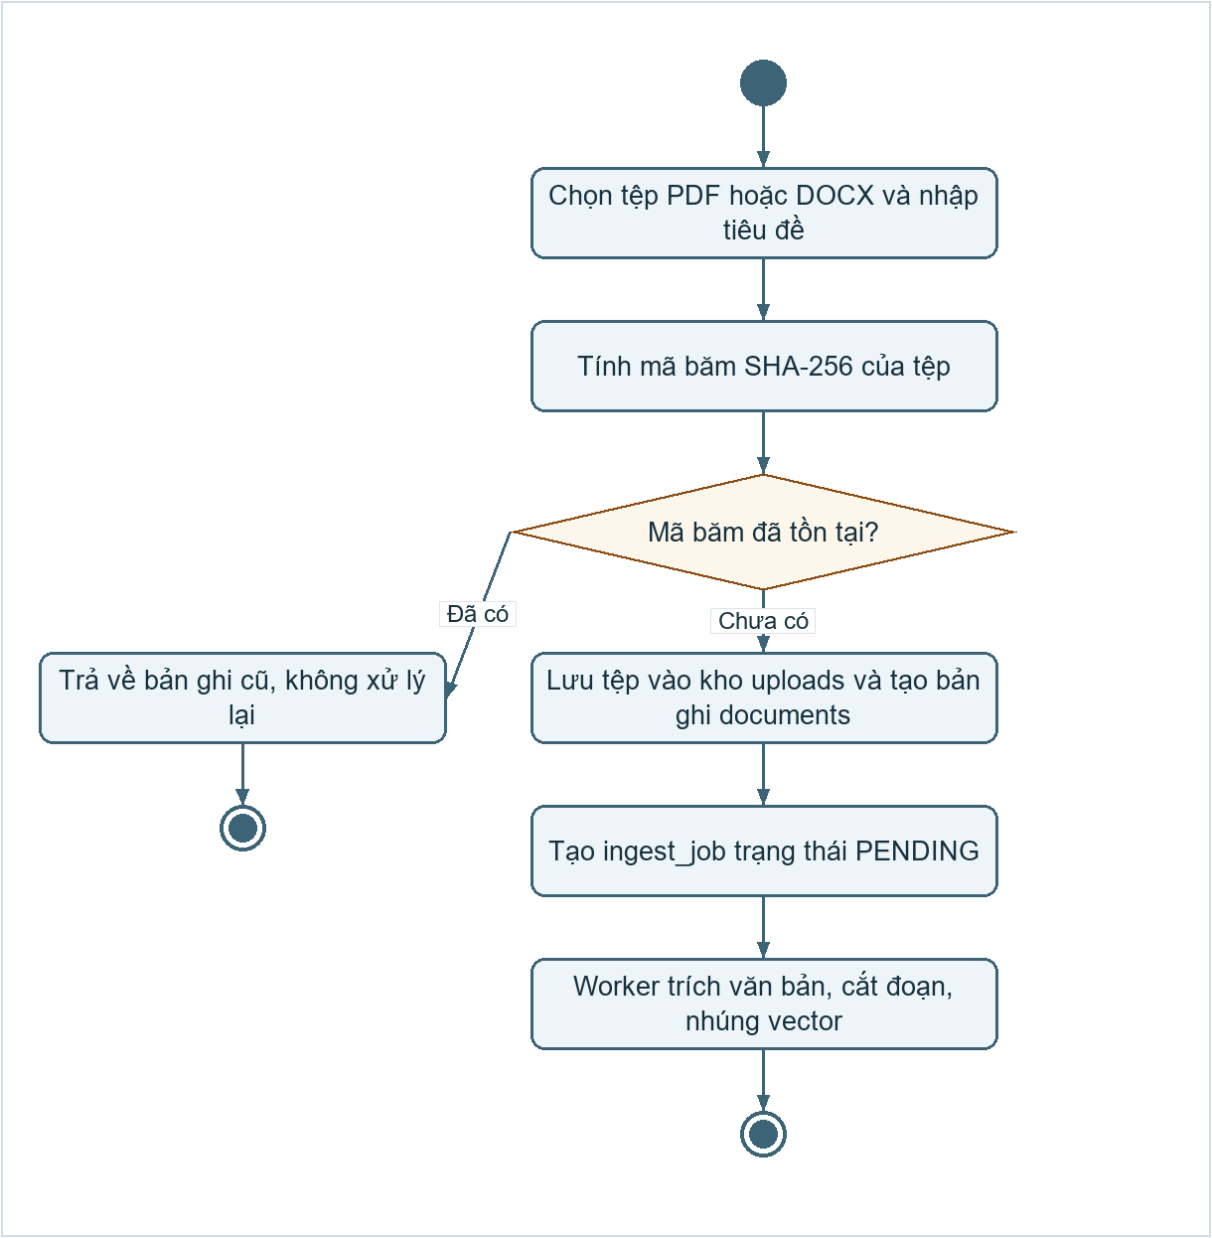
Hình 66. Biểu đồ hoạt động UC10 — Tải lên tài liệu

2.2.9. Hoạt động của ca sử dụng UC11 — Sửa thông tin tài liệu
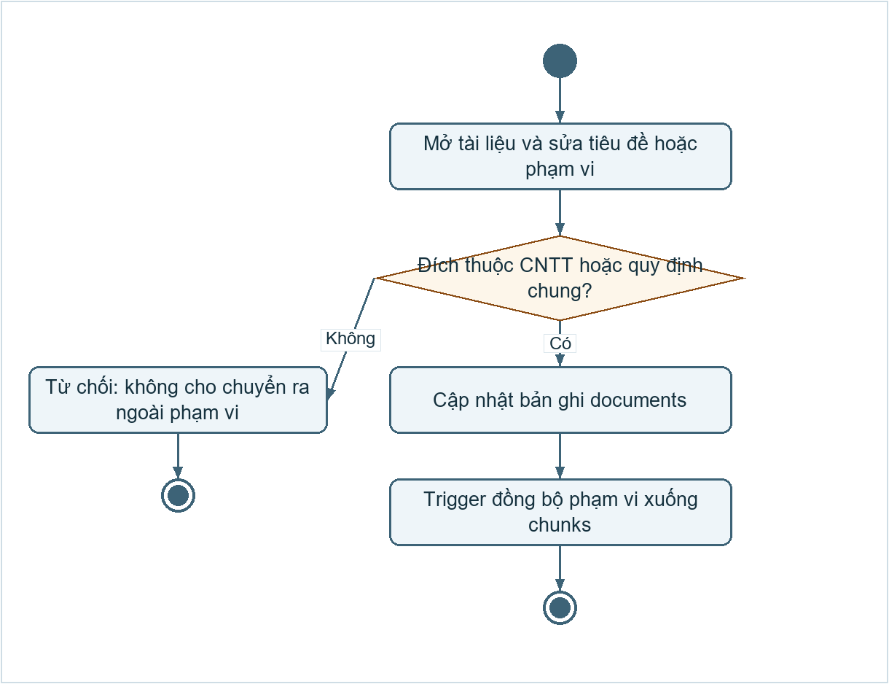
Hình 67. Biểu đồ hoạt động UC11 — Sửa thông tin tài liệu

2.2.10. Hoạt động của ca sử dụng UC12 — Gỡ tài liệu
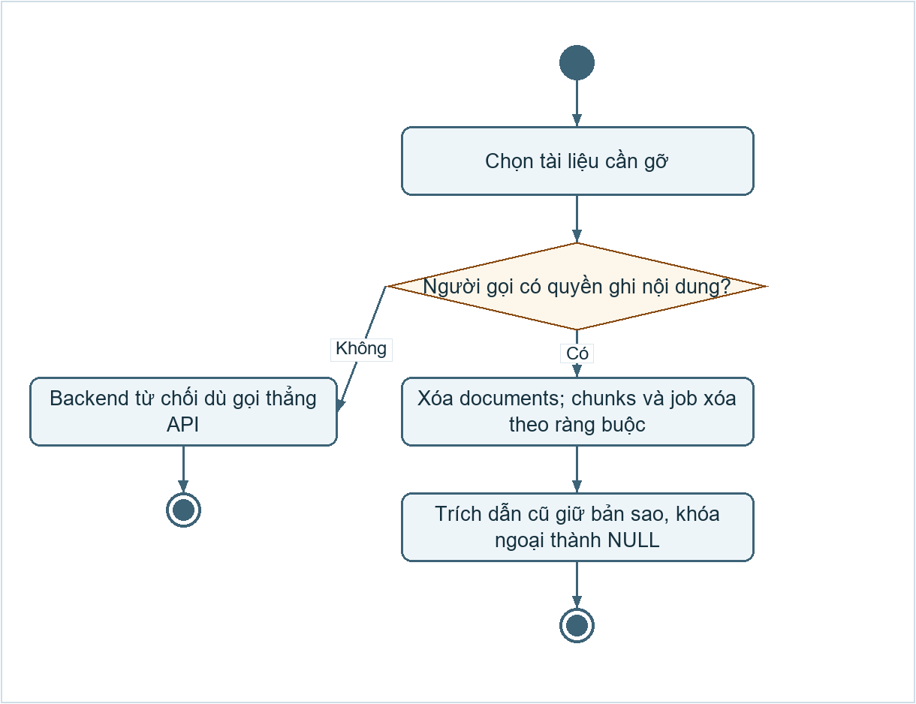
Hình 68. Biểu đồ hoạt động UC12 — Gỡ tài liệu

2.2.11. Hoạt động của ca sử dụng UC15 — Khóa / mở tài khoản
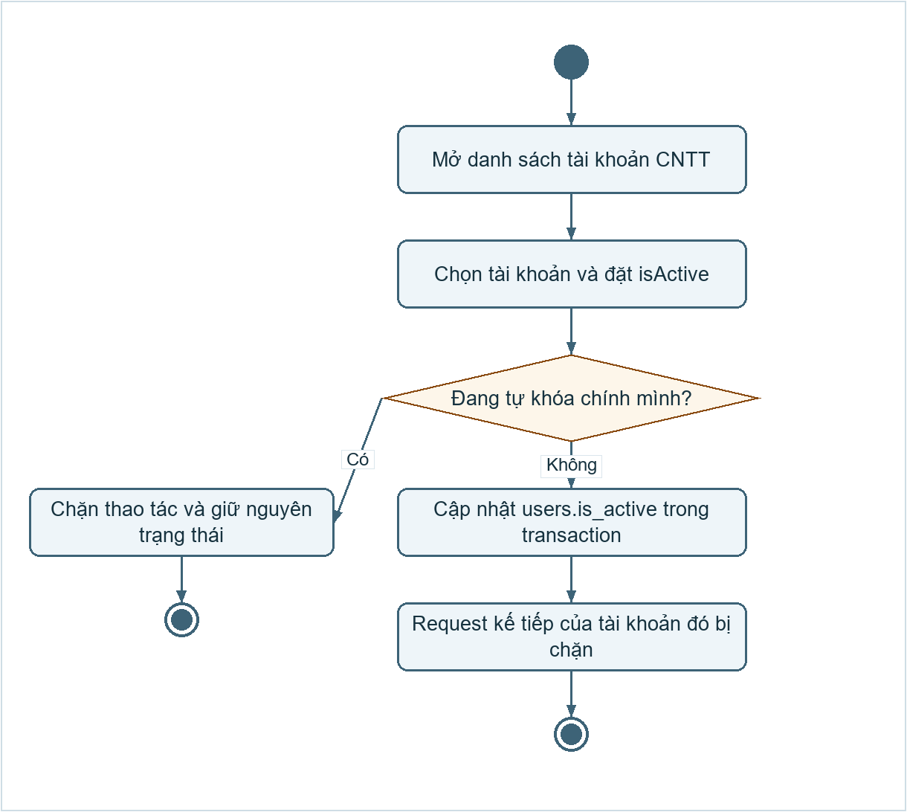
Hình 69. Biểu đồ hoạt động UC15 — Khóa / mở tài khoản

2.2.12. Hoạt động của ca sử dụng UC16 — Phân quyền tài khoản
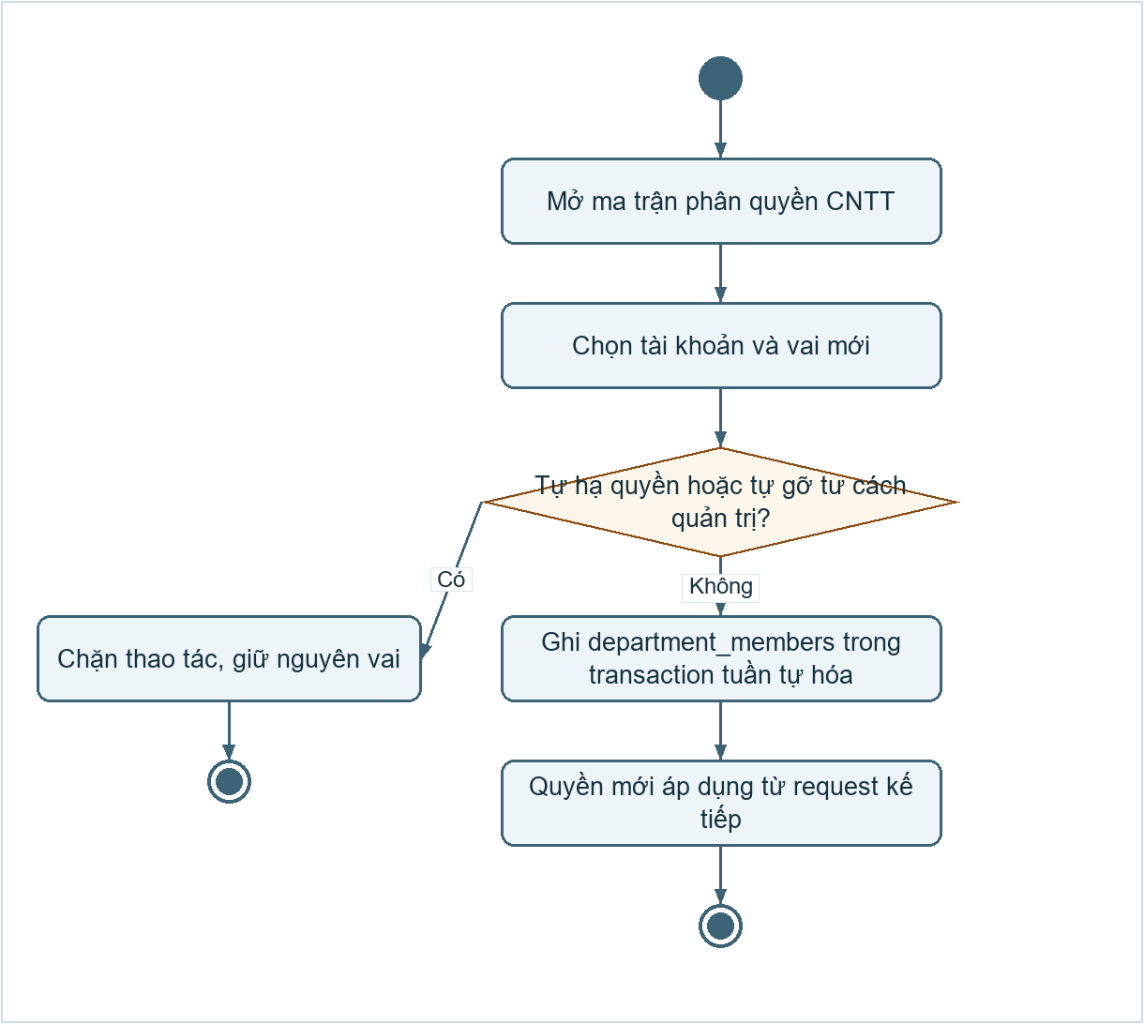
Hình 70. Biểu đồ hoạt động UC16 — Phân quyền tài khoản

3. Xây dựng và cài đặt cơ sở dữ liệu

3.1. Mô tả cơ sở dữ liệu

3.1.1. Sơ đồ quan hệ giữa các bảng
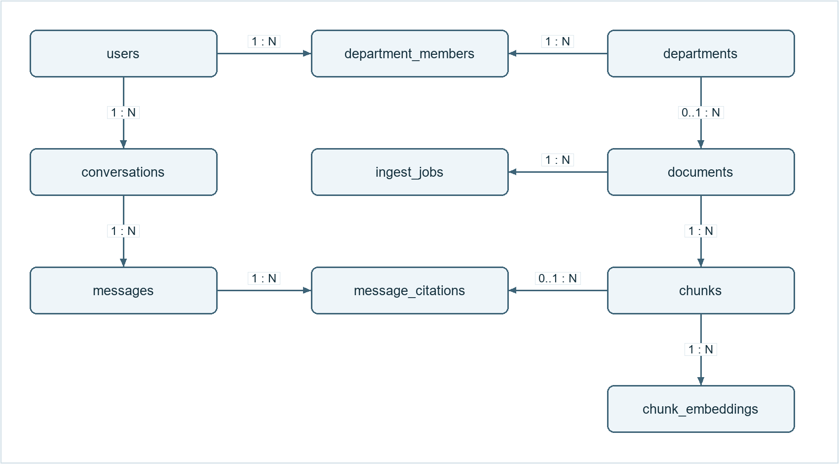
Hình 71. Quan hệ giữa các bảng nghiệp vụ
Quan hệ 1 : N nghĩa là một bản ghi phía trái tương ứng nhiều bản ghi phía phải. Ký hiệu 0..1 : N cho biết khóa ngoại phía N có thể rỗng. Sơ đồ lược bớt ba đường ít dùng để dễ đọc: users → documents (người tải lên), departments → chunks (phạm vi lặp) và documents → message_citations; các ràng buộc đầy đủ nằm trong từ điển dữ liệu dưới đây.
Hệ thống dùng PostgreSQL 16 kèm phần mở rộng pgvector. Cơ sở dữ liệu gồm 15 bảng: 10 bảng nghiệp vụ và 5 bảng phục vụ đánh giá chất lượng truy hồi.

3.1.2. Định nghĩa các bảng và ràng buộc

Bảng users — Tài khoản người dùng
Thuộc tính | Kiểu dữ liệu | Ràng buộc
id | UUID | PK
email | VARCHAR(255) | NOT NULL, UNIQUE, UNIQUE lower(email)
code | VARCHAR(20) | NULL, UNIQUE — mã sinh viên hoặc mã cán bộ
password_hash | VARCHAR(255) | NOT NULL — băm bcrypt
full_name | VARCHAR(200) | NOT NULL
is_active | BOOLEAN | NOT NULL, DEFAULT true
last_login_at | TIMESTAMPTZ(6) | NULL
created_at | TIMESTAMPTZ(6) | NOT NULL, DEFAULT CURRENT_TIMESTAMP
updated_at | TIMESTAMPTZ(6) | NOT NULL

+ Khóa chính: id
+ Ràng buộc: email là duy nhất, đồng thời có chỉ mục duy nhất trên lower(email) để chặn hai tài khoản chỉ khác nhau chữ hoa và chữ thường
+ Ràng buộc: code cho phép NULL vì không phải người dùng nào cũng được cấp mã
+ Ràng buộc: is_active = false thì chặn đăng nhập

Bảng departments — Đơn vị (khoa, phòng ban)
Thuộc tính | Kiểu dữ liệu | Ràng buộc
id | UUID | PK
code | VARCHAR(20) | NOT NULL, UNIQUE — ví dụ CNTT
name | VARCHAR(200) | NOT NULL
type | dept_type | NOT NULL, CHECK (FACULTY, OFFICE)
parent_id | UUID | NULL, FK → departments(id), ON DELETE RESTRICT
created_at | TIMESTAMPTZ(6) | NOT NULL, DEFAULT CURRENT_TIMESTAMP
updated_at | TIMESTAMPTZ(6) | NOT NULL

+ Khóa chính: id
+ Khóa ngoại: parent_id trỏ về chính bảng để tạo cây đơn vị
+ Ràng buộc: code là duy nhất trong toàn hệ thống

Bảng department_members — Tư cách thành viên và vai trong đơn vị
Thuộc tính | Kiểu dữ liệu | Ràng buộc
id | UUID | PK
user_id | UUID | NOT NULL, FK → users(id), ON DELETE CASCADE
department_id | UUID | NOT NULL, FK → departments(id), ON DELETE CASCADE
role | member_role | NOT NULL, CHECK (USER, CONTENT_ADMIN, SYSTEM_ADMIN)
created_at | TIMESTAMPTZ(6) | NOT NULL, DEFAULT CURRENT_TIMESTAMP

+ Khóa chính: id
+ Khóa ngoại: user_id, department_id
+ Ràng buộc: UNIQUE(user_id, department_id) — một người chỉ có một vai trong một đơn vị
+ Chỉ mục: (user_id) để tra vai nhanh ở mỗi request
+ Ghi chú: vai trò nằm ở bảng này chứ không nằm trong users; ứng dụng chỉ dùng dòng thuộc đơn vị CNTT

Bảng documents — Tài liệu học vụ
Thuộc tính | Kiểu dữ liệu | Ràng buộc
id | UUID | PK
title | VARCHAR(500) | NOT NULL
department_id | UUID | NULL, FK → departments(id), ON DELETE RESTRICT
visibility | SMALLINT | NOT NULL, DEFAULT 1
source_type | VARCHAR(10) | NOT NULL — PDF hoặc DOCX
file_path | VARCHAR(500) | NOT NULL
file_hash | CHAR(64) | NOT NULL, UNIQUE — SHA-256 của tệp
page_count | INTEGER | NULL
status | doc_status | NOT NULL, DEFAULT PENDING, CHECK (PENDING, PROCESSING, READY, FAILED)
error_message | TEXT | NULL
uploaded_by | UUID | NOT NULL, FK → users(id), ON DELETE RESTRICT
created_at | TIMESTAMPTZ(6) | NOT NULL, DEFAULT CURRENT_TIMESTAMP
updated_at | TIMESTAMPTZ(6) | NOT NULL

+ Khóa chính: id
+ Khóa ngoại: department_id, uploaded_by
+ Ràng buộc: file_hash là duy nhất — tải lại đúng tệp cũ trả về bản ghi cũ, không xử lý lại
+ Ràng buộc: department_id NULL nghĩa là tài liệu chung của toàn trường
+ Chỉ mục: (department_id, visibility, status) và (status)

Bảng chunks — Đoạn văn cắt ra từ tài liệu
Thuộc tính | Kiểu dữ liệu | Ràng buộc
id | UUID | PK
document_id | UUID | NOT NULL, FK → documents(id), ON DELETE CASCADE
chunk_index | INTEGER | NOT NULL
content | TEXT | NOT NULL
content_hash | CHAR(64) | NOT NULL
heading_path | TEXT | NULL — ví dụ “Chương II > Điều 12 > Khoản 3”
page_from | INTEGER | NULL
page_to | INTEGER | NULL
token_count | INTEGER | NOT NULL
department_id | UUID | NULL, FK → departments(id) — lặp từ documents
visibility | SMALLINT | NOT NULL — lặp từ documents
content_tsv | TSVECTOR | GENERATED ALWAYS AS to_tsvector(simple, content) STORED
created_at | TIMESTAMPTZ(6) | NOT NULL, DEFAULT CURRENT_TIMESTAMP

+ Khóa chính: id
+ Khóa ngoại: document_id, department_id
+ Ràng buộc: UNIQUE(document_id, chunk_index)
+ Chỉ mục: (department_id, visibility) — chỉ mục quan trọng nhất, cho phép lọc phạm vi TRƯỚC khi xếp hạng
+ Chỉ mục: GIN trên content_tsv phục vụ nhánh tìm kiếm toàn văn
+ Ghi chú: hai cột phạm vi được lặp có chủ đích và giữ đồng bộ bằng trigger

Bảng chunk_embeddings — Vector nhúng của đoạn văn
Thuộc tính | Kiểu dữ liệu | Ràng buộc
id | BIGSERIAL | PK
chunk_id | UUID | NOT NULL, FK → chunks(id), ON DELETE CASCADE
embedding | VECTOR(1536) | NOT NULL
model | VARCHAR(64) | NOT NULL — tên mô hình nhúng
created_at | TIMESTAMPTZ(6) | NOT NULL, DEFAULT CURRENT_TIMESTAMP

+ Khóa chính: id
+ Khóa ngoại: chunk_id
+ Ràng buộc: UNIQUE(chunk_id, model) — một đoạn có thể có vector của nhiều mô hình, mọi truy hồi phải lọc theo mô hình hiện hành
+ Chỉ mục: HNSW trên embedding với vector_cosine_ops

Bảng ingest_jobs — Hàng đợi xử lý tài liệu
Thuộc tính | Kiểu dữ liệu | Ràng buộc
id | UUID | PK
document_id | UUID | NOT NULL, FK → documents(id), ON DELETE CASCADE
status | job_status | NOT NULL, DEFAULT PENDING, CHECK (PENDING, PROCESSING, DONE, FAILED)
retry_count | INTEGER | NOT NULL, DEFAULT 0
last_error | TEXT | NULL
started_at | TIMESTAMPTZ(6) | NULL
finished_at | TIMESTAMPTZ(6) | NULL
created_at | TIMESTAMPTZ(6) | NOT NULL, DEFAULT CURRENT_TIMESTAMP

+ Khóa chính: id
+ Khóa ngoại: document_id
+ Chỉ mục: (status, created_at) để worker lấy việc theo thứ tự
+ Ghi chú: worker lấy việc bằng SELECT … FOR UPDATE SKIP LOCKED, dừng sau ba lần thử

Bảng conversations — Hội thoại của người dùng
Thuộc tính | Kiểu dữ liệu | Ràng buộc
id | UUID | PK
user_id | UUID | NOT NULL, FK → users(id), ON DELETE CASCADE
title | VARCHAR(300) | NOT NULL — sinh từ câu hỏi đầu tiên
created_at | TIMESTAMPTZ(6) | NOT NULL, DEFAULT CURRENT_TIMESTAMP
updated_at | TIMESTAMPTZ(6) | NOT NULL

+ Khóa chính: id
+ Khóa ngoại: user_id
+ Chỉ mục: (user_id, updated_at DESC)
+ Ràng buộc nghiệp vụ: hội thoại thuộc riêng người tạo, mọi truy vấn đọc đều lọc theo user_id

Bảng messages — Tin nhắn trong hội thoại
Thuộc tính | Kiểu dữ liệu | Ràng buộc
id | UUID | PK
conversation_id | UUID | NOT NULL, FK → conversations(id), ON DELETE CASCADE
role | message_role | NOT NULL, CHECK (USER, ASSISTANT)
content | TEXT | NOT NULL
latency_ms | INTEGER | NULL — đo yêu cầu phi chức năng
created_at | TIMESTAMPTZ(6) | NOT NULL, DEFAULT CURRENT_TIMESTAMP

+ Khóa chính: id
+ Khóa ngoại: conversation_id
+ Chỉ mục: (conversation_id, created_at)

Bảng message_citations — Trích dẫn của một câu trả lời
Thuộc tính | Kiểu dữ liệu | Ràng buộc
id | UUID | PK
message_id | UUID | NOT NULL, FK → messages(id), ON DELETE CASCADE
chunk_id | UUID | NULL, FK → chunks(id), ON DELETE SET NULL
document_id | UUID | NULL, FK → documents(id), ON DELETE SET NULL
rank | INTEGER | NOT NULL — khớp marker [n] trong câu trả lời
score | DOUBLE PRECISION | NOT NULL
quote | TEXT | NOT NULL — bản sao đoạn trích
heading_path | TEXT | NULL
page | INTEGER | NULL

+ Khóa chính: id
+ Khóa ngoại: message_id, chunk_id, document_id
+ Chỉ mục: (message_id, rank)
+ Ràng buộc: hai khóa ngoại nguồn cho phép NULL và dùng ON DELETE SET NULL để lịch sử hội thoại vẫn hiển thị được trích dẫn sau khi tài liệu bị gỡ

Bảng eval_sets — Bộ câu hỏi đánh giá
Thuộc tính | Kiểu dữ liệu | Ràng buộc
id | UUID | PK
name | VARCHAR(200) | NOT NULL, UNIQUE — ví dụ cntt-v1
description | TEXT | NULL
created_at | TIMESTAMPTZ(6) | NOT NULL, DEFAULT CURRENT_TIMESTAMP

+ Khóa chính: id
+ Ràng buộc: name là duy nhất

Bảng eval_questions — Câu hỏi trong bộ đánh giá
Thuộc tính | Kiểu dữ liệu | Ràng buộc
id | UUID | PK
eval_set_id | UUID | NOT NULL, FK → eval_sets(id), ON DELETE CASCADE
code | VARCHAR(50) | NOT NULL
question | TEXT | NOT NULL
asker_department_id | UUID | NULL — đơn vị của người hỏi giả định
note | TEXT | NULL

+ Khóa chính: id
+ Khóa ngoại: eval_set_id
+ Ràng buộc: UNIQUE(eval_set_id, code)

Bảng eval_gold_chunks — Đoạn văn kỳ vọng của mỗi câu hỏi
Thuộc tính | Kiểu dữ liệu | Ràng buộc
id | UUID | PK
question_id | UUID | NOT NULL, FK → eval_questions(id), ON DELETE CASCADE
chunk_id | UUID | NOT NULL, FK → chunks(id), ON DELETE CASCADE

+ Khóa chính: id
+ Khóa ngoại: question_id, chunk_id
+ Ràng buộc: UNIQUE(question_id, chunk_id)

Bảng eval_runs — Một lần chạy bộ đánh giá
Thuộc tính | Kiểu dữ liệu | Ràng buộc
id | UUID | PK
eval_set_id | UUID | NOT NULL, FK → eval_sets(id), ON DELETE RESTRICT
name | VARCHAR(200) | NOT NULL
config | JSONB | NOT NULL — tham số cắt đoạn, alpha, top_k, mô hình
recall_at_5 | DOUBLE PRECISION | NULL
recall_at_10 | DOUBLE PRECISION | NULL
mrr | DOUBLE PRECISION | NULL
faithfulness | DOUBLE PRECISION | NULL
avg_latency_ms | INTEGER | NULL
note | TEXT | NULL
created_at | TIMESTAMPTZ(6) | NOT NULL, DEFAULT CURRENT_TIMESTAMP

+ Khóa chính: id
+ Khóa ngoại: eval_set_id

Bảng eval_results — Kết quả của từng câu hỏi trong một lần chạy
Thuộc tính | Kiểu dữ liệu | Ràng buộc
id | UUID | PK
eval_run_id | UUID | NOT NULL, FK → eval_runs(id), ON DELETE CASCADE
question_id | UUID | NOT NULL, FK → eval_questions(id), ON DELETE CASCADE
hit | BOOLEAN | NOT NULL
rank_of_first_hit | INTEGER | NULL
latency_ms | INTEGER | NULL
vector_hits | INTEGER | NULL
keyword_hits | INTEGER | NULL

+ Khóa chính: id
+ Khóa ngoại: eval_run_id, question_id
+ Ràng buộc: UNIQUE(eval_run_id, question_id)

3.1.3. Bốn ràng buộc không diễn đạt được bằng ORM
Bốn cấu trúc dưới đây phải viết tay trong migration vì lớp ánh xạ đối tượng không sinh ra được. Bỏ sót bất kỳ cấu trúc nào cũng gây lỗi im lặng chứ không báo lỗi khi chạy:
+ Cột content_tsv khai báo GENERATED ALWAYS, dùng cấu hình simple thay vì english vì bộ tách từ tiếng Anh làm hỏng từ tiếng Việt.
+ Chỉ mục HNSW trên chunk_embeddings.embedding và chỉ mục GIN trên content_tsv — hai nhánh của tìm kiếm lai.
+ Chỉ mục duy nhất trên lower(email) để chặn hai tài khoản chỉ khác nhau chữ hoa và chữ thường.
+ Trigger đồng bộ department_id và visibility từ documents xuống chunks; thiếu trigger này thì tài liệu chuyển đơn vị nhưng các đoạn vẫn mang phạm vi cũ, tức là rò dữ liệu mà không có thông báo lỗi nào.

3.2. Thực hiện cài đặt cơ sở dữ liệu
Đoạn mã dưới đây là nội dung migration khởi tạo đang chạy trong dự án, gồm phần mở rộng vector, các kiểu liệt kê, mười lăm bảng, các ràng buộc khóa ngoại và bốn khối viết tay nêu ở mục 3.1.3.
CREATE EXTENSION IF NOT EXISTS vector;

CREATE TYPE "member_role" AS ENUM ('STUDENT', 'ADMIN');

CREATE TYPE "dept_type" AS ENUM ('FACULTY', 'OFFICE');

CREATE TYPE "doc_status" AS ENUM ('PENDING', 'PROCESSING', 'READY', 'FAILED');

CREATE TYPE "job_status" AS ENUM ('PENDING', 'PROCESSING', 'DONE', 'FAILED');

CREATE TYPE "message_role" AS ENUM ('USER', 'ASSISTANT');

CREATE TABLE "users" (
"id" UUID NOT NULL,
"email" VARCHAR(255) NOT NULL,
"code" VARCHAR(20),
"password_hash" VARCHAR(255) NOT NULL,
"full_name" VARCHAR(200) NOT NULL,
"is_active" BOOLEAN NOT NULL DEFAULT true,
"last_login_at" TIMESTAMPTZ(6),
"created_at" TIMESTAMPTZ(6) NOT NULL DEFAULT CURRENT_TIMESTAMP,
"updated_at" TIMESTAMPTZ(6) NOT NULL,

CONSTRAINT "users_pkey" PRIMARY KEY ("id")
);

CREATE TABLE "departments" (
"id" UUID NOT NULL,
"code" VARCHAR(20) NOT NULL,
"name" VARCHAR(200) NOT NULL,
"type" "dept_type" NOT NULL,
"parent_id" UUID,
"created_at" TIMESTAMPTZ(6) NOT NULL DEFAULT CURRENT_TIMESTAMP,
"updated_at" TIMESTAMPTZ(6) NOT NULL,

CONSTRAINT "departments_pkey" PRIMARY KEY ("id")
);

CREATE TABLE "department_members" (
"id" UUID NOT NULL,
"user_id" UUID NOT NULL,
"department_id" UUID NOT NULL,
"role" "member_role" NOT NULL,
"created_at" TIMESTAMPTZ(6) NOT NULL DEFAULT CURRENT_TIMESTAMP,

CONSTRAINT "department_members_pkey" PRIMARY KEY ("id")
);

CREATE TABLE "documents" (
"id" UUID NOT NULL,
"title" VARCHAR(500) NOT NULL,
"department_id" UUID,
"visibility" SMALLINT NOT NULL DEFAULT 1,
"source_type" VARCHAR(10) NOT NULL,
"file_path" VARCHAR(500) NOT NULL,
"file_hash" CHAR(64) NOT NULL,
"page_count" INTEGER,
"status" "doc_status" NOT NULL DEFAULT 'PENDING',
"error_message" TEXT,
"uploaded_by" UUID NOT NULL,
"created_at" TIMESTAMPTZ(6) NOT NULL DEFAULT CURRENT_TIMESTAMP,
"updated_at" TIMESTAMPTZ(6) NOT NULL,

CONSTRAINT "documents_pkey" PRIMARY KEY ("id")
);

CREATE TABLE "chunks" (
"id" UUID NOT NULL,
"document_id" UUID NOT NULL,
"chunk_index" INTEGER NOT NULL,
"content" TEXT NOT NULL,
"content_hash" CHAR(64) NOT NULL,
"heading_path" TEXT,
"page_from" INTEGER,
"page_to" INTEGER,
"token_count" INTEGER NOT NULL,
"department_id" UUID,
"visibility" SMALLINT NOT NULL,
"content_tsv" tsvector GENERATED ALWAYS AS (to_tsvector('simple', "content")) STORED,
"created_at" TIMESTAMPTZ(6) NOT NULL DEFAULT CURRENT_TIMESTAMP,

CONSTRAINT "chunks_pkey" PRIMARY KEY ("id")
);

CREATE TABLE "chunk_embeddings" (
"id" BIGSERIAL NOT NULL,
"chunk_id" UUID NOT NULL,
"embedding" vector(1536) NOT NULL,
"model" VARCHAR(64) NOT NULL,
"created_at" TIMESTAMPTZ(6) NOT NULL DEFAULT CURRENT_TIMESTAMP,

CONSTRAINT "chunk_embeddings_pkey" PRIMARY KEY ("id")
);

CREATE TABLE "ingest_jobs" (
"id" UUID NOT NULL,
"document_id" UUID NOT NULL,
"status" "job_status" NOT NULL DEFAULT 'PENDING',
"retry_count" INTEGER NOT NULL DEFAULT 0,
"last_error" TEXT,
"started_at" TIMESTAMPTZ(6),
"finished_at" TIMESTAMPTZ(6),
"created_at" TIMESTAMPTZ(6) NOT NULL DEFAULT CURRENT_TIMESTAMP,

CONSTRAINT "ingest_jobs_pkey" PRIMARY KEY ("id")
);

CREATE TABLE "conversations" (
"id" UUID NOT NULL,
"user_id" UUID NOT NULL,
"title" VARCHAR(300) NOT NULL,
"created_at" TIMESTAMPTZ(6) NOT NULL DEFAULT CURRENT_TIMESTAMP,
"updated_at" TIMESTAMPTZ(6) NOT NULL,

CONSTRAINT "conversations_pkey" PRIMARY KEY ("id")
);

CREATE TABLE "messages" (
"id" UUID NOT NULL,
"conversation_id" UUID NOT NULL,
"role" "message_role" NOT NULL,
"content" TEXT NOT NULL,
"latency_ms" INTEGER,
"created_at" TIMESTAMPTZ(6) NOT NULL DEFAULT CURRENT_TIMESTAMP,

CONSTRAINT "messages_pkey" PRIMARY KEY ("id")
);

CREATE TABLE "message_citations" (
"id" UUID NOT NULL,
"message_id" UUID NOT NULL,
"chunk_id" UUID,
"document_id" UUID,
"rank" INTEGER NOT NULL,
"score" DOUBLE PRECISION NOT NULL,
"quote" TEXT NOT NULL,
"heading_path" TEXT,
"page" INTEGER,

CONSTRAINT "message_citations_pkey" PRIMARY KEY ("id")
);

CREATE TABLE "eval_sets" (
"id" UUID NOT NULL,
"name" VARCHAR(200) NOT NULL,
"description" TEXT,
"created_at" TIMESTAMPTZ(6) NOT NULL DEFAULT CURRENT_TIMESTAMP,

CONSTRAINT "eval_sets_pkey" PRIMARY KEY ("id")
);

CREATE TABLE "eval_questions" (
"id" UUID NOT NULL,
"eval_set_id" UUID NOT NULL,
"code" VARCHAR(50) NOT NULL,
"question" TEXT NOT NULL,
"asker_department_id" UUID,
"note" TEXT,

CONSTRAINT "eval_questions_pkey" PRIMARY KEY ("id")
);

CREATE TABLE "eval_gold_chunks" (
"id" UUID NOT NULL,
"question_id" UUID NOT NULL,
"chunk_id" UUID NOT NULL,

CONSTRAINT "eval_gold_chunks_pkey" PRIMARY KEY ("id")
);

CREATE TABLE "eval_runs" (
"id" UUID NOT NULL,
"eval_set_id" UUID NOT NULL,
"name" VARCHAR(200) NOT NULL,
"config" JSONB NOT NULL,
"recall_at_5" DOUBLE PRECISION,
"recall_at_10" DOUBLE PRECISION,
"mrr" DOUBLE PRECISION,
"faithfulness" DOUBLE PRECISION,
"avg_latency_ms" INTEGER,
"note" TEXT,
"created_at" TIMESTAMPTZ(6) NOT NULL DEFAULT CURRENT_TIMESTAMP,

CONSTRAINT "eval_runs_pkey" PRIMARY KEY ("id")
);

CREATE TABLE "eval_results" (
"id" UUID NOT NULL,
"eval_run_id" UUID NOT NULL,
"question_id" UUID NOT NULL,
"hit" BOOLEAN NOT NULL,
"rank_of_first_hit" INTEGER,
"latency_ms" INTEGER,
"vector_hits" INTEGER,
"keyword_hits" INTEGER,

CONSTRAINT "eval_results_pkey" PRIMARY KEY ("id")
);

CREATE UNIQUE INDEX "users_email_key" ON "users"("email");

CREATE UNIQUE INDEX "users_code_key" ON "users"("code");

CREATE UNIQUE INDEX "departments_code_key" ON "departments"("code");

CREATE INDEX "department_members_user_id_idx" ON "department_members"("user_id");

CREATE UNIQUE INDEX "department_members_user_id_department_id_key" ON "department_members"("user_id", "department_id");

CREATE UNIQUE INDEX "documents_file_hash_key" ON "documents"("file_hash");

CREATE INDEX "documents_department_id_visibility_status_idx" ON "documents"("department_id", "visibility", "status");

CREATE INDEX "documents_status_idx" ON "documents"("status");

CREATE INDEX "chunks_department_id_visibility_idx" ON "chunks"("department_id", "visibility");

CREATE INDEX "chunks_content_hash_idx" ON "chunks"("content_hash");

CREATE UNIQUE INDEX "chunks_document_id_chunk_index_key" ON "chunks"("document_id", "chunk_index");

CREATE UNIQUE INDEX "chunk_embeddings_chunk_id_model_key" ON "chunk_embeddings"("chunk_id", "model");

CREATE INDEX "ingest_jobs_status_created_at_idx" ON "ingest_jobs"("status", "created_at");

CREATE INDEX "ingest_jobs_document_id_idx" ON "ingest_jobs"("document_id");

CREATE INDEX "conversations_user_id_updated_at_idx" ON "conversations"("user_id", "updated_at" DESC);

CREATE INDEX "messages_conversation_id_created_at_idx" ON "messages"("conversation_id", "created_at");

CREATE INDEX "message_citations_message_id_rank_idx" ON "message_citations"("message_id", "rank");

CREATE UNIQUE INDEX "eval_sets_name_key" ON "eval_sets"("name");

CREATE UNIQUE INDEX "eval_questions_eval_set_id_code_key" ON "eval_questions"("eval_set_id", "code");

CREATE UNIQUE INDEX "eval_gold_chunks_question_id_chunk_id_key" ON "eval_gold_chunks"("question_id", "chunk_id");

CREATE UNIQUE INDEX "eval_results_eval_run_id_question_id_key" ON "eval_results"("eval_run_id", "question_id");

ALTER TABLE "departments" ADD CONSTRAINT "departments_parent_id_fkey" FOREIGN KEY ("parent_id") REFERENCES "departments"("id") ON DELETE RESTRICT ON UPDATE CASCADE;

ALTER TABLE "department_members" ADD CONSTRAINT "department_members_user_id_fkey" FOREIGN KEY ("user_id") REFERENCES "users"("id") ON DELETE CASCADE ON UPDATE CASCADE;

ALTER TABLE "department_members" ADD CONSTRAINT "department_members_department_id_fkey" FOREIGN KEY ("department_id") REFERENCES "departments"("id") ON DELETE CASCADE ON UPDATE CASCADE;

ALTER TABLE "documents" ADD CONSTRAINT "documents_department_id_fkey" FOREIGN KEY ("department_id") REFERENCES "departments"("id") ON DELETE RESTRICT ON UPDATE CASCADE;

ALTER TABLE "documents" ADD CONSTRAINT "documents_uploaded_by_fkey" FOREIGN KEY ("uploaded_by") REFERENCES "users"("id") ON DELETE RESTRICT ON UPDATE CASCADE;

ALTER TABLE "chunks" ADD CONSTRAINT "chunks_document_id_fkey" FOREIGN KEY ("document_id") REFERENCES "documents"("id") ON DELETE CASCADE ON UPDATE CASCADE;

ALTER TABLE "chunks" ADD CONSTRAINT "chunks_department_id_fkey" FOREIGN KEY ("department_id") REFERENCES "departments"("id") ON DELETE RESTRICT ON UPDATE CASCADE;

ALTER TABLE "chunk_embeddings" ADD CONSTRAINT "chunk_embeddings_chunk_id_fkey" FOREIGN KEY ("chunk_id") REFERENCES "chunks"("id") ON DELETE CASCADE ON UPDATE CASCADE;

ALTER TABLE "ingest_jobs" ADD CONSTRAINT "ingest_jobs_document_id_fkey" FOREIGN KEY ("document_id") REFERENCES "documents"("id") ON DELETE CASCADE ON UPDATE CASCADE;

ALTER TABLE "conversations" ADD CONSTRAINT "conversations_user_id_fkey" FOREIGN KEY ("user_id") REFERENCES "users"("id") ON DELETE CASCADE ON UPDATE CASCADE;

ALTER TABLE "messages" ADD CONSTRAINT "messages_conversation_id_fkey" FOREIGN KEY ("conversation_id") REFERENCES "conversations"("id") ON DELETE CASCADE ON UPDATE CASCADE;

ALTER TABLE "message_citations" ADD CONSTRAINT "message_citations_message_id_fkey" FOREIGN KEY ("message_id") REFERENCES "messages"("id") ON DELETE CASCADE ON UPDATE CASCADE;

ALTER TABLE "message_citations" ADD CONSTRAINT "message_citations_chunk_id_fkey" FOREIGN KEY ("chunk_id") REFERENCES "chunks"("id") ON DELETE SET NULL ON UPDATE CASCADE;

ALTER TABLE "message_citations" ADD CONSTRAINT "message_citations_document_id_fkey" FOREIGN KEY ("document_id") REFERENCES "documents"("id") ON DELETE SET NULL ON UPDATE CASCADE;

ALTER TABLE "eval_questions" ADD CONSTRAINT "eval_questions_eval_set_id_fkey" FOREIGN KEY ("eval_set_id") REFERENCES "eval_sets"("id") ON DELETE CASCADE ON UPDATE CASCADE;

ALTER TABLE "eval_gold_chunks" ADD CONSTRAINT "eval_gold_chunks_question_id_fkey" FOREIGN KEY ("question_id") REFERENCES "eval_questions"("id") ON DELETE CASCADE ON UPDATE CASCADE;

ALTER TABLE "eval_gold_chunks" ADD CONSTRAINT "eval_gold_chunks_chunk_id_fkey" FOREIGN KEY ("chunk_id") REFERENCES "chunks"("id") ON DELETE CASCADE ON UPDATE CASCADE;

ALTER TABLE "eval_runs" ADD CONSTRAINT "eval_runs_eval_set_id_fkey" FOREIGN KEY ("eval_set_id") REFERENCES "eval_sets"("id") ON DELETE RESTRICT ON UPDATE CASCADE;

ALTER TABLE "eval_results" ADD CONSTRAINT "eval_results_eval_run_id_fkey" FOREIGN KEY ("eval_run_id") REFERENCES "eval_runs"("id") ON DELETE CASCADE ON UPDATE CASCADE;

ALTER TABLE "eval_results" ADD CONSTRAINT "eval_results_question_id_fkey" FOREIGN KEY ("question_id") REFERENCES "eval_questions"("id") ON DELETE CASCADE ON UPDATE CASCADE;

CREATE INDEX "chunk_embeddings_embedding_hnsw"
ON "chunk_embeddings"
USING hnsw ("embedding" vector_cosine_ops)
WITH (m = 16, ef_construction = 64);

CREATE INDEX "chunks_content_tsv_gin"
ON "chunks"
USING gin ("content_tsv");

CREATE UNIQUE INDEX "users_email_lower_key" ON "users" (lower("email"));

CREATE OR REPLACE FUNCTION sync_chunk_scope() RETURNS trigger AS $$
BEGIN
IF NEW."department_id" IS DISTINCT FROM OLD."department_id"
OR NEW."visibility" IS DISTINCT FROM OLD."visibility" THEN
UPDATE "chunks"
SET "department_id" = NEW."department_id",
"visibility" = NEW."visibility"
WHERE "document_id" = NEW."id";
END IF;
RETURN NEW;
END;
$$ LANGUAGE plpgsql;

CREATE TRIGGER "documents_sync_chunk_scope"
AFTER UPDATE ON "documents"
FOR EACH ROW
EXECUTE FUNCTION sync_chunk_scope();

Migration thứ hai đổi tên giá trị của kiểu member_role cho khớp mô hình ba vai hiện hành, giữ nguyên toàn bộ dữ liệu tài khoản và lịch sử:
ALTER TYPE "member_role" RENAME VALUE 'STUDENT' TO 'USER';
ALTER TYPE "member_role" RENAME VALUE 'ADMIN' TO 'CONTENT_ADMIN';
ALTER TYPE "member_role" ADD VALUE 'SYSTEM_ADMIN';

3.3. Thủ tục, hàm và trigger
Các thủ tục và hàm dưới đây hiện thực hóa những phương thức chính của các lớp ở mục 1.2 ngay trong cơ sở dữ liệu. Chúng được viết bằng PL/pgSQL cho PostgreSQL, đặt các bước phải toàn vẹn cùng nhau vào chung một giao dịch.

3.3.1. Thủ tục — Cấp tài khoản và gán vai
Tương ứng phương thức NguoiDung.dangNhap() và ThanhVienDonVi.ganThanhVien(). Hệ thống không có tự đăng ký nên tài khoản được cấp bằng thủ tục này.
CREATE OR REPLACE PROCEDURE sp_cap_tai_khoan(
p_email VARCHAR(255),
p_code VARCHAR(20),
p_mat_khau_bam VARCHAR(255),
p_ho_ten VARCHAR(200),
p_ma_don_vi VARCHAR(20),
p_vai member_role
)
LANGUAGE plpgsql AS $$
DECLARE
v_user_id UUID;
v_dept_id UUID;
BEGIN
SELECT id INTO v_dept_id FROM departments WHERE code = p_ma_don_vi;
IF v_dept_id IS NULL THEN
RAISE EXCEPTION 'Khong tim thay don vi %', p_ma_don_vi;
END IF;

INSERT INTO users (id, email, code, password_hash, full_name, updated_at)
VALUES (gen_random_uuid(), lower(p_email), upper(p_code),
p_mat_khau_bam, p_ho_ten, now())
RETURNING id INTO v_user_id;

INSERT INTO department_members (id, user_id, department_id, role)
VALUES (gen_random_uuid(), v_user_id, v_dept_id, p_vai);
END;
$$;

3.3.2. Thủ tục — Tải lên tài liệu và tạo công việc xử lý
Tương ứng phương thức TaiLieu.taiLen(). Bản ghi tài liệu và công việc nhập liệu phải được tạo trong cùng một giao dịch; nếu tệp đã tồn tại theo mã băm thì trả về bản ghi cũ thay vì xử lý lại.
CREATE OR REPLACE FUNCTION sp_tai_len_tai_lieu(
p_tieu_de VARCHAR(500),
p_don_vi_id UUID,
p_loai_nguon VARCHAR(10),
p_duong_dan VARCHAR(500),
p_ma_bam CHAR(64),
p_nguoi_tai UUID
) RETURNS UUID
LANGUAGE plpgsql AS $$
DECLARE
v_doc_id UUID;
BEGIN
SELECT id INTO v_doc_id FROM documents WHERE file_hash = p_ma_bam;
IF v_doc_id IS NOT NULL THEN
RETURN v_doc_id; -- tep trung: tra ban ghi cu
END IF;

INSERT INTO documents (id, title, department_id, visibility, source_type,
file_path, file_hash, status, uploaded_by, updated_at)
VALUES (gen_random_uuid(), p_tieu_de, p_don_vi_id, 1, p_loai_nguon,
p_duong_dan, p_ma_bam, 'PENDING', p_nguoi_tai, now())
RETURNING id INTO v_doc_id;

INSERT INTO ingest_jobs (id, document_id, status)
VALUES (gen_random_uuid(), v_doc_id, 'PENDING');

RETURN v_doc_id;
END;
$$;

3.3.3. Thủ tục — Lưu một lượt hỏi đáp
Tương ứng phương thức TinNhan.luuLuot() và TrichDan.saoChepNguon(). Câu hỏi, câu trả lời và danh sách trích dẫn phải cùng thành công hoặc cùng thất bại; nếu không, hội thoại sẽ có câu trả lời không kèm nguồn.
CREATE OR REPLACE FUNCTION sp_luu_luot_hoi_dap(
p_user_id UUID,
p_hoi_thoai UUID, -- NULL thi tao hoi thoai moi
p_cau_hoi TEXT,
p_cau_tra_loi TEXT,
p_do_tre_ms INTEGER,
p_trich_dan JSONB -- [{rank, score, quote, chunk_id, document_id}]
) RETURNS UUID
LANGUAGE plpgsql AS $$
DECLARE
v_conv UUID := p_hoi_thoai;
v_msg UUID;
v_item JSONB;
BEGIN
IF v_conv IS NULL THEN
INSERT INTO conversations (id, user_id, title, updated_at)
VALUES (gen_random_uuid(), p_user_id, left(p_cau_hoi, 300), now())
RETURNING id INTO v_conv;
ELSE
PERFORM 1 FROM conversations WHERE id = v_conv AND user_id = p_user_id;
IF NOT FOUND THEN
RAISE EXCEPTION 'Hoi thoai khong thuoc nguoi goi';
END IF;
UPDATE conversations SET updated_at = now() WHERE id = v_conv;
END IF;

INSERT INTO messages (id, conversation_id, role, content)
VALUES (gen_random_uuid(), v_conv, 'USER', p_cau_hoi);

INSERT INTO messages (id, conversation_id, role, content, latency_ms)
VALUES (gen_random_uuid(), v_conv, 'ASSISTANT', p_cau_tra_loi, p_do_tre_ms)
RETURNING id INTO v_msg;

FOR v_item IN SELECT * FROM jsonb_array_elements(p_trich_dan) LOOP
INSERT INTO message_citations (id, message_id, chunk_id, document_id,
rank, score, quote, heading_path, page)
VALUES (gen_random_uuid(), v_msg,
(v_item->>'chunk_id')::UUID, (v_item->>'document_id')::UUID,
(v_item->>'rank')::INT, (v_item->>'score')::FLOAT,
v_item->>'quote', v_item->>'heading_path',
(v_item->>'page')::INT);
END LOOP;

RETURN v_conv;
END;
$$;

3.3.4. Hàm — Kiểm tra phạm vi đọc tài liệu
Tương ứng phương thức DoanVan.locTheoPhamVi(). Hàm trả về đúng hay sai cho câu hỏi “người dùng này có được đọc tài liệu kia không”, dùng chung cho tra cứu tài liệu, mở nguồn trích dẫn và tải tệp gốc.
CREATE OR REPLACE FUNCTION fn_duoc_doc_tai_lieu(
p_user_id UUID,
p_doc_id UUID
) RETURNS BOOLEAN
LANGUAGE sql STABLE AS $$
SELECT EXISTS (
SELECT 1
FROM documents d
JOIN users u ON u.id = p_user_id AND u.is_active
JOIN department_members m ON m.user_id = u.id
JOIN departments dv ON dv.id = m.department_id AND dv.code = 'CNTT'
WHERE d.id = p_doc_id
AND d.visibility <= 1
AND (d.department_id IS NULL OR d.department_id = dv.id)
);
$$;

3.3.5. Hàm — Đếm số đoạn đã nhúng của một tài liệu
Tương ứng phương thức TaiLieu.chayLai(): giáo vụ cần biết tài liệu đã nhúng được bao nhiêu đoạn trước khi quyết định chạy lại.
CREATE OR REPLACE FUNCTION fn_dem_doan_da_nhung(
p_doc_id UUID,
p_model VARCHAR(64)
) RETURNS TABLE (tong_doan BIGINT, da_nhung BIGINT)
LANGUAGE sql STABLE AS $$
SELECT count(c.id),
count(e.id) FILTER (WHERE e.model = p_model)
FROM chunks c
LEFT JOIN chunk_embeddings e ON e.chunk_id = c.id
WHERE c.document_id = p_doc_id;
$$;

3.3.6. Trigger — Đồng bộ phạm vi từ tài liệu xuống đoạn văn
Đây là trigger đang chạy trong dự án. Hai cột phạm vi được lặp xuống bảng đoạn văn để lọc được trước khi xếp hạng; trigger trả cái giá của việc lặp đó thay vì trông chờ lập trình viên nhớ cập nhật cả hai nơi.
CREATE OR REPLACE FUNCTION sync_chunk_scope() RETURNS trigger AS $$
BEGIN
IF NEW."department_id" IS DISTINCT FROM OLD."department_id"
OR NEW."visibility" IS DISTINCT FROM OLD."visibility" THEN
UPDATE "chunks"
SET "department_id" = NEW."department_id",
"visibility" = NEW."visibility"
WHERE "document_id" = NEW."id";
END IF;
RETURN NEW;
END;
$$ LANGUAGE plpgsql;

CREATE TRIGGER "documents_sync_chunk_scope"
AFTER UPDATE ON "documents"
FOR EACH ROW
EXECUTE FUNCTION sync_chunk_scope();

3.3.7. Trigger — Cập nhật trạng thái tài liệu theo công việc nhập liệu
Tương ứng phương thức JobNhapLieu.ketThuc(). Khi worker kết thúc một công việc, trạng thái tài liệu được cập nhật ngay trong cùng giao dịch, tránh trường hợp job đã DONE mà tài liệu vẫn hiển thị PROCESSING.
CREATE OR REPLACE FUNCTION trg_cap_nhat_trang_thai_tai_lieu()
RETURNS trigger AS $$
BEGIN
IF NEW.status = 'DONE' THEN
UPDATE documents
SET status = 'READY', error_message = NULL, updated_at = now()
WHERE id = NEW.document_id;
ELSIF NEW.status = 'FAILED' THEN
UPDATE documents
SET status = 'FAILED', error_message = NEW.last_error, updated_at = now()
WHERE id = NEW.document_id;
ELSIF NEW.status = 'PROCESSING' THEN
UPDATE documents
SET status = 'PROCESSING', updated_at = now()
WHERE id = NEW.document_id;
END IF;
RETURN NEW;
END;
$$ LANGUAGE plpgsql;

CREATE TRIGGER "ingest_jobs_sync_document_status"
AFTER UPDATE OF status ON "ingest_jobs"
FOR EACH ROW
EXECUTE FUNCTION trg_cap_nhat_trang_thai_tai_lieu();

Phiên bản đang chạy đặt cùng nghiệp vụ này ở tầng dịch vụ viết bằng TypeScript, trong các giao dịch Prisma. Phần SQL trên là thiết kế tương đương ở mức cơ sở dữ liệu, dùng để đối chiếu và để chuyển nghiệp vụ xuống gần dữ liệu hơn khi cần.

4. Phác họa giao diện

4.1. Sơ đồ SiteMap
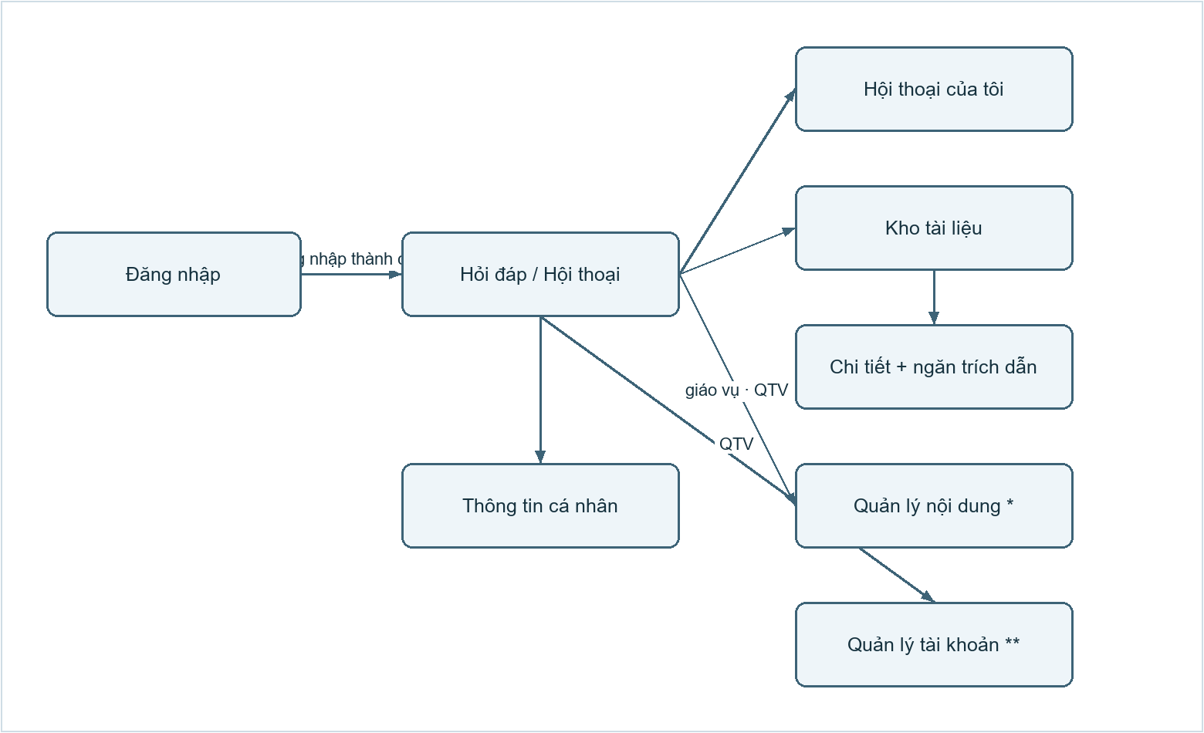
Hình 72. Sơ đồ di chuyển giữa các màn hình
Sau khi đăng nhập, người dùng vào màn hình hỏi đáp. Từ đó mở được lịch sử hội thoại, kho tài liệu và thông tin cá nhân. Mục quản lý nội dung chỉ hiện với giáo vụ và quản trị viên; mục quản lý tài khoản chỉ hiện với quản trị viên. Đăng xuất xóa phiên cục bộ và quay về màn hình đăng nhập.

4.2. Các màn hình chính
Các bản vẽ dưới đây là phác thảo bố cục, không phải ảnh chụp ứng dụng đang chạy. Ký hiệu * đánh dấu mục chỉ dành cho giáo vụ và quản trị viên, ** đánh dấu mục chỉ dành cho quản trị viên.

4.2.1. Giao diện đăng nhập
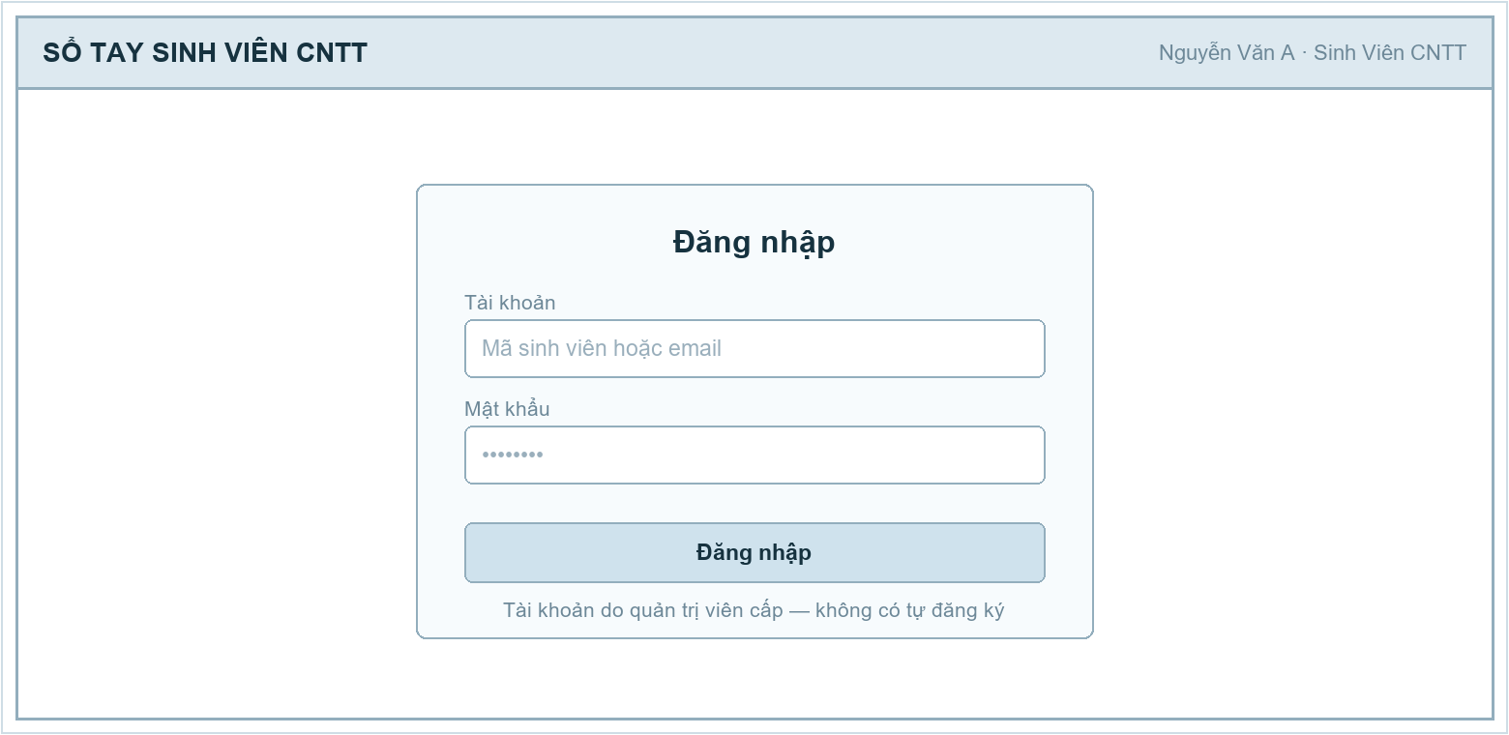
Hình 73. Giao diện đăng nhập
Chỉ có ô tài khoản, ô mật khẩu và nút đăng nhập. Không có liên kết đăng ký vì hệ thống không cho tự tạo tài khoản.

4.2.2. Giao diện hỏi đáp học vụ
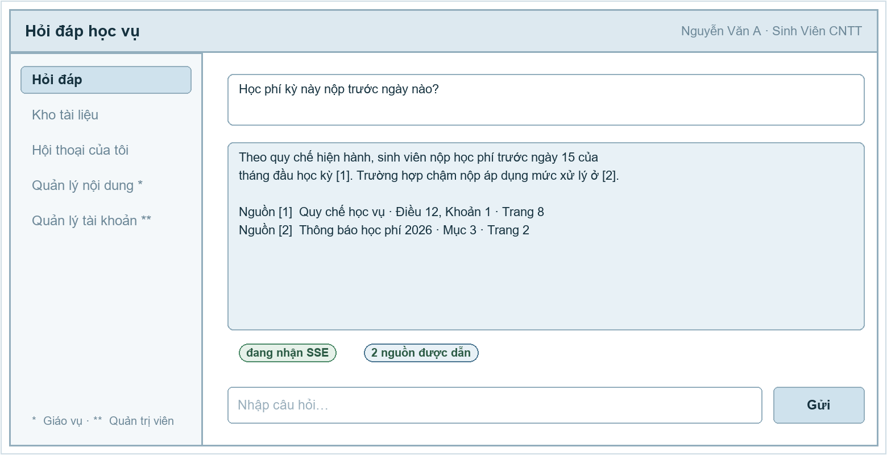
Hình 74. Giao diện hỏi đáp học vụ
Câu trả lời hiển thị dần theo luồng SSE; các số hiệu nguồn trong ngoặc vuông là liên kết mở ngăn trích dẫn. Hai nhãn trạng thái cho biết đang nhận dữ liệu và số nguồn thực sự được dẫn.

4.2.3. Giao diện ngăn nguồn trích dẫn
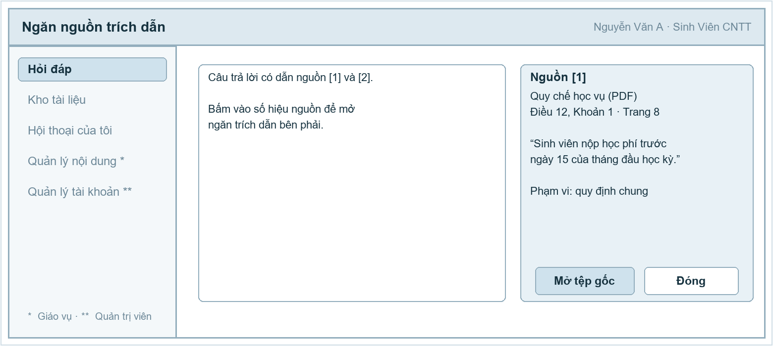
Hình 75. Giao diện ngăn nguồn trích dẫn
Ngăn bên phải hiện đoạn văn gốc, vị trí trích dẫn và phạm vi của tài liệu. Nút mở tệp gốc đi qua endpoint có kiểm tra quyền chứ không phải liên kết tĩnh.

4.2.4. Giao diện kho tài liệu
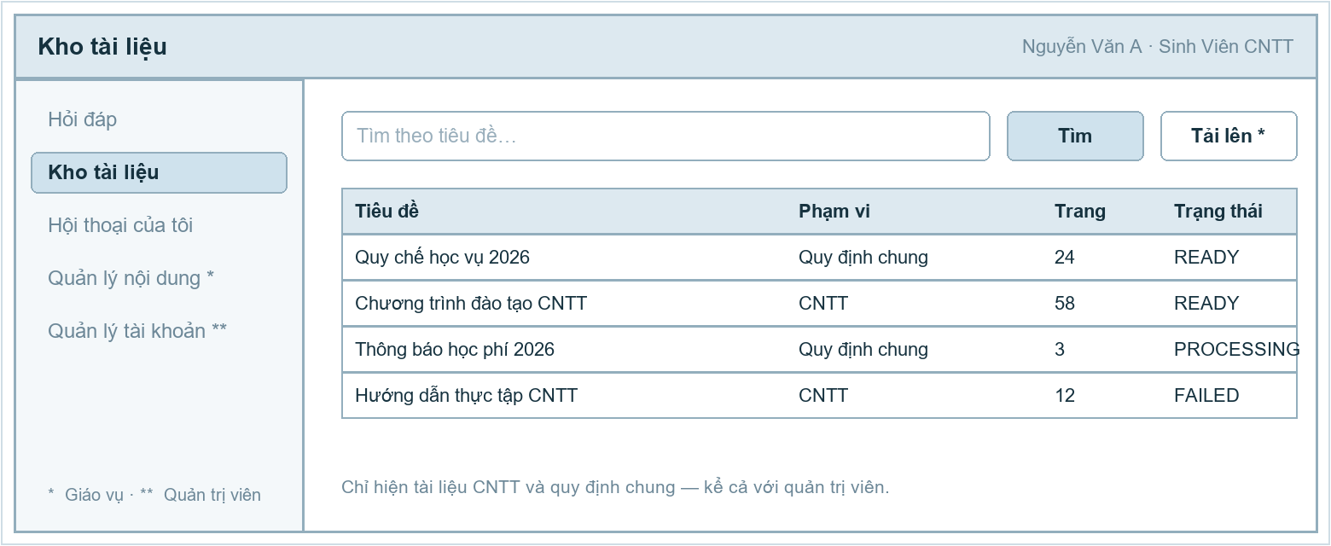
Hình 76. Giao diện kho tài liệu
Danh sách chỉ hiện tài liệu trong phạm vi được phép đọc. Cột trạng thái cho biết tài liệu đã sẵn sàng truy hồi hay chưa.

4.2.5. Giao diện tải lên và theo dõi xử lý
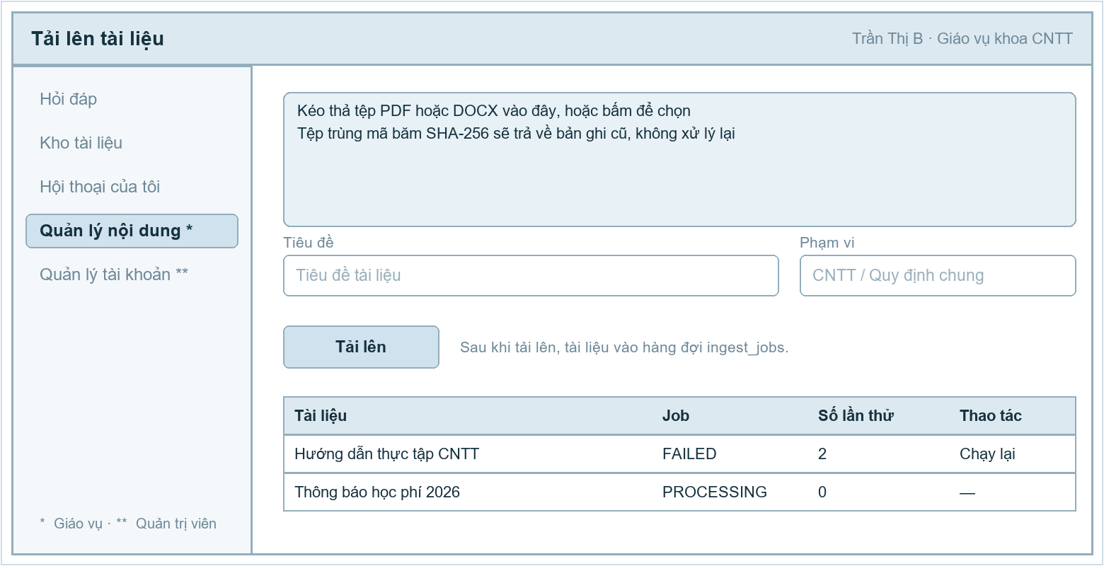
Hình 77. Giao diện tải lên và theo dõi xử lý
Vùng kéo thả nhận tệp PDF hoặc DOCX. Bảng dưới liệt kê công việc nhập liệu kèm số lần thử và nút chạy lại cho tài liệu bị lỗi.

4.2.6. Giao diện danh sách hội thoại
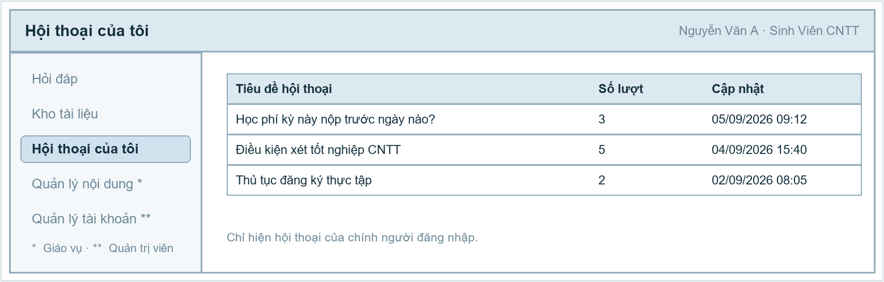
Hình 78. Giao diện danh sách hội thoại
Chỉ liệt kê hội thoại của chính người đăng nhập; việc lọc thực hiện ở truy vấn chứ không ở giao diện.

4.2.7. Giao diện thông tin cá nhân và đổi mật khẩu
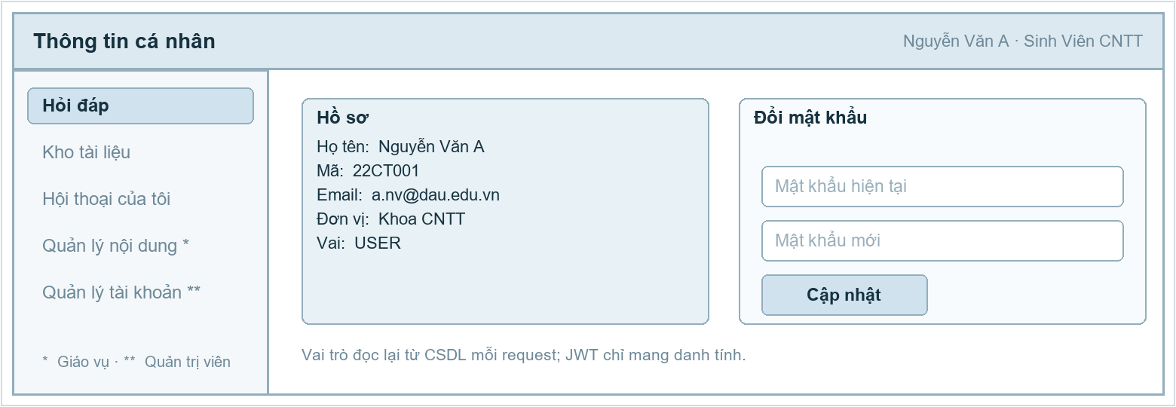
Hình 79. Giao diện thông tin cá nhân và đổi mật khẩu
Vai trò hiển thị ở đây được đọc lại từ cơ sở dữ liệu ở mỗi request.

4.2.8. Giao diện quản lý tài khoản
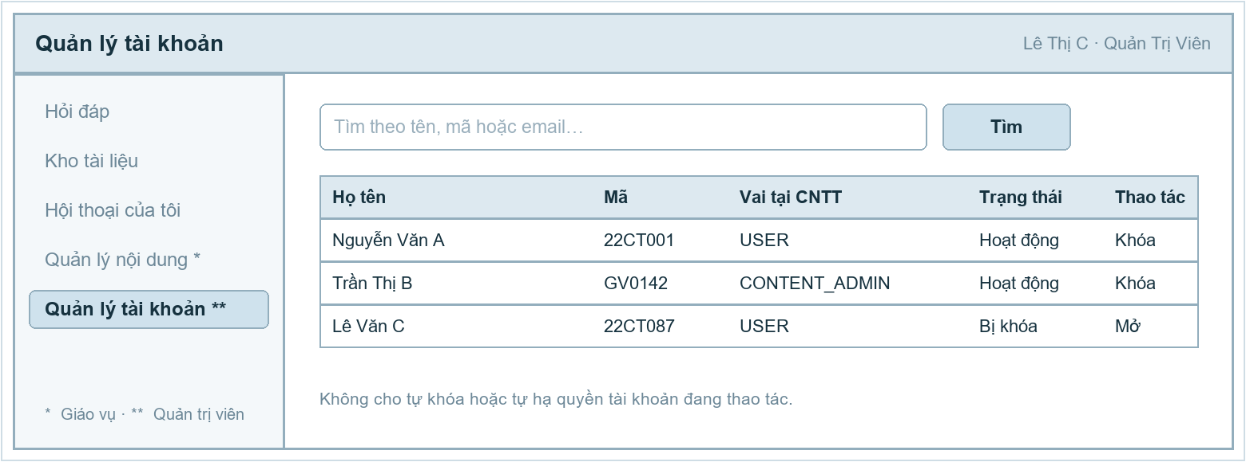
Hình 80. Giao diện quản lý tài khoản
Chỉ quản trị viên thấy màn hình này. Thao tác duy nhất trên tài khoản là khóa hoặc mở; không có nút xóa.

4.2.9. Giao diện phân quyền tài khoản
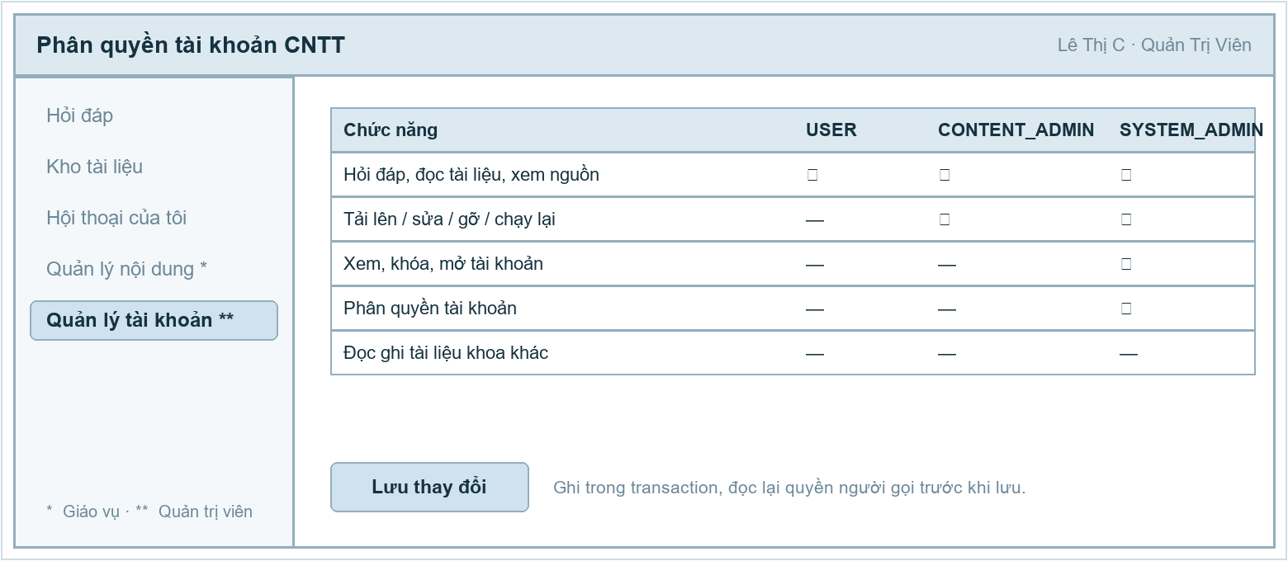
Hình 81. Giao diện phân quyền tài khoản
Ma trận quyền theo ba vai. Thao tác tự hạ quyền của chính người đang đăng nhập bị chặn ở phía máy chủ.

CHƯƠNG IV. KẾT LUẬN

1. Kết quả đạt được
– Phân tích được nghiệp vụ tra cứu học vụ của ngành Công nghệ thông tin thành 19 ca sử dụng với ba vai nghiệp vụ, trong đó 12 ca sử dụng chính được đặc tả chi tiết kèm biểu đồ trình tự, biểu đồ cộng tác, biểu đồ lớp tham gia và biểu đồ hoạt động.
– Thiết kế được lược đồ cơ sở dữ liệu 15 bảng trên PostgreSQL kèm pgvector, trong đó cơ chế cách ly phạm vi được đặt ở tầng dữ liệu: hai cột phạm vi lặp xuống bảng đoạn văn cho phép lọc trước khi xếp hạng, và một trigger giữ chúng đồng bộ với tài liệu.
– Xác định được ràng buộc quan trọng nhất của đề tài và thể hiện nhất quán trên mọi biểu đồ: câu trả lời phải có trích dẫn hợp lệ, không có nguồn thì từ chối chứ không suy đoán.
– Thiết kế được luồng nhập liệu bất đồng bộ dùng hàng đợi ngay trong cơ sở dữ liệu, có trạng thái, số lần thử lại và thao tác chạy lại cho tài liệu lỗi.
– Phác thảo được chín màn hình chính kèm sơ đồ di chuyển, phân biệt rõ phần giao diện theo từng vai.

2. Hạn chế của phiên bản hiện tại
– Hệ thống chỉ phục vụ một khoa. Cấu trúc bảng đơn vị vẫn giữ dạng cây nhiều cấp nhưng ứng dụng chỉ dùng tư cách thành viên của ngành Công nghệ thông tin.
– Chưa xử lý tệp PDF quét ảnh. Luồng nhập liệu giả định tệp có lớp văn bản; tài liệu quét ảnh sẽ dừng ở trạng thái lỗi.
– Chưa có màn hình quản trị cho phân hệ đánh giá chất lượng truy hồi; phần này chạy bằng công cụ dòng lệnh.
– Cấu hình tìm kiếm toàn văn dùng bộ simple nên không chuẩn hóa dấu tiếng Việt: “học phí” và “hoc phi” chưa khớp nhau ở nhánh từ khóa.
– Các ngưỡng phi chức năng nêu trong thiết kế là mục tiêu nghiệm thu, cần đo trong môi trường triển khai thật trước khi công bố.

3. Hướng phát triển
– Mở rộng sang nhiều khoa: bật lại cây đơn vị nhiều cấp và bổ sung màn hình quản trị phạm vi theo đơn vị.
– Bổ sung nhận dạng ký tự quang học cho tệp PDF quét ảnh, đưa vào chính hàng đợi nhập liệu hiện có.
– Chuẩn hóa dấu tiếng Việt cho nhánh tìm kiếm toàn văn và bổ sung mô hình xếp hạng lại để cải thiện chất lượng truy hồi.
– Xây dựng phân hệ web cho bộ đánh giá, cho phép so sánh nhiều cấu hình truy hồi trực tiếp trên giao diện.
– Bổ sung nhật ký thao tác quản trị để truy vết ai đã khóa tài khoản hoặc đổi vai của ai, phục vụ kiểm toán nội bộ.

TÀI LIỆU VÀ MÃ NGUỒN ĐỐI CHIẾU
Toàn bộ số liệu, tên bảng, tên cột, đường dẫn API và tên thành phần trong báo cáo này được đối chiếu trực tiếp với mã nguồn của dự án:
– server/prisma/schema.prisma và server/prisma/migrations/ — lược đồ cơ sở dữ liệu, ràng buộc, chỉ mục và trigger.
– server/src/routes.ts và server/src/modules/ — danh mục API, phân quyền và nghiệp vụ của từng ca sử dụng.
– server/src/modules/chat/chat.service.ts — luồng hỏi đáp, ràng buộc trích dẫn và các sự kiện SSE.
– server/src/lib/scope.ts — quy tắc phạm vi dùng chung cho truy hồi và tra cứu tài liệu.
– web/src/features/ — các thành phần giao diện tương ứng với phần phác thảo ở Chương III.
– docs/use-cases/README.md và docs/use-cases/sequences/ — danh mục ca sử dụng và luồng thông điệp của từng chức năng.
– docs/phan-quyen.md và docs/PHAM-VI-CNTT.md — mô hình ba vai và phạm vi dữ liệu hiện hành.
– docs/thuat-ngu.md — bảng thuật ngữ đối chiếu Việt – Anh dùng thống nhất trong báo cáo.
HẾT BÁO CÁO

